**BỘ GIÁO DỤC VÀ ĐÀO TẠO**

**TRƯỜNG ĐẠI HỌC SƯ PHẠM KỸ THUẬT THÀNH PHỐ HỒ CHÍ MINH**

**KHOA CÔNG NGHỆ THÔNG TIN**

****-----🙞🙞🙞🙞🙞-----

BÁO CÁO CUỐI KỲ MÔN BIG DATA ANALYSIS

**ĐỀ TÀI:**

**Tìm hiểu Apache Impala và Demo các ví dụ trên Apache Impala**

**GVHD:** Ths. Lê Thị Minh Châu

**Lớp:** Thứ 4 (tiết 7-10)

**Mã lớp:** BDAN333977_23_2_01

Sinh viên thực hiện: (nhóm 9)

Nguyễn Trọng Dũng MSSV: 21133021

          Huỳnh Gia Hân         MSSV: 21133031

Trần Thị Ngọc Trang MSSV: 21133109

*Thành phố Hồ Chí Minh, tháng 05, năm 2024*

|  |  |
| --- | --- |
| BỘ GIÁO DỤC VÀ ĐÀO TẠO  **TRƯỜNG ĐẠI HỌC SƯ PHẠM KỸ THUẬT**  **THÀNH PHỐ HỒ CHÍ MINH** | **CỘNG HÒA XÃ HỘI CHỦ NGHĨA VIỆT NAM**  **Độc lập – Tự do – Hạnh phúc** |

**NHẬN XÉT CỦA GIẢNG VIÊN HƯỚNG DẪN**

**Họ và tên sinh viên thực hiện**

* Nguyễn Trọng Dũng - 21133021
* Huỳnh Gia Hân - 21133031
* Trần Thị Ngọc Trang - 21133109

**Chuyên ngành:** Kỹ thuật dữ liệu (Data Engineering)

**Đề tài:** Tìm hiểu Apache Impala và Demo các ví dụ trên Apache Impala.

**Môn học:** Phân tích dữ liệu lớn (Big Data Analysis)

**Nhận xét**

Tp HCM, / / 2024

Giảng viên hướng dẫn

(Tên và chữ ký)

Lê Thị Minh Châu

|  |  |
| --- | --- |
| BỘ GIÁO DỤC VÀ ĐÀO TẠO  **TRƯỜNG ĐẠI HỌC SƯ PHẠM KỸ THUẬT**  **THÀNH PHỐ HỒ CHÍ MINH** | **CỘNG HÒA XÃ HỘI CHỦ NGHĨA VIỆT NAM**  **Độc lập – Tự do – Hạnh phúc** |

**BẢNG PHÂN CÔNG CÔNG VIỆC**

|  |  |  |
| --- | --- | --- |
| **Tên** | **MSSV** | **Phân công** |
| Nguyễn Trọng Dũng | 21133021 | - Tìm hiểu Apache Impala Tổng quan, cách cài đặt Apache Impala trên Docker và cài đặt Cloudera, sự khác biệt SQL giữa Impala và Hive.  - Thực hiện các Stament trong Apache Impala trên Impala-shell:  + Create a Database.  + Drop a Databases.  + Select a Databases.  + Create Table statement.  + Insert statement.  + Select statement.  + Describe statement  + Alter Table  - Thực hiện Phân tích dữ liệu trên tập dữ liệu Nhà bán lẻ điện tử trên toàn cầu (Global Electronics Retailers):  + Công ty bán những loại sản phẩm nào và khách hàng ở đâu?  + Danh sách các khách hàng đã mua ít nhất 2 sản phẩm của cùng một thương hiệu, sắp xếp theo số lượng sản phẩm mua.  + Liệt kê sản phẩm bán chạy nhất trong mỗi danh mục và hiển thị số lượng bán được từ cao đến thấp.  + Thông tin về doanh số của các cửa hàng ở các nước cho một ngày cụ thể (ví dụ 1/6/2016).  - Quay video thuyết minh và viết báo cáo. |
| Huỳnh Gia Hân | 21133031 | - Tìm hiểu Apache Impala Tổng quan, cách cài đặt Apache Impala trên Docker và cài đặt Cloudera, sự khác biệt SQL giữa Impala và Hive.  - Thực hiện các Stament và Clauses trong Apache Impala trên Impala-shell:  + Drop a table.  + Truncate a table.  + Show tables.  + Create view.  + Alter view.  + Drop a view.  + Order by – Clauses.  - Thực hiện Phân tích dữ liệu trên tập dữ liệu Nhà bán lẻ điện tử trên toàn cầu (Global Electronics Retailers):  + Lấy thông tin về vị trí của cửa hàng và diện tích của các cửa hàng.  + Xem tỉ lệ giữa khách hàng nam và nữ đặt hàng trong mỗi quốc gia.  + Xem doanh số bán hàng theo từng danh mục sản phẩm trong năm 2019 với danh mục có doanh số bán hàng đáng kể (tổng số lượng sản phẩm bán ra lớn hơn 100)  + Xem danh sách các nhóm tuổi phổ biến của khách hàng mua hàng, sắp xếp theo số lượng mua hàng giảm dần.  - Quay video thuyết minh và viết báo cáo. |
| Trần Thị Ngọc Trang | 21133109 | - Tìm hiểu Apache Impala Tổng quan, cách cài đặt Apache Impala trên Docker và cài đặt Cloudera, sự khác biệt SQL giữa Impala và Hive.  - Thực hiện các Clauses trong Apache Impala trên Impala-shell:  + Group by – Clauses  + Having – Clauses  + Limit – Clauses  + Offset – Clauses  + Union – Clauses  + With – Clauses  + Distinct Operator – Clauses  - Thực hiện Phân tích dữ liệu trên tập dữ liệu Nhà bán lẻ điện tử trên toàn cầu (Global Electronics Retailers):  + Phân tích giá sản phẩm giúp hiểu được phạm vi giá và xác định xu hướng trên các danh mục khác nhau.  + Tính tổng khối lượng đặt hàng theo tháng và năm.  + Tổng diện tích của các cửa hàng theo quốc gia và tính số lượng cửa hàng trong mỗi quốc gia và sắp xếp.  + Công ty bán những loại sản phẩm nào và thương hiệu nào phổ biến nhất?  - Quay video thuyết minh và viết báo cáo. |

**LỜI CẢM ƠN**

Bài báo cáo này là sản phẩm của một quá trình học tập và làm việc nhóm. Để có thể hoàn thành bài báo cáo, chúng em đã nhận được rất nhiều sự hỗ trợ từ cô và các bạn. Do đó nhóm chúng em xin được phép gửi lời cảm ơn chân thành và sâu sắc nhất đến:

*1) Cô Lê Thị Minh Châu – giảng viên bộ môn Phân tích Dữ liệu lớn (Big Data Analysis), khoa Công nghệ Thông tin trường Đại học Sư phạm Kỹ thuật thành phố Hồ Chí Minh. Nhóm xin cảm ơn sự quan tâm và giúp đỡ tận tình của cô trong suốt quá trình giảng dạy. Cảm ơn cô đã luôn giải đáp những thắc mắc cũng như đưa ra những nhận xét, góp ý giúp nhóm thực hiện cải thiện chất lượng công việc của nhóm.*

*2) Thư viện trường Đại học Sư phạm Kỹ thuật thành phố Hồ Chí Minh, nơi cung cấp môi trường học tập, nghiên cứu và làm việc nhóm để chúng em có thể hoàn thành tốt báo cáo của nhóm mình.*

*3) Các bạn học cùng lớp đã có những nhận xét, đóng góp về mặt kiến thức lẫn tinh thần cho nhóm.*

Đề tài và bài báo cáo được chúng em thực hiện trong khoảng thời gian ngắn, với những hạn chế khác về mặt kiến thức, kỹ thuật và kinh nghiệm trong việc thực hiện báo cáo. Do đó, trong quá trình làm đề tài có những thiếu sót là điều không thể tránh khỏi. Chúng em rất mong nhận được những ý kiến đóng góp quý báu của cô để kiến thức của chúng em được hoàn thiện hơn và làm tốt hơn nữa trong những lần sau. Chúng em xin chân thành cảm ơn!

MỤC LỤC

PHẦN 1. MỞ ĐẦU 1

PHẦN 2. NỘI DUNG 2

CHƯƠNG 1. GIỚI THIỆU VỀ APACHE IMPALA 2

**1.1. Tổng quan về Apache Impala 2**

**1.2. Các tính năng của Apache Impala 3**

**1.3. Ưu và nhược điểm của Apache Impala 4**

1.3.1. Ưu điểm 4

1.3.2. Nhược điểm 5

**1.4. So sánh Apache Impala với Cơ sở Dữ liệu Quan hệ (Relational Databases) 5**

**1.5. So sánh Apache Impala với Hive và HBase 6**

**1.6. Kiến trúc của Impala 7**

1.6.1. Impala daemon (Impalad) 9

1.6.2. Impala State Store 10

1.6.3. Impala Metadata & Meta Store 10

1.6.4. Giao diện xử lý truy vấn của Apache Impala 11

1.6.5. Quy trình thực hiện truy vấn 12

CHƯƠNG 2. CÁCH CÀI ĐẶT APACHE IMPALA 13

**2.1. Cài đặt trên Ubuntu Server 13**

**2.2. Cài đặt trên Docker 15**

2.2.1. Docker là gì? 15

2.2.2. Cách cài đặt Impala trên Docker 17

**2.3. Cài đặt trên Cloudera 43**

2.3.1. Cloudera là gì? 43

2.3.2. Hue là gì? 44

2.3.3. Cách cài đặt Cloudera 45

2.3.4. Kiểm tra liệu Cloudera QuickStart có thể chạy tiến trình Mapreduce hay không? 48

**2.4. Cài đặt Hadoop Cluster cho máy Docker và Cloudera 77**

CHƯƠNG 3. CÁC STATEMENT VÀ CLAUSES TRONG APACHE IMPALA 82

**3.1. Database Specific Statements 82**

3.1.1 Create a Database 82

3.1.2. Drop a Database 83

3.1.3. Select a Database 86

**3.2. Table Specific Statements 88**

3.2.1. Create Table statement 88

3.2.2. Insert Statement 90

3.2.3. Select Statement 93

3.2.4. Describe Statement 95

3.2.5. Alter Table 96

3.2.6. Drop a Table 101

3.2.7. Truncate a Table 102

3.2.8. Show Tables 103

3.2.9. Create view 104

3.2.10. Alter View 106

3.2.11. Drop a View 107

**3.3. Impala - Clauses 109**

3.3.1. Order By - Clauses 109

3.3.2. Group By - Clauses 110

3.3.3. Having - Clauses 111

3.3.4. Limit - Clauses 113

3.3.5. Offset - Clauses 114

3.3.6. Union - Clauses 116

3.3.7. With - Clauses 118

3.3.8. Distinct Operator 119

CHƯƠNG 4. SỰ KHÁC BIỆT SQL GIỮA IMPALA VÀ HIVE 122

**4.1. Các tính năng của HiveQL không có trong Impala 122**

**4.2. Sự khác biệt về ngữ nghĩa giữa các tính năng của Impala và HiveQL 125**

4.2.1. Security 125

4.2.2. Các câu lệnh và mệnh đề SQL 126

4.2.3. Kiểu dữ liệu 126

**4.2.4. Sự khác biệt khác 127**

CHƯƠNG 5. THỰC HIỆN PHÂN TÍCH DỮ LIỆU NHÀ BÁN LẺ ĐIỆN TỬ TRÊN TOÀN CẦU BẰNG TRUY VẤN TRÊN APACHE IMPALA (CLOUDERA) 128

**5.1. Mô tả tập dữ liệu 128**

**5.2. Truyền tập dữ liệu vào Apache Impala (sử dụng Cloudera) 128**

**5.3. Thực hiện các truy vấn trên Apache Impala (sử dụng Cloudera) 139**

5.3.1. Create Database 139

5.3.2. Create table 140

5.3.3. Load data into table 144

5.3.4. Công ty bán những loại sản phẩm nào và khách hàng ở đâu? 152

5.3.5. Lấy thông tin về vị trí của cửa hàng và diện tích của các cửa hàng 154

5.3.6. Phân tích giá sản phẩm giúp hiểu được phạm vi giá và xác định xu hướng trên các danh mục khác nhau 157

5.3.7. Danh sách các khách hàng đã mua ít nhất 2 sản phẩm của cùng một thương hiệu, sắp xếp theo số lượng sản phẩm mua 159

5.3.8. Xem tỉ lệ giữa khách hàng nam và nữ đặt hàng trong mỗi quốc gia 161

5.3.9. Tính tổng khối lượng đặt hàng theo tháng và năm 163

5.3.10. Liệt kê sản phẩm bán chạy nhất trong mỗi danh mục và hiển thị số lượng bán được từ cao đến thấp 165

5.3.11. Xem doanh số bán hàng theo từng danh mục sản phẩm trong năm 2019 với danh mục có doanh số bán hàng đáng kể (tổng số lượng sản phẩm bán ra lớn hơn 100) 167

5.3.12. Tổng diện tích của các cửa hàng theo quốc gia và tính số lượng cửa hàng trong mỗi quốc gia, sau đó sắp xếp kết quả theo tổng diện tích giảm dần 169

5.3.13. Thông tin về doanh số của các cửa hàng ở các nước cho một ngày cụ thể (ví dụ 1/6/2016) 171

5.3.14. Xem danh sách các nhóm tuổi phổ biến của khách hàng mua hàng, sắp xếp theo số lượng mua hàng giảm dần 173

5.3.15. Công ty bán những loại sản phẩm nào và thương hiệu nào phổ biến nhất? 175

PHẦN 3: KẾT LUẬN 178

TÀI LIỆU THAM KHẢO 179

# PHẦN 1. MỞ ĐẦU

**1. Mục đích của đề tài**

Phần mềm nguồn mở - một cụm từ phổ biến trong thế giới lập trình.Phần mềm nguồn mở là phần mềm với mã nguồn được công bố và sử dụng một giấy phép nguồn mở. Giấy phép này cho phép bất cứ ai cũng có thể nghiên cứu, thay đổi, cải tiến phần mềm và phân phối phần mềm ở dạng chưa thay đổi hoặc đã thay đổi. Bên cạnh sự phát triển của mã nguồn mở, dữ liệu ngày càng phát triển và càng gia tăng, dẫn đến sự bùng nổ của Dữ liệu lớn (BigData). Nhằm xử lý Dữ liệu lớn (BigData) một cách nhanh chóng và hiệu quả, một công cụ phân tích dữ liệu mã nguồn mở dựa trên cấu trúc SQL, được phát triển bởi Apache Software Foundation - Apache Impala ra đời.

Mục tiêu của nghiên cứu là hiểu rõ về cách cài đặt Impala, cách Impala hoạt động, các tính năng, cấu hình, kiến trúc của Impala và các trường hợp sử dụng phổ biến của nó trong các môi trường Dữ liệu lớn (BigData).

**2. Đối tượng và phạm vi nghiên cứu**

Đối tượng nghiên cứu của đồ án là tìm hiểu, phân tích và sử dụng cơ sở dữ liệu Apache Impala.

Phạm vi nghiên cứu:

* Tìm hiểu về cơ sở dữ liệu Apache Impala.
* Thiết kế CSDL minh họa với Apache Impala.
* Thực hiện các thao tác thêm, xóa, sửa và truy vấn trên Apache Impala.

**3. Kết quả dự kiến đạt được**

Hiểu rõ về cơ sở dữ liệu đồ thị và cách nó hoạt động.

Thiết kế và triển khai Apache Impala.

Thực hiện thành công các thao tác thêm, xóa, sửa và truy vấn trên Apache Impala.

# PHẦN 2. NỘI DUNG

# CHƯƠNG 1. GIỚI THIỆU VỀ APACHE IMPALA

## 1.1. Tổng quan về Apache Impala

Apache Impala là một công cụ truy vấn chạy trên Apache Hadoop. Dự án được công bố vào tháng 10 năm 2012 với bản phân phối thử nghiệm beta công khai và trở nên phổ biến vào tháng 5 năm 2013.

Apache Impala là một hệ thống mã nguồn mở được đội ngũ kỹ sư Cloudera thiết kế dựa trên Google F1. Apache Impala không được dựa theo nguyên lý MapReduce để xử lý dữ liệu như những hệ thống khác trong mảng data warehouse mà nó được dựa theo nguyên lý Massively Parallel Processing (MPP). Apache Impala là một công cụ truy vấn SQL MPP (Xử lý song song lớn) để xử lý khối lượng dữ liệu khổng lồ được lưu trữ trong cụm Hadoop. Nó là một phần mềm mã nguồn mở được viết bằng C++ và Java. Nó cung cấp hiệu suất cao và độ trễ thấp so với các công cụ SQL khác cho Hadoop.

Apache Impala đã trở thành một trong những tools phổ biến, được data scientists biết tới do họ có thể viết SQL để lấy dữ liệu được chứa trên Hadoop HDFS và HBase một cách nhanh chóng (người dùng có thể giao tiếp với HDFS hoặc HBase bằng truy vấn SQL theo cách nhanh hơn so với các công cụ SQL khác như Hive). Impala kết hợp hỗ trợ SQL và hiệu suất nhiều người dùng của cơ sở dữ liệu phân tích truyền thống với khả năng mở rộng và tính linh hoạt của Apache Hadoop, bằng cách sử dụng các thành phần tiêu chuẩn như HDFS, HBase, Metastore, YARN và Sentry.

Nói cách khác, Impala là công cụ SQL có hiệu suất cao nhất (mang lại trải nghiệm giống như RDBMS), cung cấp cách nhanh nhất để truy cập dữ liệu được lưu trữ trong Hệ thống tệp phân tán Hadoop.

Impala có thể đọc hầu hết tất cả các định dạng tệp như Parquet, Avro, RCFile được Hadoop sử dụng.

Impala sử dụng cùng siêu dữ liệu (metadata), cú pháp SQL (Hive SQL), trình điều khiển ODBC và giao diện người dùng (Hue Beeswax) như Apache Hive, cung cấp nền tảng thống nhất và quen thuộc cho các truy vấn theo thời gian thực hoặc theo nhóm.

Không giống như Apache Hive, Impala không dựa trên thuật toán MapReduce. Nó triển khai kiến trúc phân tán dựa trên các quy trình daemon chịu trách nhiệm về tất cả các khía cạnh thực thi truy vấn chạy trên cùng một máy.

Do đó, nó làm giảm độ trễ khi sử dụng MapReduce và điều này làm cho Impala nhanh hơn Apache Hive.

Tóm lại, Apache Impala mang đến công nghệ cơ sở dữ liệu song song (parallel database) có thể mở rộng cho Hadoop, cho phép người dùng đưa ra các truy vấn SQL có độ trễ thấp cho dữ liệu được lưu trữ trong HDFS và Apache HBase mà không yêu cầu di chuyển hoặc chuyển đổi dữ liệu. Impala được tích hợp với Hadoop để sử dụng cùng một định dạng tệp và dữ liệu, siêu dữ liệu, khung bảo mật và quản lý tài nguyên được sử dụng bởi MapReduce, Apache Hive, Apache Pig và các phần mềm Hadoop khác.

Impala được quảng bá cho các nhà phân tích và nhà khoa học dữ liệu để thực hiện phân tích dữ liệu được lưu trữ trong Hadoop thông qua SQL hoặc các công cụ kinh doanh thông minh (business intelligence tools). Kết quả là xử lý dữ liệu quy mô lớn (thông qua MapReduce) và các truy vấn tương tác có thể được thực hiện trên cùng một hệ thống bằng cách sử dụng cùng một dữ liệu và siêu dữ liệu - loại bỏ nhu cầu di chuyển các tập dữ liệu sang các hệ thống chuyên dụng và/hoặc các định dạng độc quyền chỉ để thực hiện phân tích.

Trang web chính thức của Apache Impala: [Impala (apache.org)](https://impala.apache.org/)

## 1.2. Các tính năng của Apache Impala

* Impala có sẵn miễn phí dưới dạng nguồn mở theo giấy phép Apache.
* Impala hỗ trợ xử lý dữ liệu trong bộ nhớ, tức là nó truy cập/phân tích dữ liệu được lưu trữ trên các nút dữ liệu Hadoop mà không cần di chuyển dữ liệu.
* Có thể truy cập dữ liệu bằng Impala bằng các truy vấn giống SQL.
* Impala cung cấp khả năng truy cập dữ liệu trong HDFS nhanh hơn khi so sánh với các công cụ SQL khác.
* Sử dụng Impala, bạn có thể lưu trữ dữ liệu trong các hệ thống lưu trữ như HDFS, Apache HBase, Amazon s3, ABFS và Apache Kudu.
* Bạn có thể tích hợp Impala với các công cụ kinh doanh thông minh như Tableau, Pentaho, Micro Strategy và Zoom data.
* Impala hỗ trợ nhiều định dạng tệp khác nhau như LZO, Tệp tuần tự, Avro, RCFile và Parquet.
* Impala sử dụng siêu dữ liệu, trình điều khiển ODBC và cú pháp SQL từ Apache Hive.
* Hỗ trợ bảo mật Hadoop (xác thực Kerberos, Ldap)
* Ủy quyền chi tiết, dựa trên vai trò với Apache Sentry và Apache ranger

## 1.3. Ưu và nhược điểm của Apache Impala

### **1.3.1. Ưu điểm**

* Có thể xử lý dữ liệu được lưu trữ trong HDFS với tốc độ cực nhanh bằng kiến thức SQL truyền thống.
* Do quá trình xử lý dữ liệu được thực hiện tại nơi chứa dữ liệu (trên cụm Hadoop), nên không cần phải chuyển đổi dữ liệu và di chuyển dữ liệu đối với dữ liệu được lưu trữ trên Hadoop khi làm việc với Impala.
* Sử dụng Impala, bạn có thể truy cập dữ liệu được lưu trữ trong HDFS, HBase và Amazon s3 mà không cần kiến thức về Java (các công việc MapReduce). Bạn có thể truy cập chúng với ý tưởng cơ bản về truy vấn SQL.
* Để viết truy vấn trong các công cụ kinh doanh, dữ liệu phải trải qua chu trình trích xuất-chuyển đổi-tải (ETL) phức tạp. Nhưng với Impala, thủ tục này được rút ngắn lại. Các giai đoạn tải và sắp xếp lại tốn nhiều thời gian được khắc phục bằng các kỹ thuật mới như phân tích dữ liệu thăm dò và khám phá dữ liệu giúp quá trình diễn ra nhanh hơn.
* Impala đang đi tiên phong trong việc sử dụng định dạng tệp Parquet, bố cục lưu trữ theo cột được tối ưu hóa cho các truy vấn quy mô lớn điển hình trong các tình huống kho dữ liệu.

### **1.3.2. Nhược điểm**

* Impala không cung cấp bất kỳ hỗ trợ nào cho việc Tuần tự hóa (Serialization) và Giải tuần tự hóa.
* Impala chỉ có thể đọc tệp văn bản chứ không thể đọc tệp nhị phân tùy chỉnh.
* Bất cứ khi nào bản ghi/tệp mới được thêm vào thư mục dữ liệu trong HDFS, bảng cần được làm mới.

## 1.4. So sánh Apache Impala với Cơ sở Dữ liệu Quan hệ (Relational Databases)

|  |  |
| --- | --- |
| **Apache Impala** | **Relational Databases** |
| Sử dụng ngôn ngữ truy vấn giống SQL tương tự như HiveQL. | Sử dụng ngôn ngữ SQL. |
| Không thể cập nhật hoặc xóa từng bản ghi riêng lẻ. | Có thể cập nhật hoặc xóa các bản ghi riêng lẻ. |
| Không hỗ trợ giao dịch (transactions). | Hỗ trợ các giao dịch (transactions). |
| Không hỗ trợ lập chỉ mục (indexing). | Hỗ trợ lập chỉ mục (indexing). |
| Lưu trữ và quản lý lượng lớn dữ liệu (petabyte). | Xử lý lượng dữ liệu nhỏ hơn (terabyte) khi so sánh với Impala. |

## 1.5. So sánh Apache Impala với Hive và HBase

Điểm chung:

* Là cơ sở dữ liệu NOSQL
* Có sẵn dưới dạng nguồn mở (open source).
* Hỗ trợ kịch bản phía máy chủ (server-side scripting).
* Tuân theo các thuộc tính ACID như Độ bền (Durability) và Tính đồng thời (Concurrency).
* Sử dụng sharding để phân vùng (partitioning).

Điểm khác biệt:

|  |  |  |
| --- | --- | --- |
| **Impala** | **Hive** | **HBase** |
| Công cụ quản lý, phân tích dữ liệu được lưu trữ trên Hadoop. | Phần mềm kho dữ liệu, có thể truy cập và quản lý các bộ dữ liệu phân tán lớn, được xây dựng trên Hadoop. | Cơ sở dữ liệu lưu trữ cột rộng dựa trên Apache Hadoop. Nó sử dụng các khái niệm của BigTable. |
| Theo mô hình quan hệ. | Theo mô hình quan hệ. | Mô hình dữ liệu của HBase là lưu trữ cột rộng.p |
| Được phát triển bằng C++. | Được phát triển bằng ngôn ngữ Java. | Được phát triển bằng ngôn ngữ Java. |
| Mô hình dữ liệu của Impala dựa trên Schema. | Mô hình dữ liệu của Hive dựa trên Schema. | Mô hình dữ liệu của HBase không có lược đồ. |
| Cung cấp API JDBC và ODBC. | Cung cấp JDBC, ODBC, Thrift API. | Cung cấp API Java, RESTful và Thrift. |
| Hỗ trợ tất cả các ngôn ngữ hỗ trợ JDBC/ODBC. | Hỗ trợ các ngôn ngữ lập trình như C++, Java, PHP và Python. | Hỗ trợ các ngôn ngữ lập trình như C, C#, C++, Groovy, Java PHP, Python và Scala. |
| Không cung cấp bất kỳ hỗ trợ nào cho trình kích hoạt. | Không cung cấp bất kỳ hỗ trợ nào cho trình kích hoạt. | Cung cấp hỗ trợ cho trình kích hoạt. |

## 1.6. Kiến trúc của Impala

Để tránh độ trễ, Impala phá vỡ MapReduce để truy cập trực tiếp dữ liệu thông qua một công cụ truy vấn phân tán chuyên dụng rất giống với công cụ được tìm thấy trong RDBMS song song thương mại. Kết quả là hiệu suất nhanh hơn theo thứ tự cường độ so với Hive, tùy thuộc vào loại truy vấn và cấu hình.

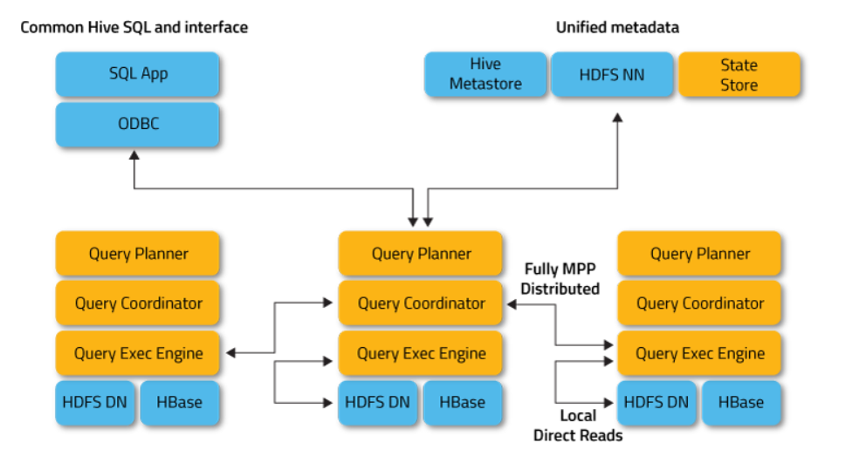

Có nhiều ưu điểm của phương pháp này so với các phương pháp thay thế để truy vấn dữ liệu Hadoop, bao gồm:

* Nhờ xử lý cục bộ trên các nút dữ liệu, tránh được tắc nghẽn mạng.
* Một kho siêu dữ liệu duy nhất, mở và thống nhất có thể được sử dụng.
* Chuyển đổi định dạng dữ liệu tốn kém là không cần thiết và do đó không phát sinh chi phí.
* Tất cả dữ liệu có thể truy vấn ngay lập tức, không có sự chậm trễ cho ETL.
* Tất cả phần cứng được sử dụng cho các truy vấn Impala cũng như cho MapReduce.
* Chỉ cần một nhóm máy duy nhất để mở rộng quy mô.

Impala là một công cụ thực thi truy vấn MPP (Xử lý song song lớn) chạy trên một số hệ thống trong cụm Hadoop. Không giống như các hệ thống lưu trữ truyền thống, impala được tách rời khỏi công cụ lưu trữ của nó. Nó có ba thành phần chính là Impala daemon (Impalad), Impala Statestore và Impala metadata hoặc metastore (siêu dữ liệu hoặc siêu dữ liệu Impala)

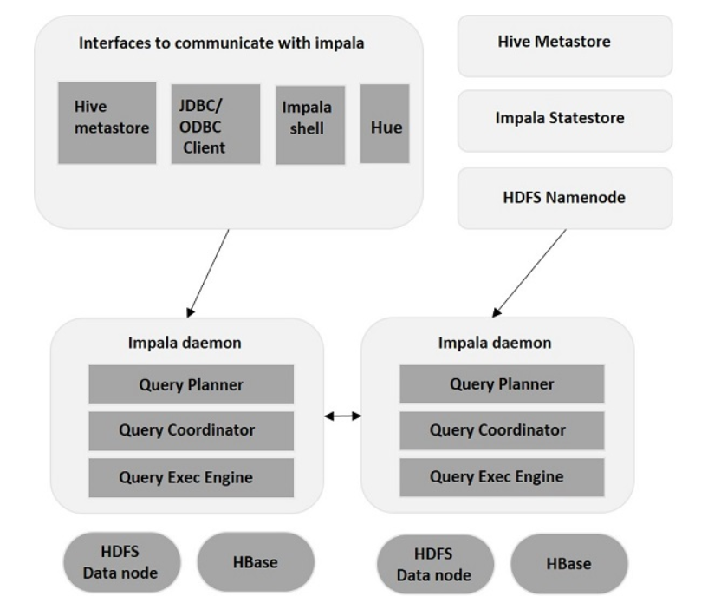

### **1.6.1. Impala daemon (Impalad)**

Daemon Impala (còn được gọi là impalad) chạy trên mỗi nút nơi Impala được cài đặt. Nó chấp nhận các truy vấn từ nhiều giao diện khác nhau như impala shell, Hue browser, v.v.… và xử lý chúng.

Bất cứ khi nào một truy vấn được gửi tới impalad trên một nút (node) cụ thể, nút đó sẽ đóng vai trò là “coordinator node (nút điều phối)” cho truy vấn đó. Nhiều truy vấn cũng được Impalad chạy trên các nút khác phục vụ. Sau khi chấp nhận truy vấn, Impalad đọc và ghi vào các tệp dữ liệu và song song hóa các truy vấn bằng cách phân phối công việc đến các nút Impala khác trong cụm Impala. Khi các truy vấn đang được xử lý trên nhiều phiên bản Impalad khác nhau, tất cả chúng đều trả về kết quả cho nút điều phối trung tâm.

Tùy thuộc vào yêu cầu, các truy vấn có thể được gửi tới Impalad chuyên dụng hoặc theo cách cân bằng tải tới Impalad khác trong cụm của bạn.

### **1.6.2. Impala State Store**

Impala có một thành phần quan trọng khác gọi là Impala State store, chịu trách nhiệm kiểm tra tình trạng của từng Impalad và sau đó chuyển tiếp sức khỏe của từng daemon Impala sang các daemon khác một cách thường xuyên. Điều này có thể chạy trên cùng một nút nơi máy chủ Impala hoặc nút khác trong cụm đang chạy.

Tên của tiến trình daemon lưu trữ bang Impala là State được lưu trữ. Impalad báo cáo tình trạng sức khỏe của nó cho daemon cửa hàng Impala State, tức là State được lưu trữ.

Trong trường hợp nút bị lỗi do bất kỳ lý do nào, Statestore sẽ cập nhật tất cả các nút khác về lỗi này và sau khi có thông báo như vậy cho impalad khác, không có daemon Impala nào khác gán bất kỳ truy vấn nào nữa cho nút bị ảnh hưởng.

### **1.6.3. Impala Metadata & Meta Store**

Impala Metadata & Meta Store là một thành phần quan trọng khác. Impala sử dụng cơ sở dữ liệu MySQL hoặc PostgreSQL truyền thống để lưu trữ các định nghĩa bảng. Các chi tiết quan trọng như thông tin bảng & cột & định nghĩa bảng được lưu trữ trong cơ sở dữ liệu tập trung được gọi là kho meta.

Mỗi nút Impala lưu trữ cục bộ tất cả siêu dữ liệu. Khi xử lý một lượng dữ liệu cực lớn và/hoặc nhiều phân vùng, việc lấy siêu dữ liệu cụ thể của bảng có thể mất một khoảng thời gian đáng kể. Vì vậy, bộ đệm siêu dữ liệu được lưu trữ cục bộ sẽ giúp cung cấp thông tin đó ngay lập tức.

Khi định nghĩa bảng hoặc dữ liệu bảng được cập nhật, các daemon Impala khác phải cập nhật bộ đệm siêu dữ liệu của chúng bằng cách truy xuất siêu dữ liệu mới nhất trước khi đưa ra truy vấn mới đối với bảng được đề cập.

### **1.6.4. Giao diện xử lý truy vấn của Apache Impala**

Để xử lý truy vấn, Impala cung cấp ba giao diện:

- Impala-shell − Sau khi thiết lập Impala bằng Cloudera VM, bạn có thể khởi động Impala shell bằng cách gõ lệnh impala-shell trong trình chỉnh sửa. 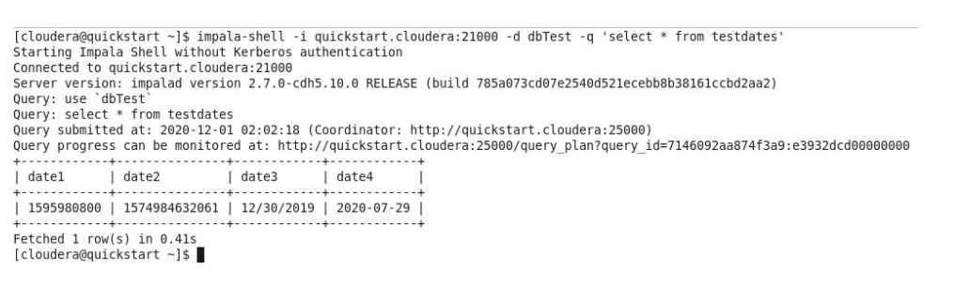

- Giao diện Hue - Bạn có thể xử lý các truy vấn Impala bằng trình duyệt Hue. Trong trình duyệt Hue, bạn có trình soạn thảo truy vấn Impala nơi bạn có thể nhập và thực hiện các truy vấn impala. Để truy cập trình soạn thảo này, trước hết bạn cần đăng nhập vào trình duyệt Hue.

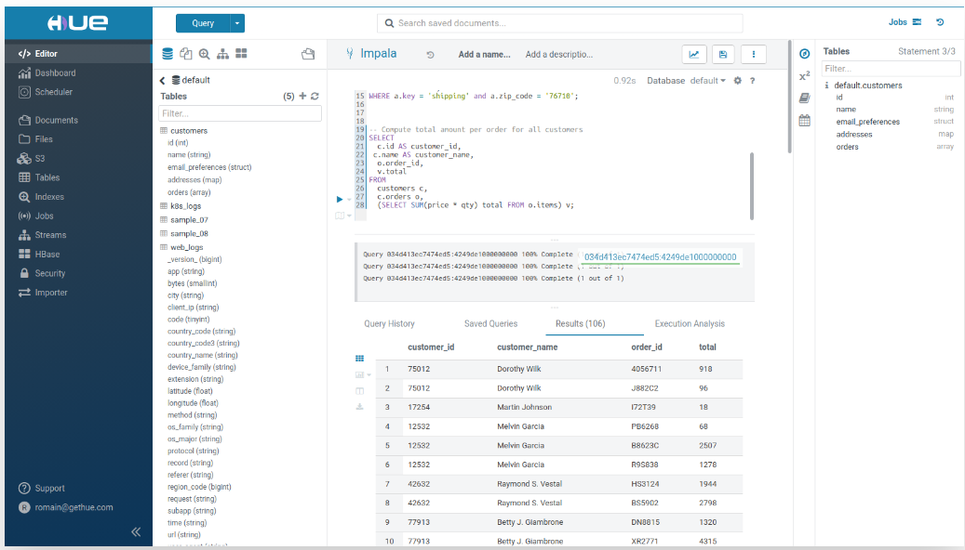

- Trình điều khiển ODBC/JDBC − Cũng giống như các cơ sở dữ liệu khác, Impala cung cấp trình điều khiển ODBC/JDBC. Bằng cách sử dụng các trình điều khiển này, bạn có thể kết nối với Impala thông qua các ngôn ngữ lập trình hỗ trợ các trình điều khiển này và xây dựng các ứng dụng xử lý truy vấn trong Impala bằng các ngôn ngữ lập trình đó.

### **1.6.5. Quy trình thực hiện truy vấn**

Bất cứ khi nào người dùng chuyển một truy vấn bằng cách sử dụng bất kỳ giao diện nào được cung cấp, điều này sẽ được một trong các Impalads trong cụm chấp nhận. Impalad này được coi là người điều phối cho truy vấn cụ thể đó.

Sau khi nhận được truy vấn, điều phối viên truy vấn sẽ xác minh xem truy vấn có phù hợp hay không bằng cách sử dụng Lược đồ bảng từ kho lưu trữ meta Hive. Sau đó, nó thu thập thông tin về vị trí của dữ liệu cần thiết để thực hiện truy vấn, từ nút tên HDFS và gửi thông tin này đến các impalad khác để thực hiện truy vấn.

Tất cả các daemon Impala khác đọc khối dữ liệu được chỉ định và xử lý truy vấn. Ngay sau khi tất cả các daemon hoàn thành nhiệm vụ của mình, điều phối viên truy vấn sẽ thu thập kết quả lại và gửi cho người dùng.

# CHƯƠNG 2. CÁCH CÀI ĐẶT APACHE IMPALA

## 2.1. Cài đặt trên Ubuntu Server

Truy cập trang chủ Apache Impala để lấy link hướng dẫn cài đặt: [Instalhttps://impala.apache.org/docs/build/html/topics/impala_install.htmlling Impala (apache.org)](https://impala.apache.org/docs/build/html/topics/impala_install.html)

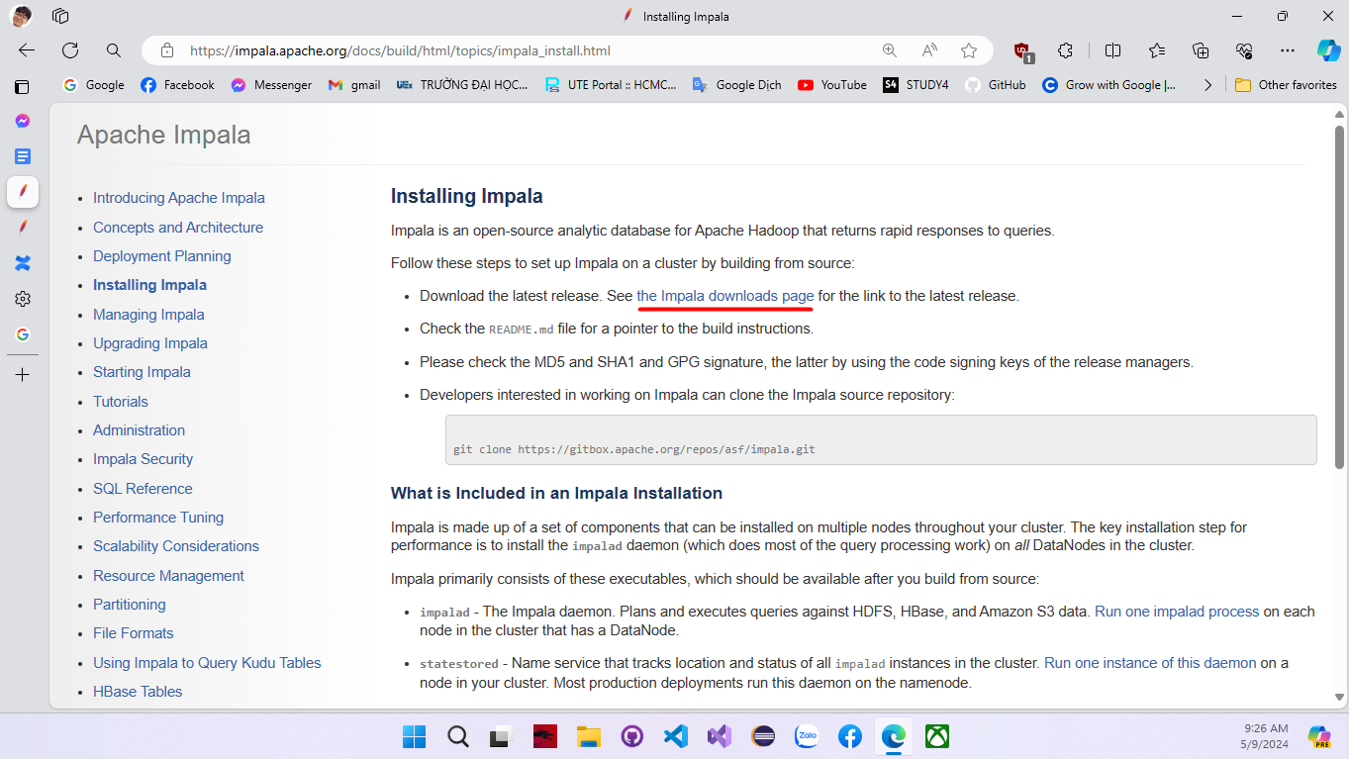

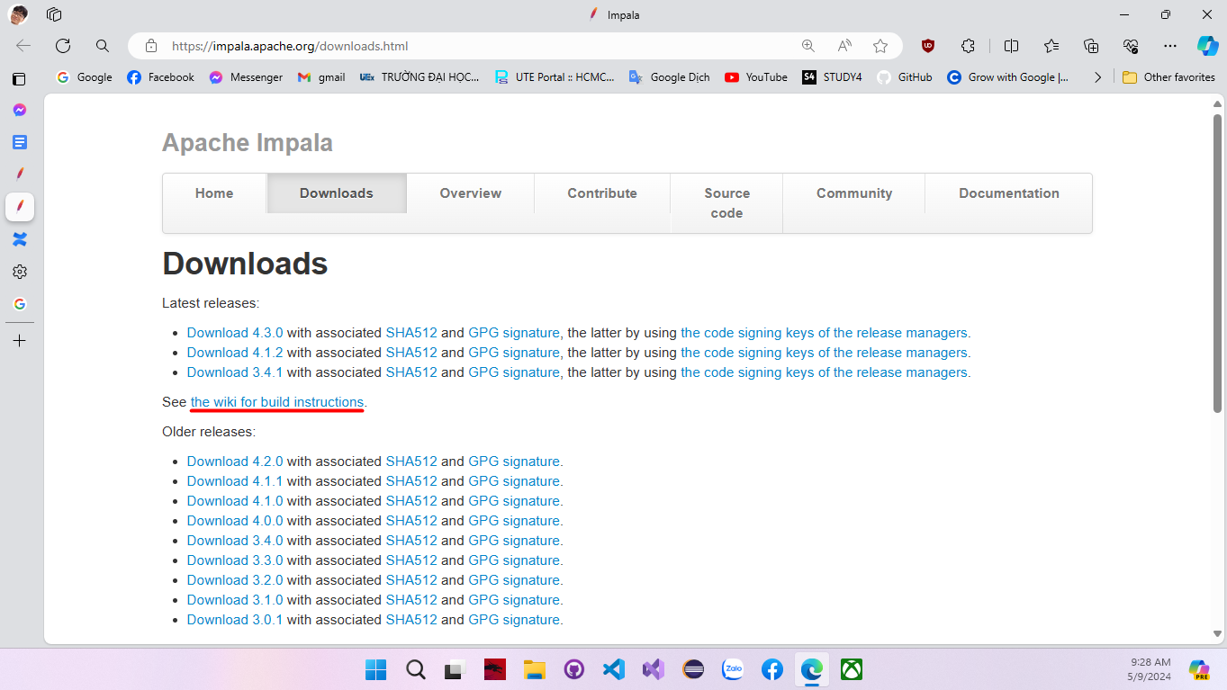

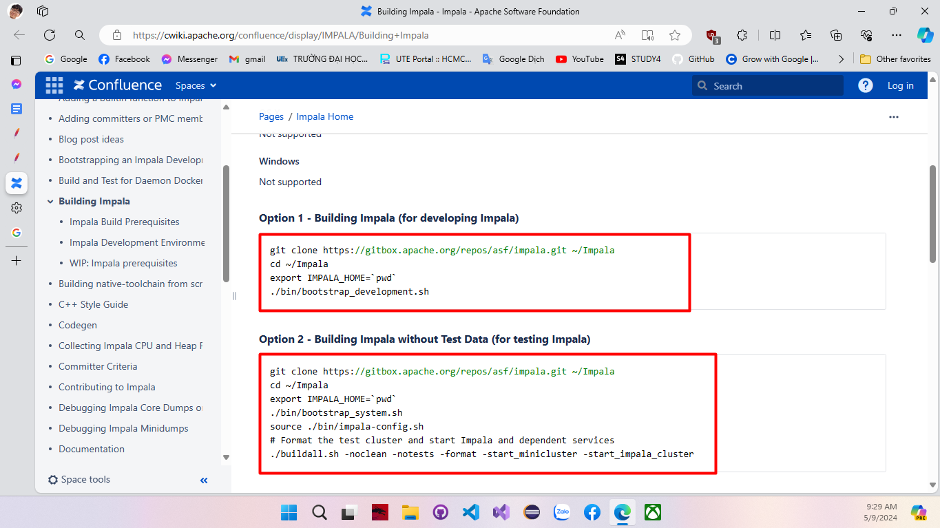

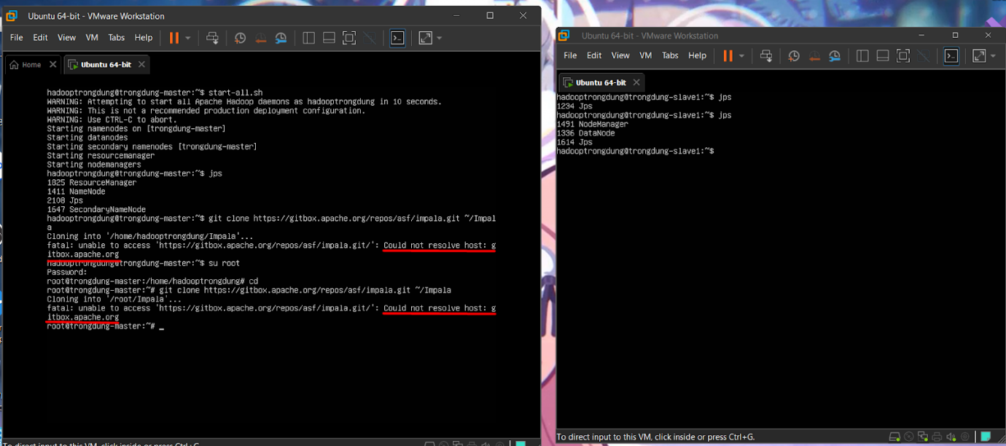

Vì phiên bản Ubuntu để thiết lập cho Apache Impala là 16.0. Nên Ubuntu 22.0 không hỗ trợ cài đặt Impala. Vì vậy chúng ta sẽ tiến hành cài trên Docker.

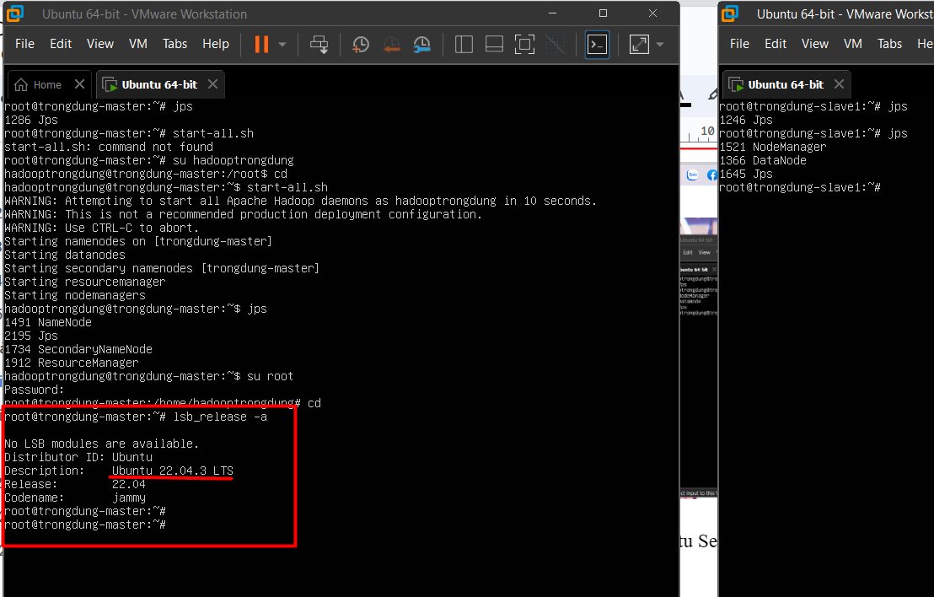

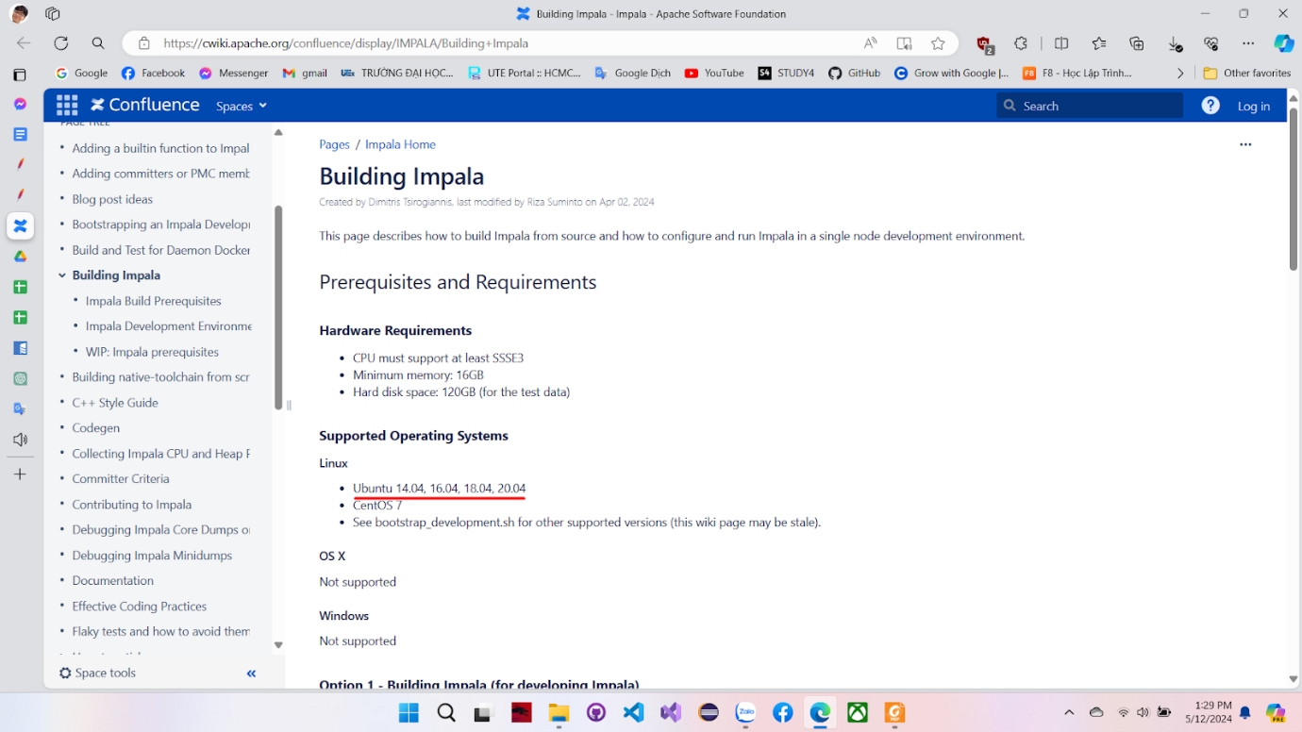

## 2.2. Cài đặt trên Docker

### **2.2.1. Docker là gì?**

Docker là một nền tảng cho developers và sysadmin để develop, deploy và run application với container. Nó cho phép tạo các môi trường độc lập và tách biệt để khởi chạy và phát triển ứng dụng và môi trường này được gọi là container. Khi cần deploy lên bất kỳ server nào chỉ cần run container của Docker thì application của bạn sẽ được khởi chạy ngay lập tức.

Lợi ích khi sử dụng Docker:

* Không như máy ảo Docker start và stop chỉ trong vài giây.
* Có thể khởi chạy container trên mỗi hệ thống mà bạn muốn.
* Container có thể build và loại bỏ nhanh hơn máy ảo.
* Dễ dàng thiết lập môi trường làm việc. Chỉ cần config 1 lần duy nhất và không bao giờ phải cài đặt lại các dependencies. Nếu bạn thay đổi máy hoặc có người mới tham gia vào project thì bạn chỉ cần lấy config đó và đưa cho họ.
* Nó giữ cho word-space của bạn sạch sẽ hơn khi bạn xóa môi trường mà ảnh hưởng đến các phần khác.

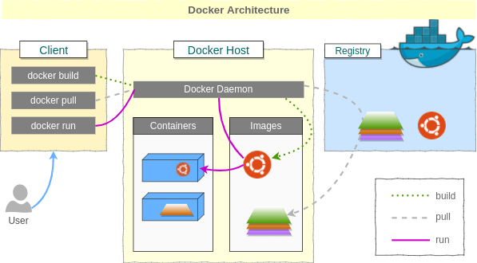

Một số khái niệm trong Docker:

* Docker Client: là cách mà bạn tương tác với docker thông qua command trong terminal. Docker Client sẽ sử dụng API gửi lệnh tới Docker Daemon.
* Docker Daemon: là server Docker cho yêu cầu từ Docker API. Nó quản lý images, containers, networks và volume.
* Docker Volumes: là cách tốt nhất để lưu trữ dữ liệu liên tục cho việc sử dụng và tạo apps.
* Docker Registry: là nơi lưu trữ riêng của Docker Images. Images được push vào registry và client sẽ pull images từ registry. Có thể sử dụng registry của riêng bạn hoặc registry của nhà cung cấp như : AWS, Google Cloud, Microsoft Azure.
* Docker Hub: là Registry lớn nhất của Docker Images ( mặc định). Có thể tìm thấy images và lưu trữ images của riêng bạn trên Docker Hub ( miễn phí).
* Docker Repository: là tập hợp các Docker Images cùng tên nhưng khác tags. VD: golang:1.11-alpine.
* Docker Networking: cho phép kết nối các container lại với nhau. Kết nối này có thể trên 1 host hoặc nhiều host.
* Docker Compose: là công cụ cho phép run app với nhiều Docker containers 1 cách dễ dàng hơn. Docker Compose cho phép bạn config các command trong file docker-compose.yml để sử dụng lại. Có sẵn khi cài Docker.
* Docker Swarm: để phối hợp triển khai container.
* Docker Services: là các containers trong production. 1 service chỉ run 1 image nhưng nó mã hoá cách thức để run image — sử dụng port nào, bao nhiêu bản sao container run để service có hiệu năng cần thiết và ngay lập tức.

### **2.2.2. Cách cài đặt Impala trên Docker**

#### 2.2.2.1. Cài đặt Docker Desktop

Bước 1: Truy cập docker desktop trên google và tải phiên bản cho Windows

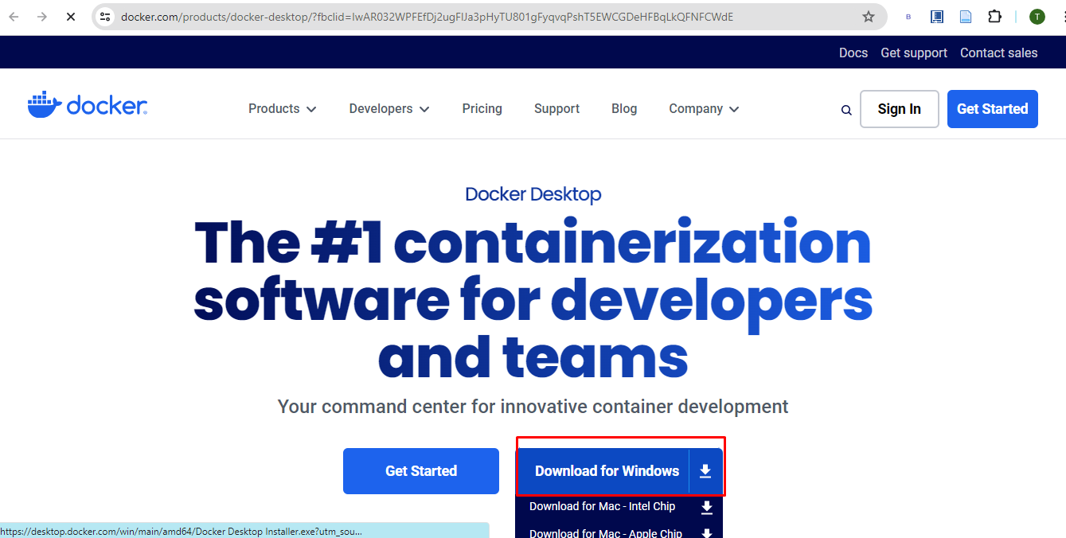

Bước 2: Cài Đặt

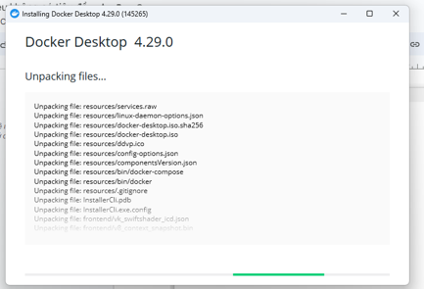

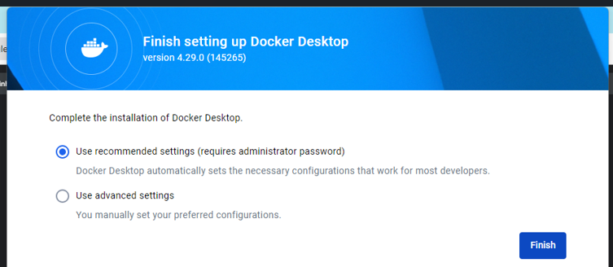

Bước 3: Tạo Account, đăng nhập

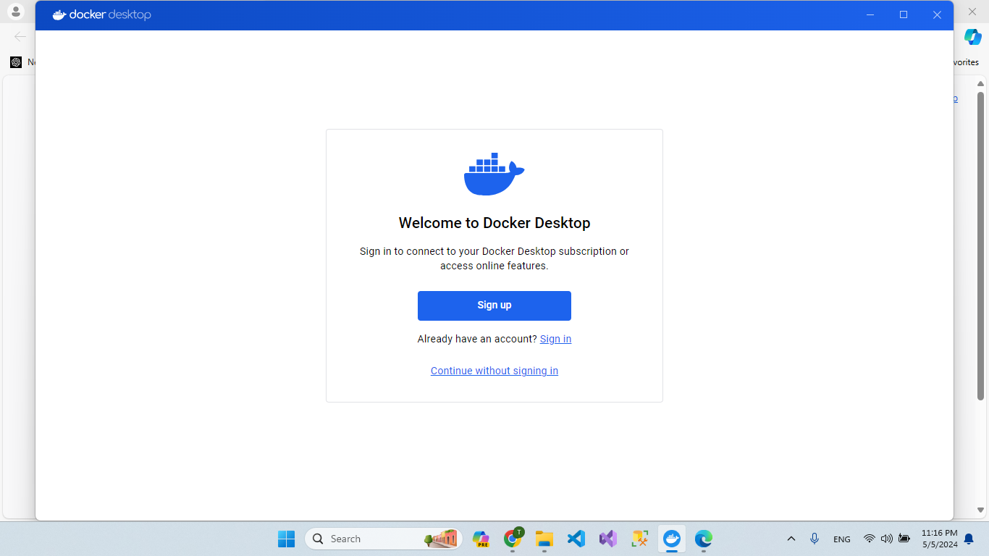

* Tạo tài khoản

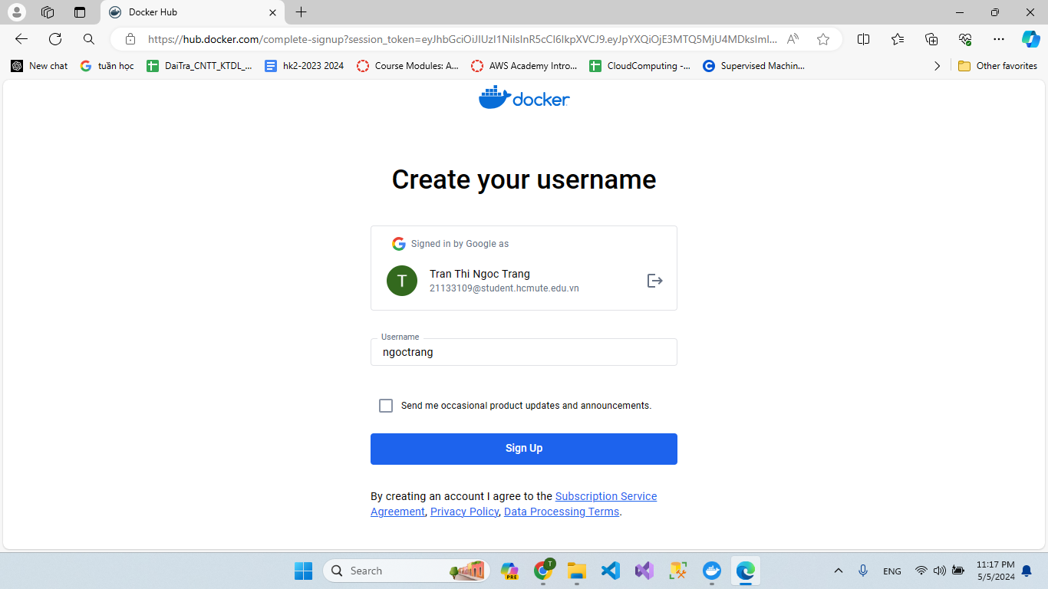

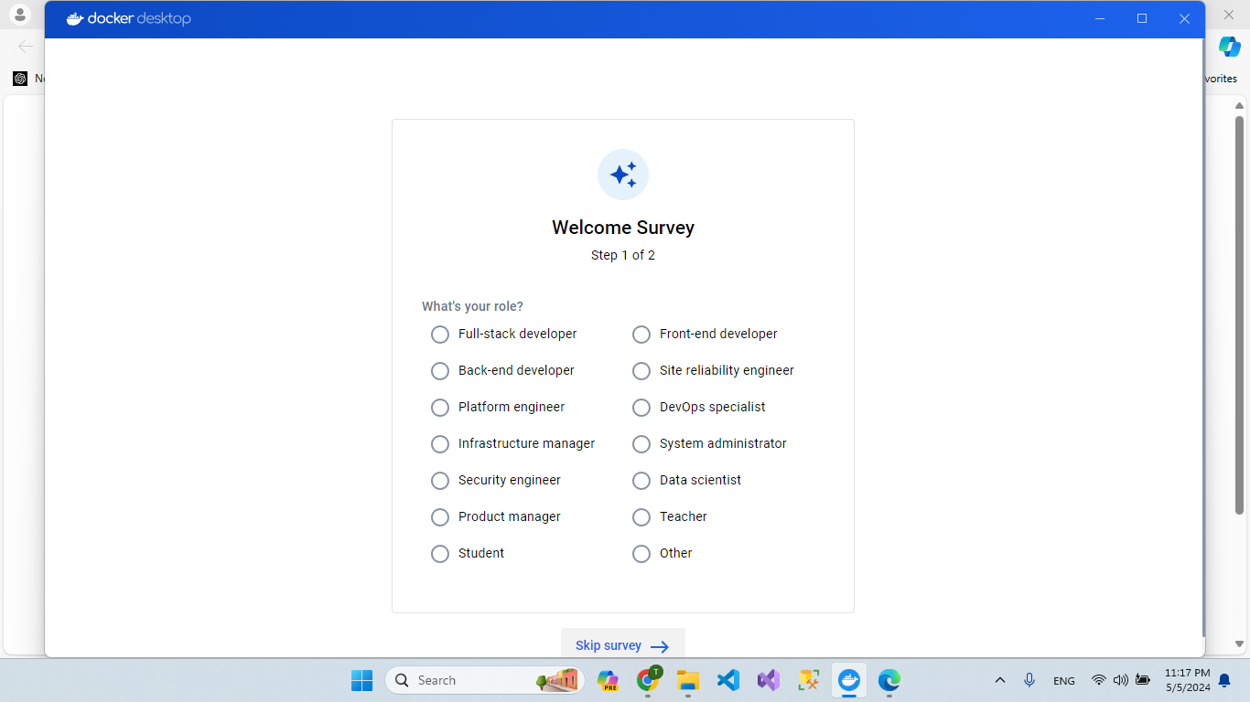

* Đăng nhập

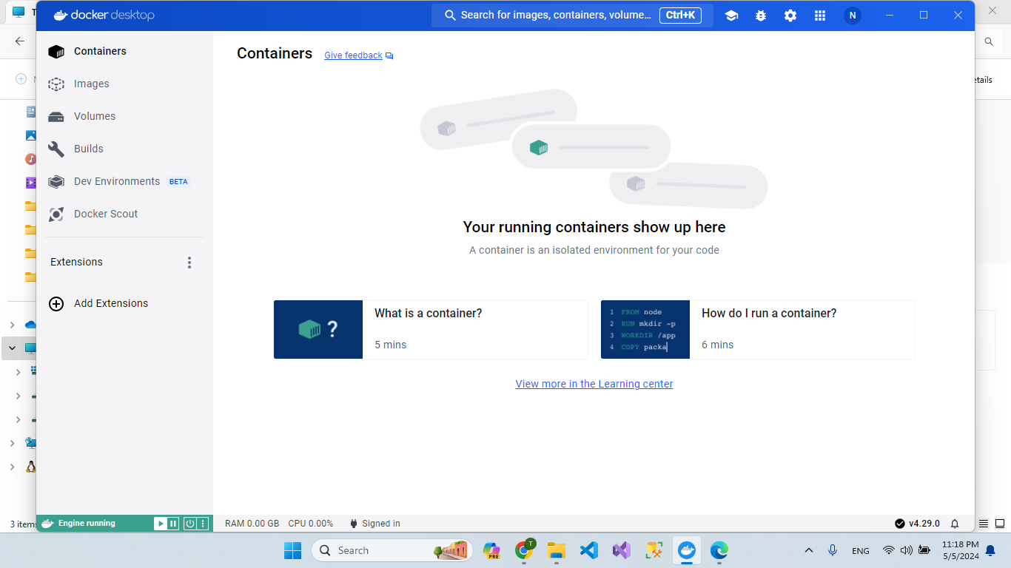

Bước 4: Lần lượt chạy các lệnh sau để login và pull Impala về Docker Desktop

|  |
| --- |
| docker login  docker pull apache/kudu:impala-latest  docker run -d -p 21000:21000 -p 21050:21050 -p 25000:25000 -p 25010:25010 -p 25020:25020 --memory=4096m apache/kudu:impala-latest impala |

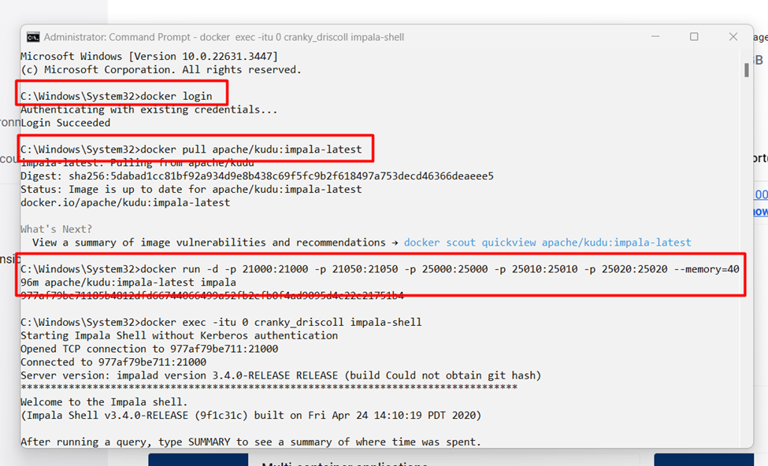

Bước 5: Vào Docker Desktop kiểm tra:

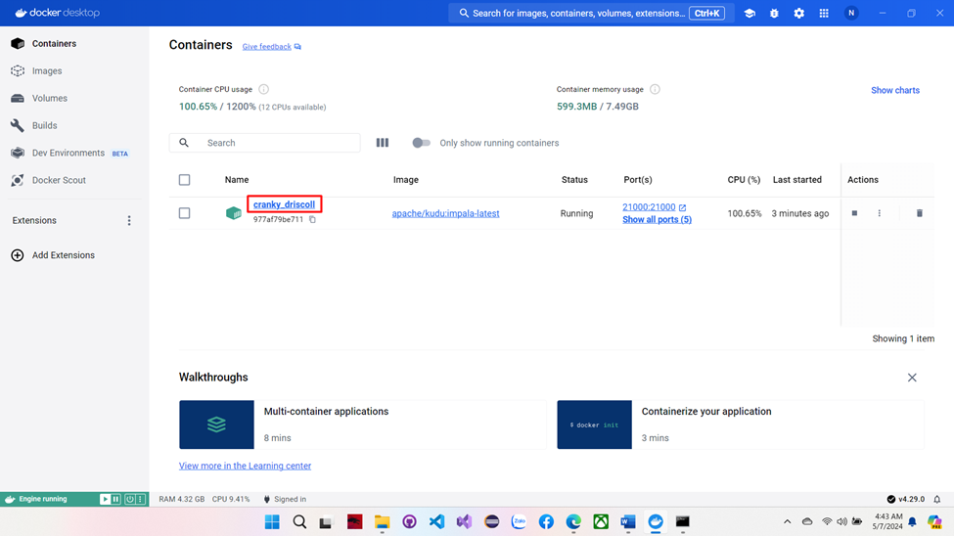

Bước 6: Chạy command để vào Impala-Shell:

|  |
| --- |
| docker exec -itu 0 <id> impala-shell |

Note:  Thay thế <id> thành tên của container Impala

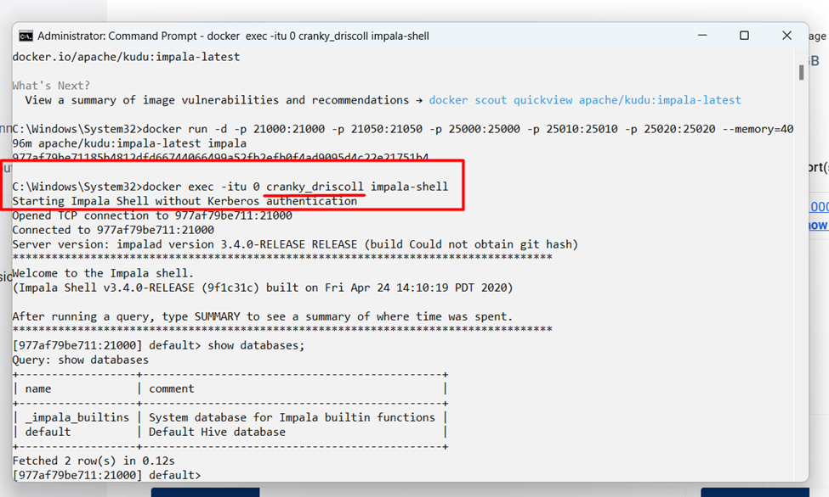

#### 2.2.2.2 Cách cài đặt Hadoop Signal Node cho Impala

Login với root

|  |
| --- |
| docker exec -itu 0 <id> impala-shell |

Note:  Thay thế <id> thành tên của container Impala

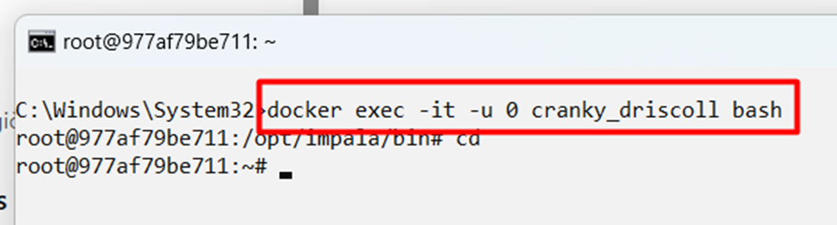

##### a) Cài đặt OpenJDK

|  |
| --- |
| apt update |

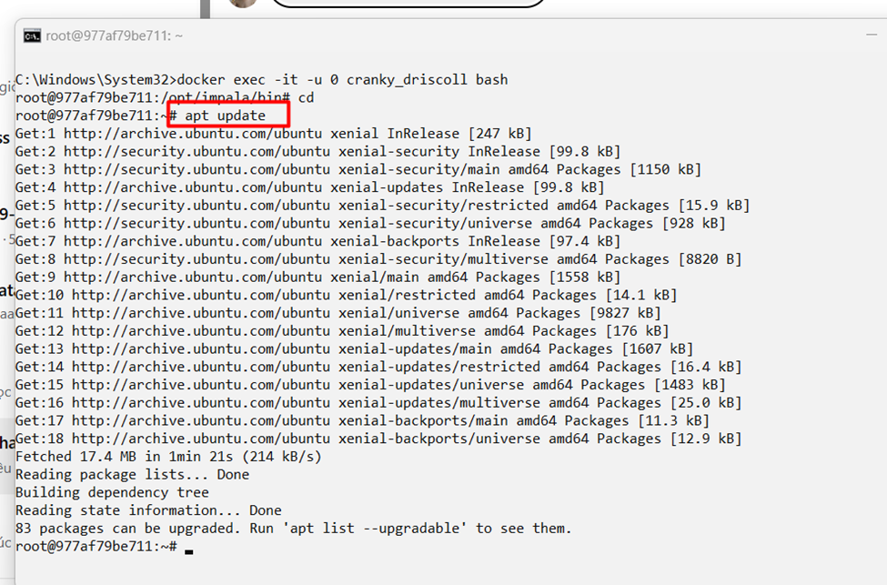

Kiểm tra phiên bản Java đã có sẵn

|  |
| --- |
| java -version |

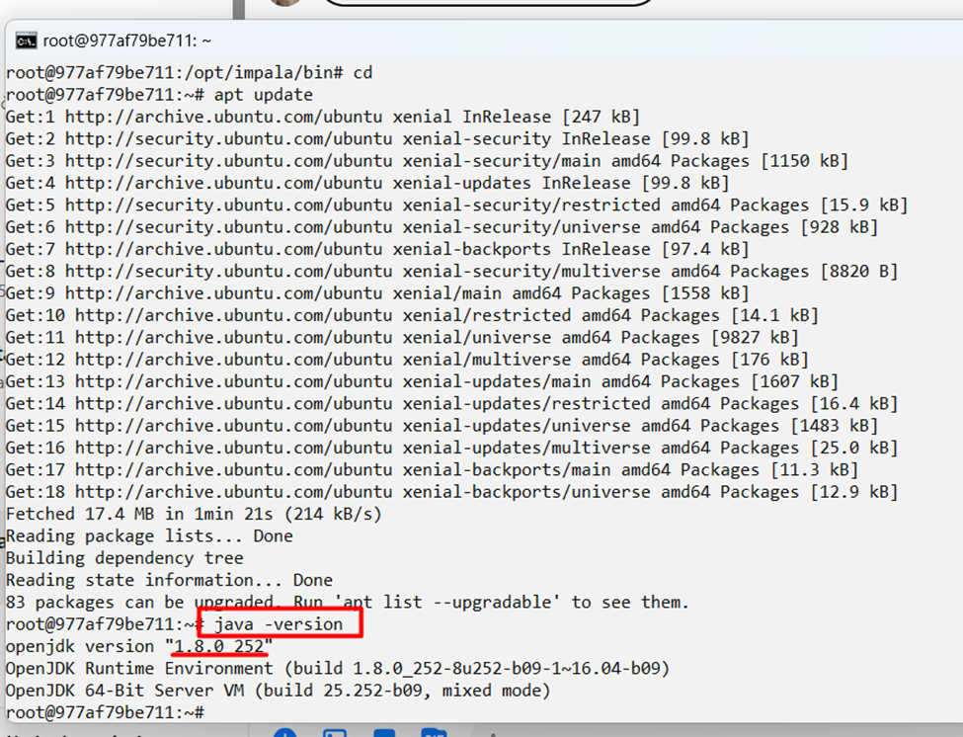

Reboot

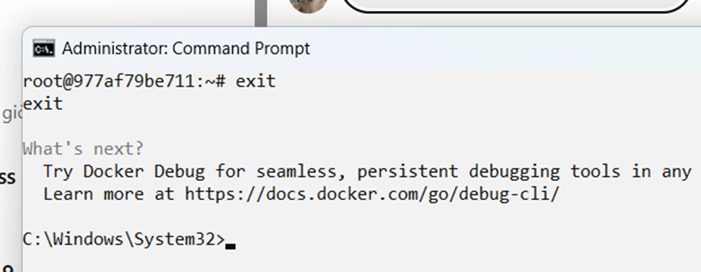

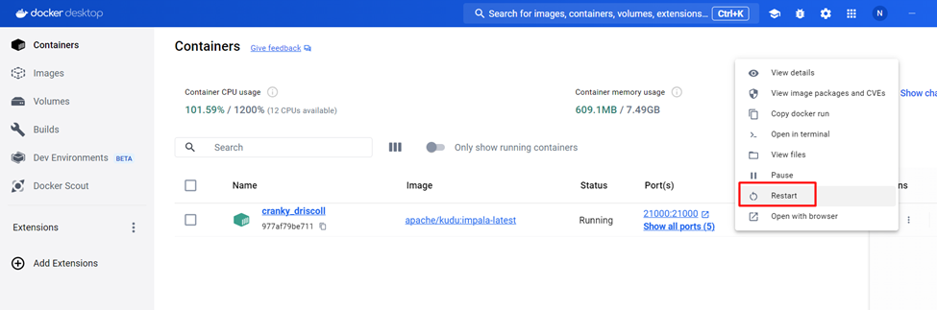

##### b) Cài đặt SSH

|  |
| --- |
| apt-get install ssh |

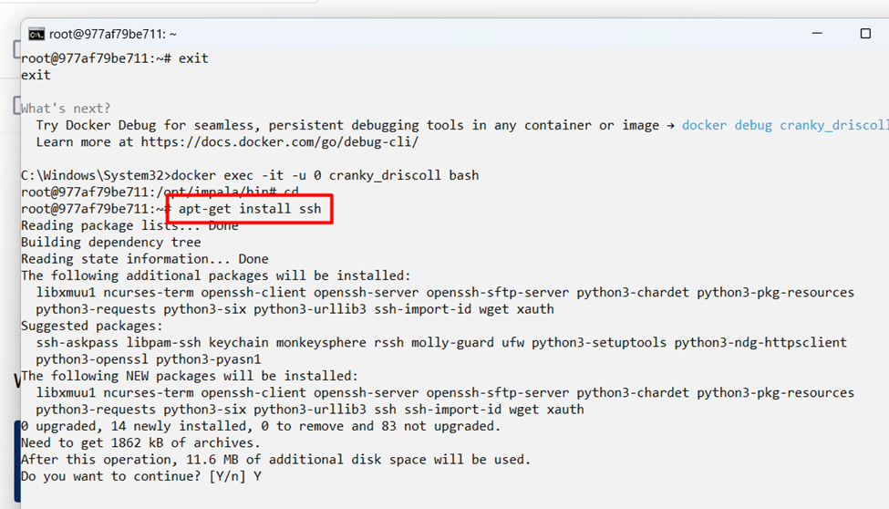

|  |
| --- |
| apt install openssh-server |

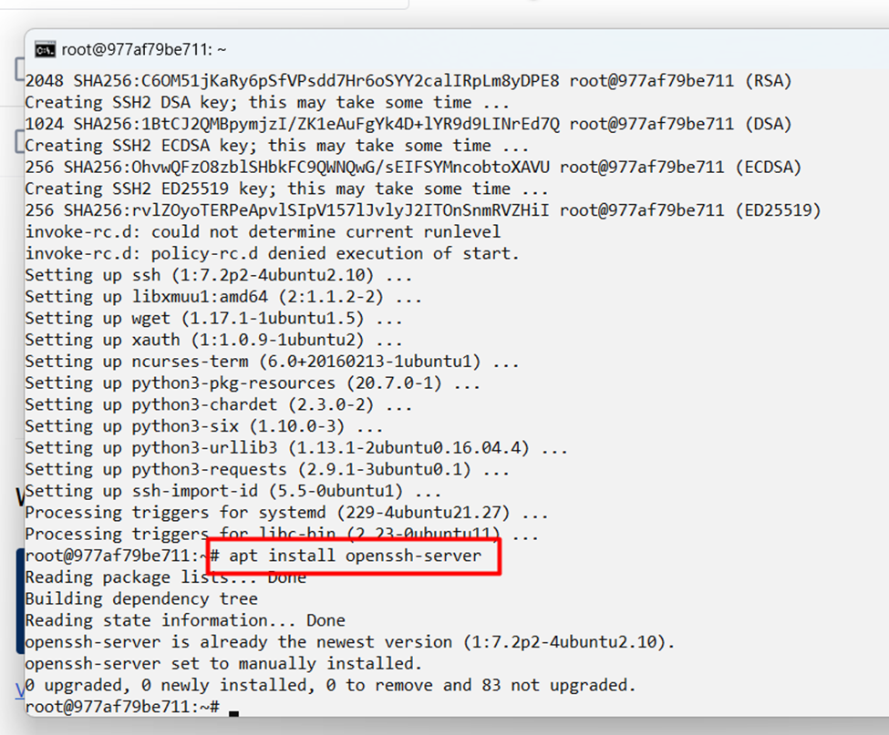

Reboot (tương tự ở trên)

##### c) Cấu hình SSH

Cài đặt vim

|  |
| --- |
| apt-get install vim |

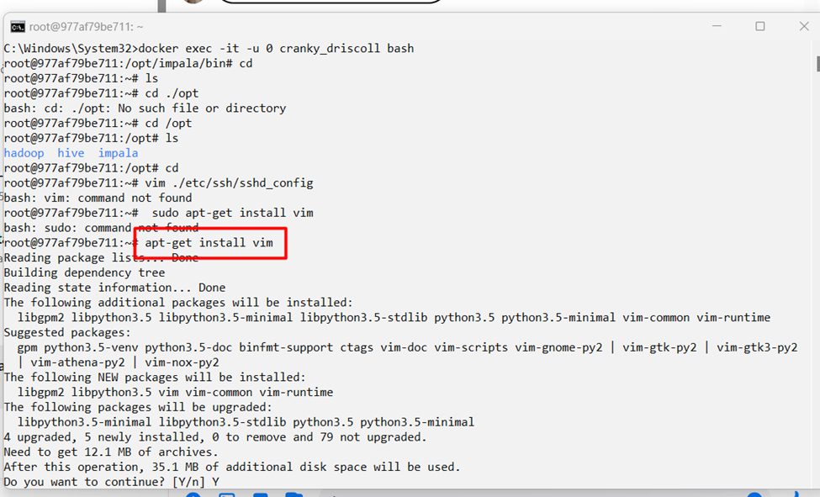

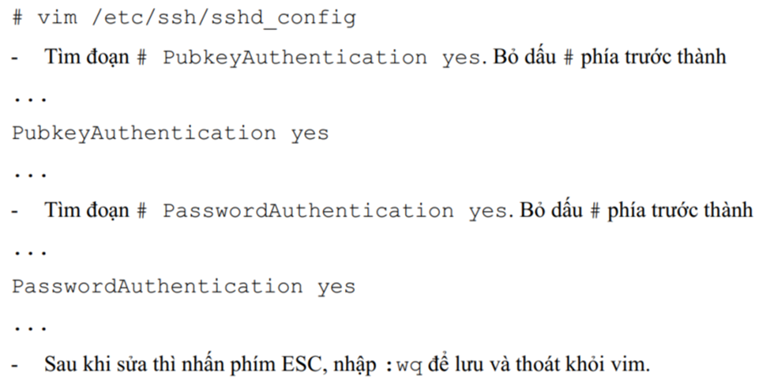

|  |
| --- |
| vim /etc/ssh/sshd_config |

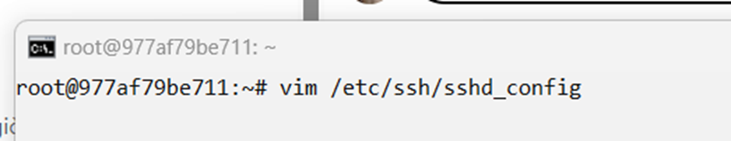

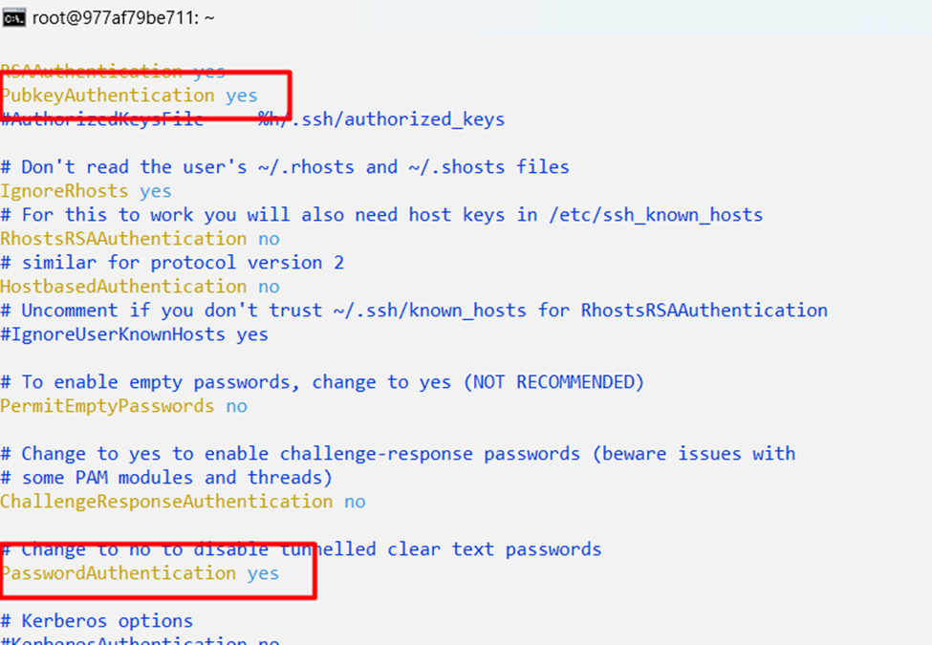

- Khởi động lại SSH (reboot) tương tự như ở trên.

##### d) Thiết lập JAVA_HOME

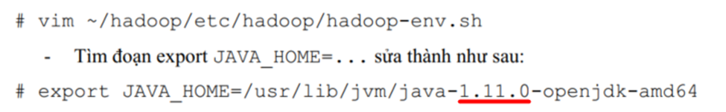

Lưu ý: Sửa phiên bản java thành 1.8.0

Đăng nhập vào không phải quyền root

|  |
| --- |
| docker exec -it cranky_driscoll bash |

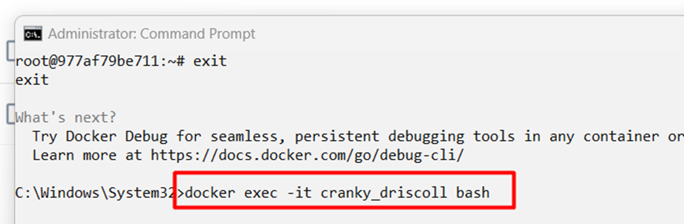

Dùng /opt là đường dẫn gốc thay thế cho /home

|  |
| --- |
| cd /opt  vim ./hadoop/etc/hadoop/hadoop-env.sh |

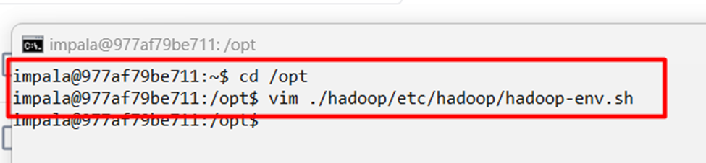

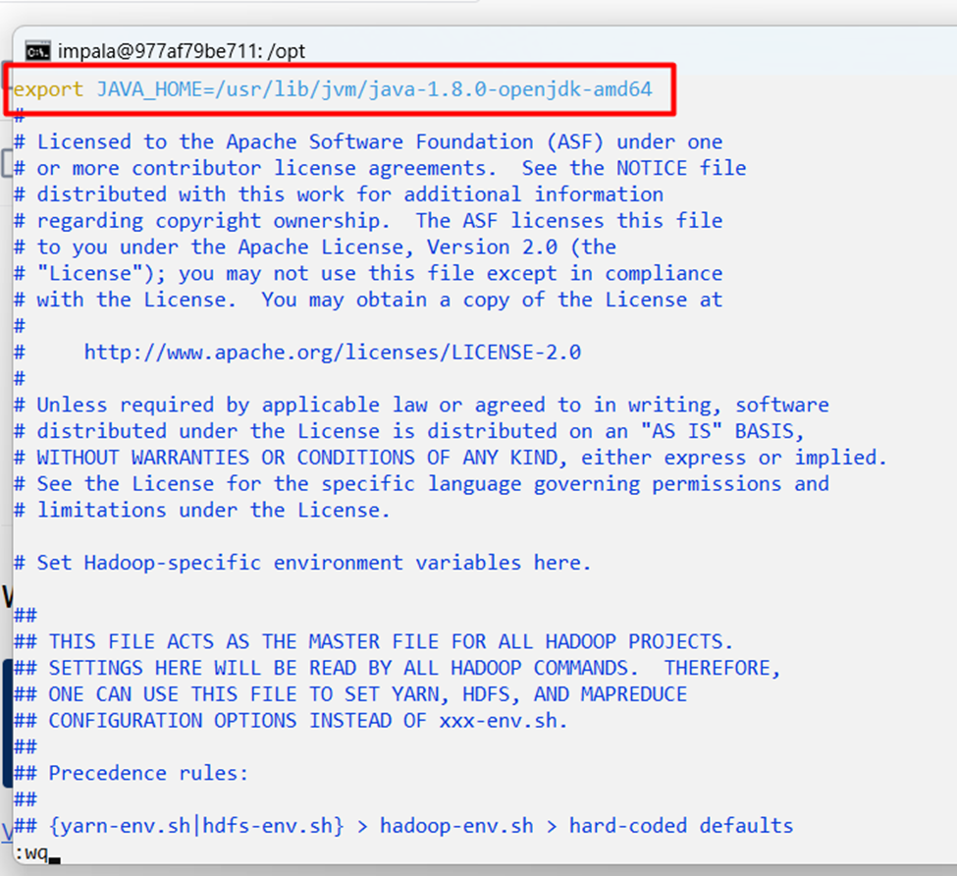

#### 2.2.2.3. Thiết lập Single Node Cluster

##### a) Pseudo-Distributed Operation

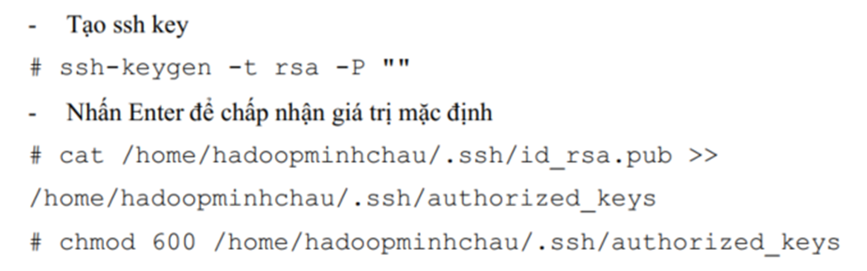

|  |
| --- |
| ssh-keygen -t rsa -P “” |

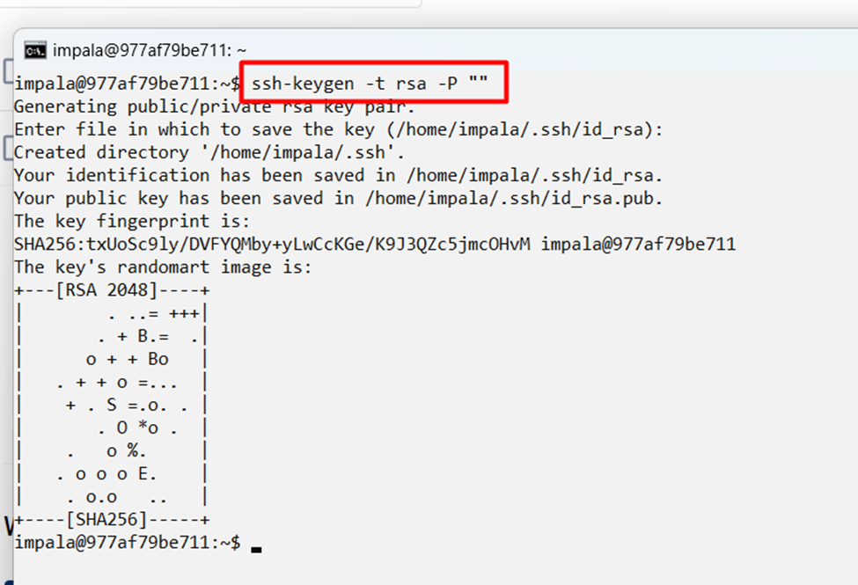

**Cài xong, log ra root, thực thi**

|  |
| --- |
| **/etc/init.d/ssh start** để chạy ssh |

##### b) Cấu hình core-site.xml

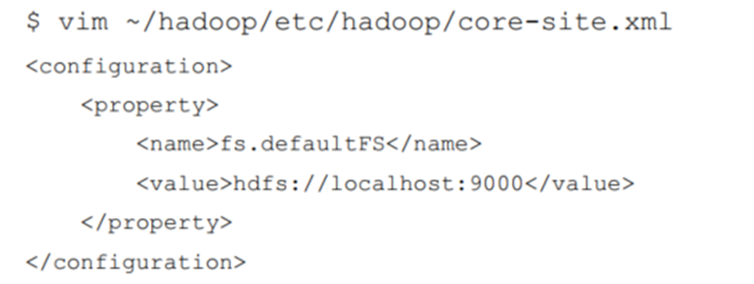

|  |
| --- |
| cd /opt/hadoop  cd ./etc/hadoop  vim core-site.xml |

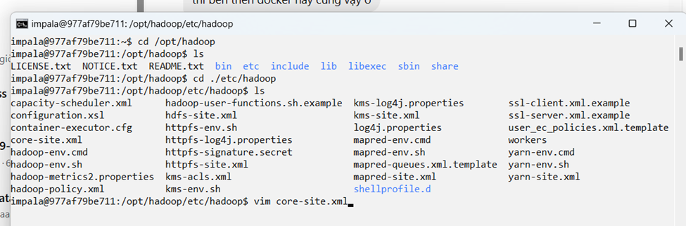

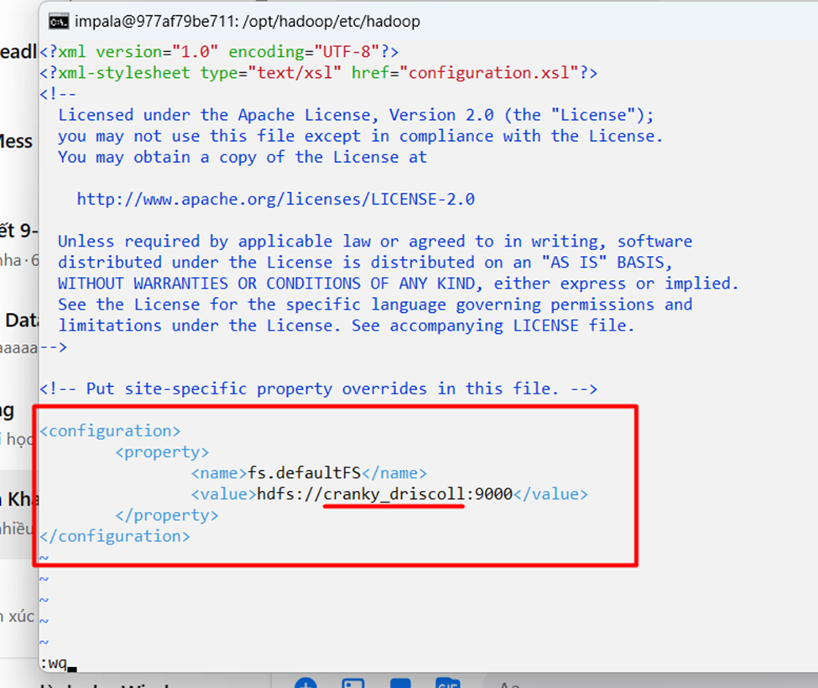

Đoạn này, nên thay thế thành chuỗi **<id>** phía sau **impala@**Chẳng hạn 977af79be711

##### c) Cấu hình hdfs-site.xml

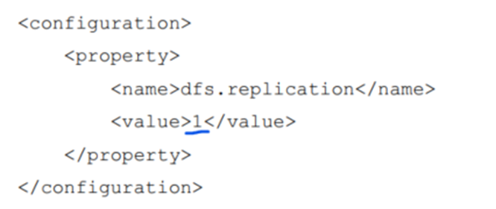

|  |
| --- |
| vim hdfs-site.xml |

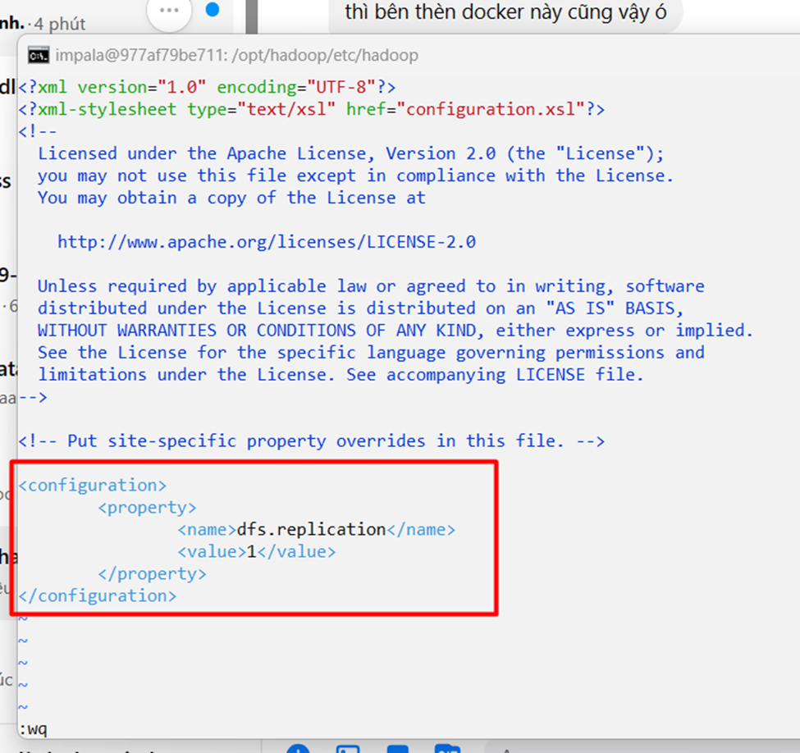

##### d) Cấu hình .bashrc

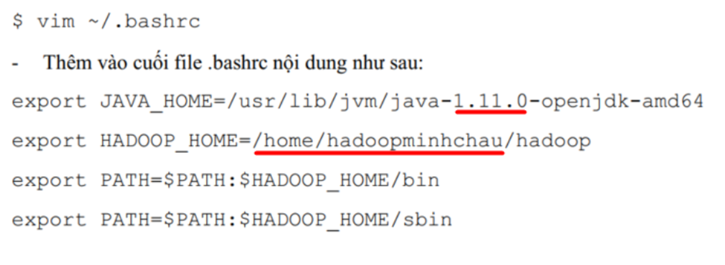

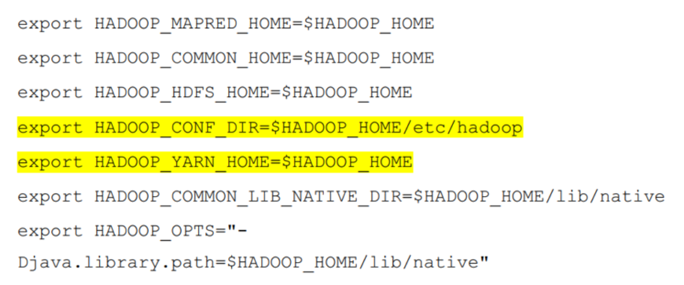

Lưu ý:

Phiên bản JAVA là 1.8.0

HADOOP_HOME là /opt/hadoop

|  |
| --- |
| vim .bashrc |

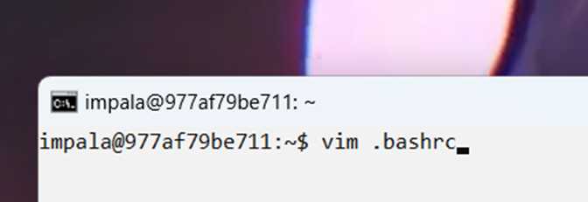

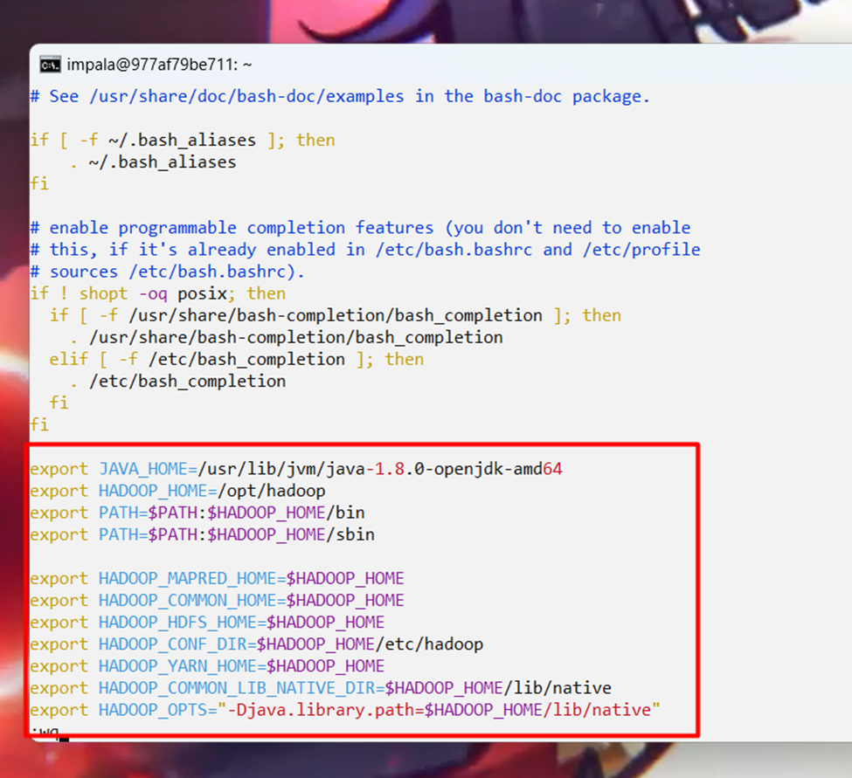

|  |
| --- |
| source .bashrc |

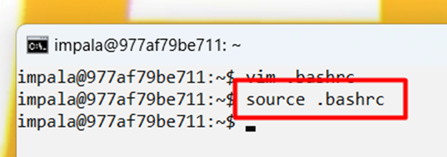

##### e) Cấu hình mapred-site.xml

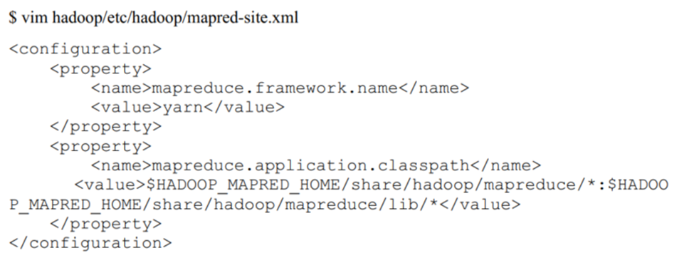

|  |
| --- |
| cd /opt/hadoop/etc/hadoop  vim mapred-site.xml |

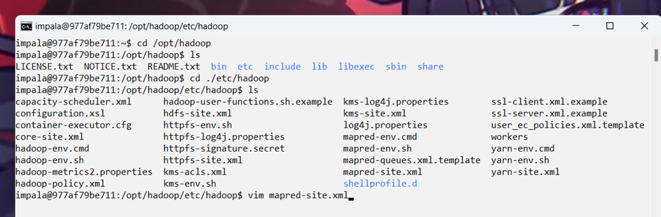

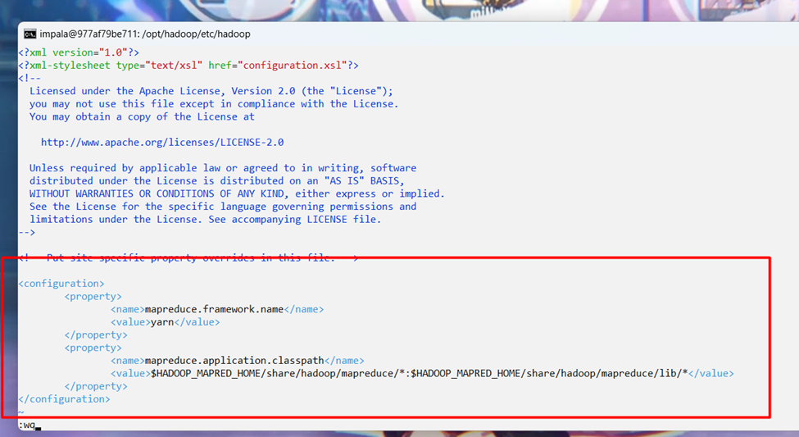

##### f) Cấu hình yarn-site.xml

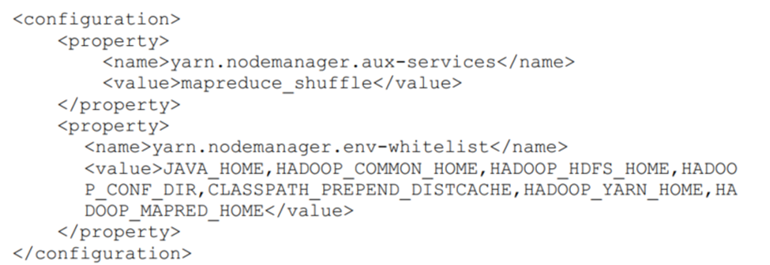

|  |
| --- |
| cd /opt/hadoop/etc/hadoop  vim yarm-site.xml |

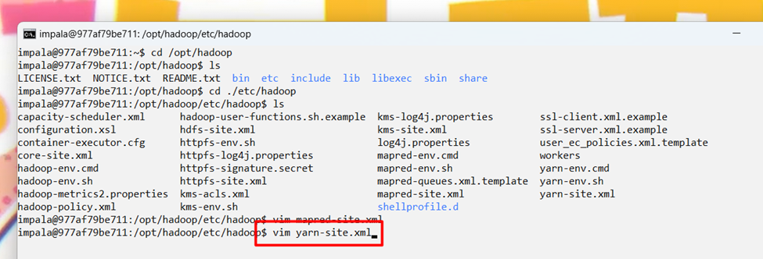

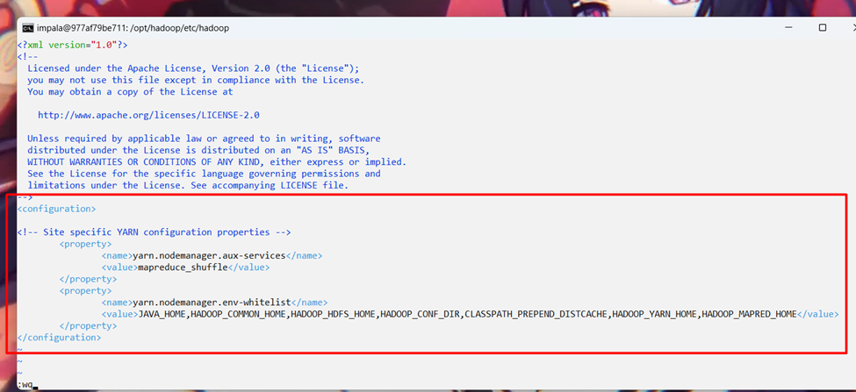

##### g) Format hệ thống (chạy 1 lần duy nhất)

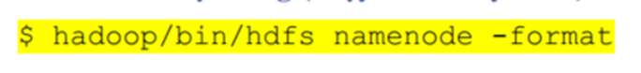

|  |
| --- |
| cd /opt/hadoop/bin  hdfs namenode -format |

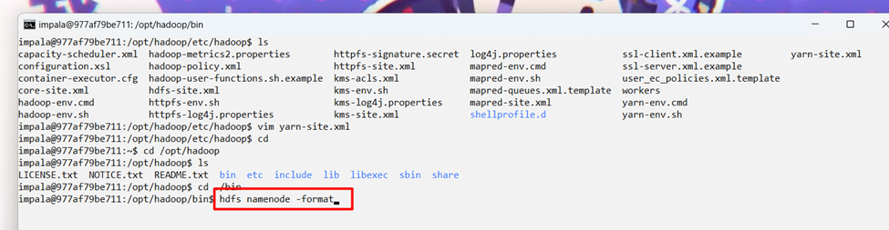

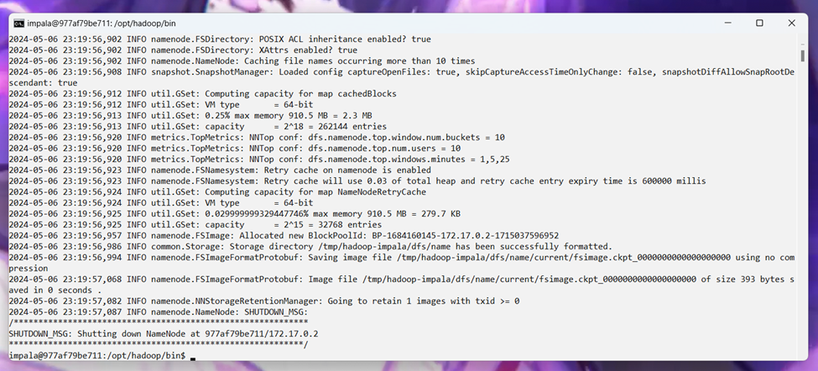

2.2.4.8. Kiểm tra

|  |
| --- |
| start-all.sh |

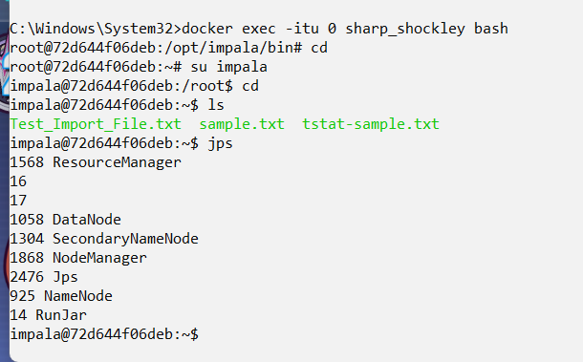

**Lưu ý**: Nếu chạy start-all.sh mà bị **Connection Refused**, hãy login vào **root**, và thực thi **/etc/init.d/ssh start** để khởi động ssh

## 2.3. Cài đặt trên Cloudera

### **2.3.1. Cloudera là gì?**

Cloudera Quickstart VM là một máy ảo được cài đặt sẵn các dịch vụ Big Data phổ biến của Cloudera, bao gồm:

* CDH (Cloudera Distribution Hadoop): Phiên bản phân phối Hadoop của Cloudera, bao gồm HDFS, MapReduce, YARN, Hive, Pig, Oozie và Sqoop.
* Impala: Hệ thống truy vấn dữ liệu SQL cho Hadoop.
* Cloudera Search: Hệ thống tìm kiếm doanh nghiệp cho Hadoop.
* Cloudera Manager: Công cụ quản lý tập trung cho các dịch vụ Big Data.

Cloudera Quickstart VM là một cách thuận tiện để bắt đầu sử dụng Big Data với Cloudera. Nó cho phép bạn thử nghiệm các dịch vụ Big Data khác nhau mà không cần cài đặt và cấu hình chúng thủ công.

Lợi ích của việc sử dụng Cloudera Quickstart VM:

* **Dễ sử dụng**: Máy ảo đã được cài đặt sẵn tất cả các dịch vụ Big Data cần thiết, vì vậy bạn có thể bắt đầu sử dụng chúng ngay lập tức.
* **Nhanh chóng**: Bạn không cần tốn thời gian cài đặt và cấu hình các dịch vụ Big Data thủ công.
* **Miễn phí**: Cloudera Quickstart VM là miễn phí để sử dụng.
* **Đa nền tảng**: Cloudera Quickstart VM có sẵn cho nhiều nền tảng ảo hóa khác nhau, bao gồm VirtualBox và VMware.

### **2.3.2. Hue là gì?**

Hue là một công cụ hỗ trợ truy vấn SQL nguồn mở được thiết kế dành riêng cho các kho dữ liệu (data warehouse). Nó cung cấp một giao diện người dùng trực quan và nhiều tính năng hữu ích giúp người dùng dễ dàng truy cập, phân tích và khám phá dữ liệu trong kho dữ liệu của họ.

Dưới đây là một số tính năng chính của Hue:

* Truy vấn SQL: Hue cung cấp giao diện người dùng thân thiện để viết và thực thi các truy vấn SQL đối với kho dữ liệu của bạn. Nó bao gồm các tính năng như tự động hoàn thành và tô sáng cú pháp để giúp quá trình dễ dàng hơn.
* Khám phá dữ liệu: Hue giúp bạn duyệt và khám phá các bảng và dữ liệu được lưu trữ trong kho dữ liệu của mình. Nó có thể tận dụng danh mục dữ liệu hiện có để giúp bạn dễ dàng tìm thấy thông tin cần thiết.
* BI tự phục vụ: Hue trao quyền cho người dùng tự trả lời các câu hỏi dữ liệu của họ thông qua truy vấn tự phục vụ, giảm bớt sự phụ thuộc vào các chuyên gia CNTT.
* Khả năng mở rộng: Hue được thiết kế để xử lý các tập dữ liệu lớn và các truy vấn phức tạp thường gặp trong các kho dữ liệu.

Nhìn chung, Hue đóng vai trò như cầu nối giữa bạn và kho dữ liệu của bạn, giúp việc truy cập, phân tích và hiểu thông tin được lưu trữ trong kho đơn giản hơn.

Ngoài ra, Hue còn cung cấp một số tính năng khác như:

* Tạo biểu đồ và hình ảnh trực quan: Hue giúp bạn trực quan hóa dữ liệu của mình bằng cách tạo các biểu đồ và hình ảnh khác nhau.
* Lập lịch truy vấn: Hue cho phép bạn lập lịch các truy vấn SQL của mình để chúng được tự động chạy theo thời gian.
* Quản lý quyền truy cập: Hue cung cấp các tính năng quản lý quyền truy cập để bạn có thể kiểm soát ai có thể truy cập dữ liệu của mình.

### **2.3.3. Cách cài đặt Cloudera**

- Đầu tiên cài đặt Virtual Box. Sau khi cài đặt xong sẽ có giao diện như sau

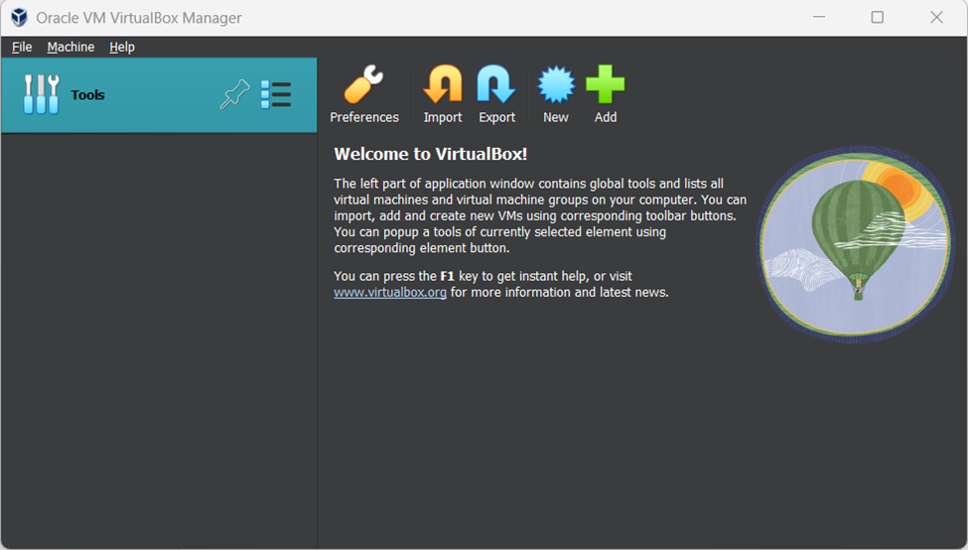

- Tiến hành cài đặt và giải nén Cloudera

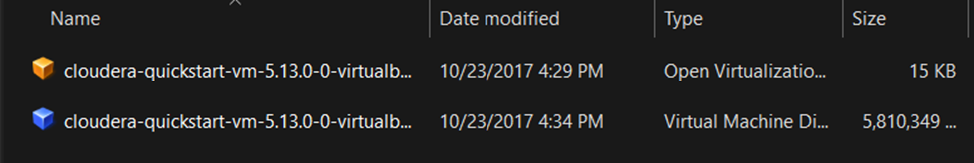

- Vào Virtualbox, chọn New để thêm Cloudera vào

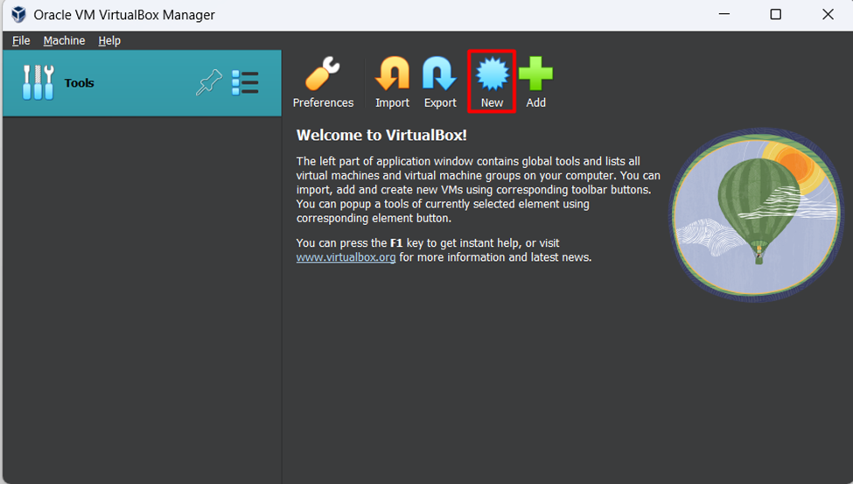

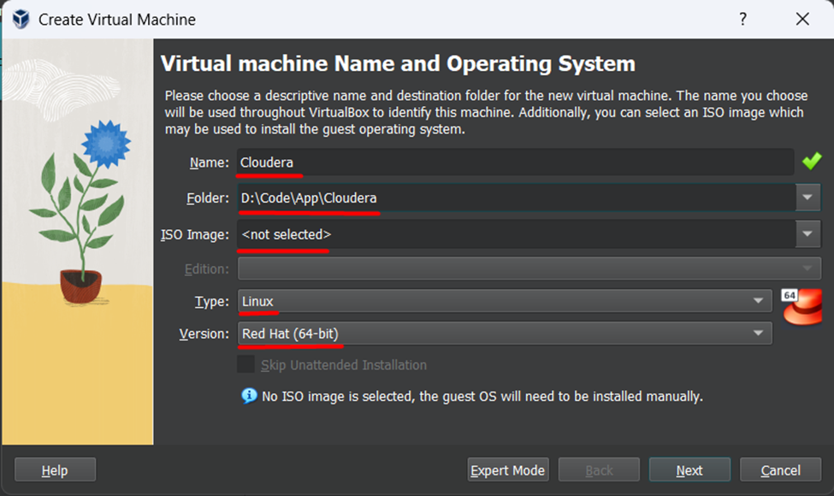

**p**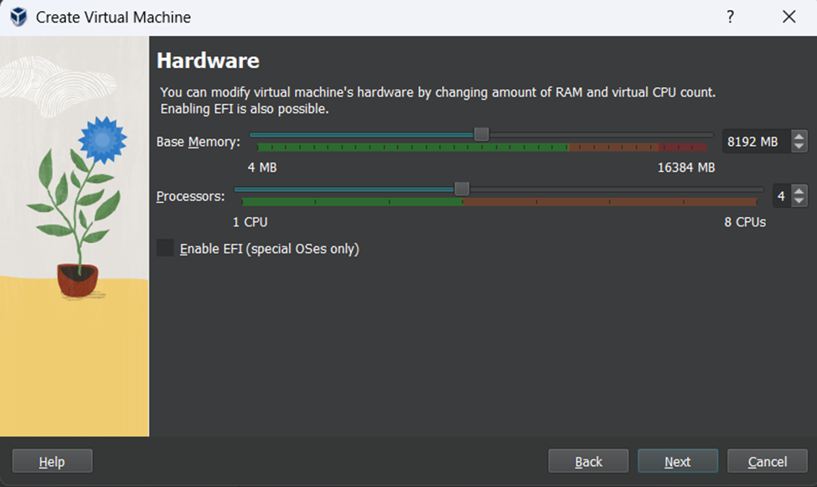

- Base Memory và Processors càng cao thì hoạt động càng trơn tru và dễ dàng

- Chọn file Cloudera để cài đặt sử dụng

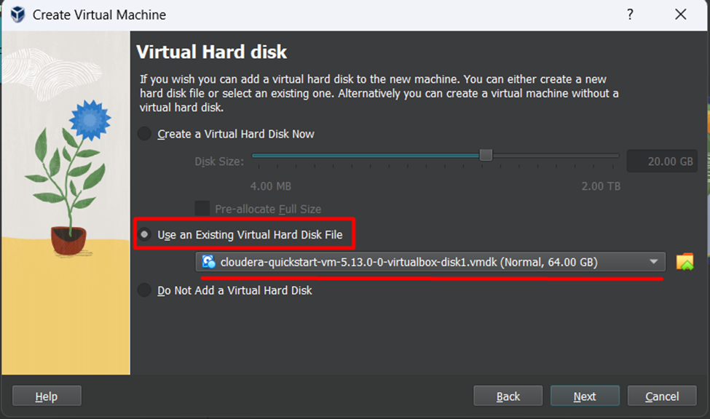

- Khởi động

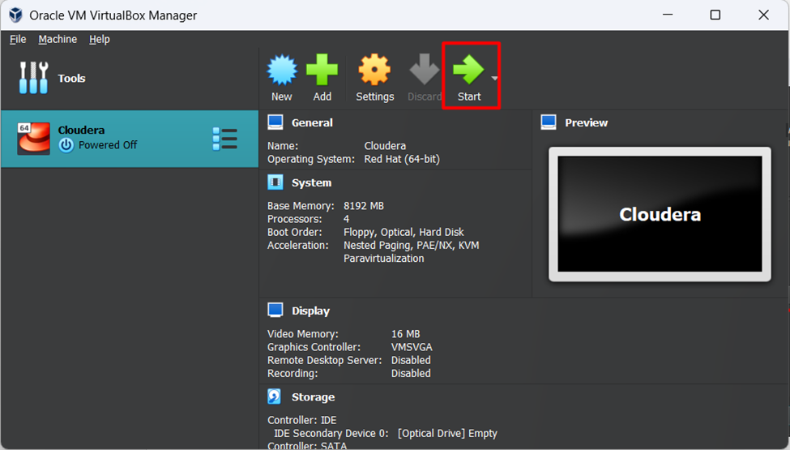

- Giao diện Cloudera Quick Start:

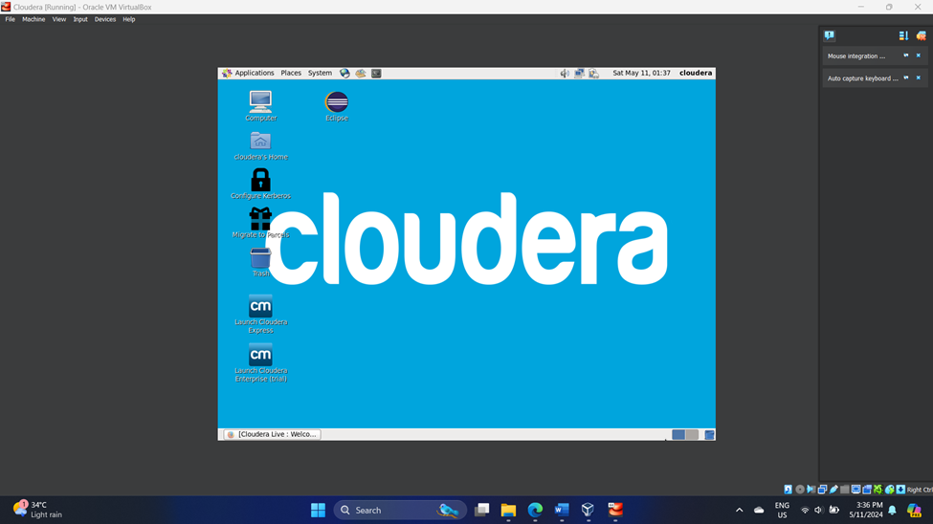

**2.3.4. Kiểm tra liệu Cloudera QuickStart có thể chạy tiến trình Mapreduce hay không?**

Tạo chương trình Mapreduce:

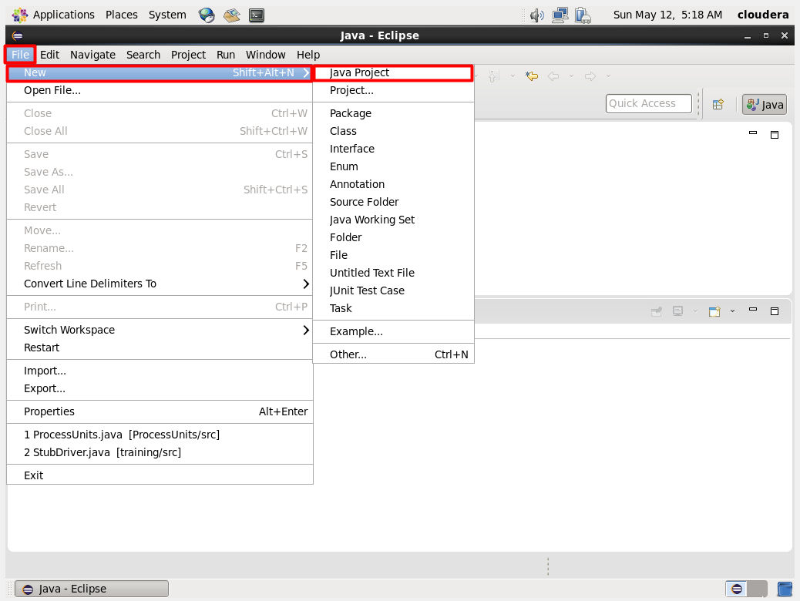

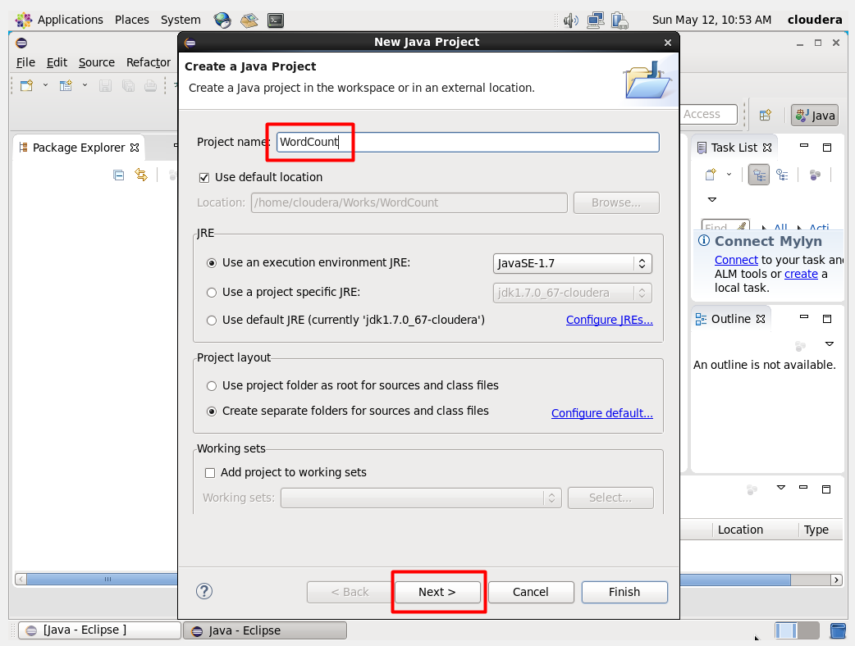

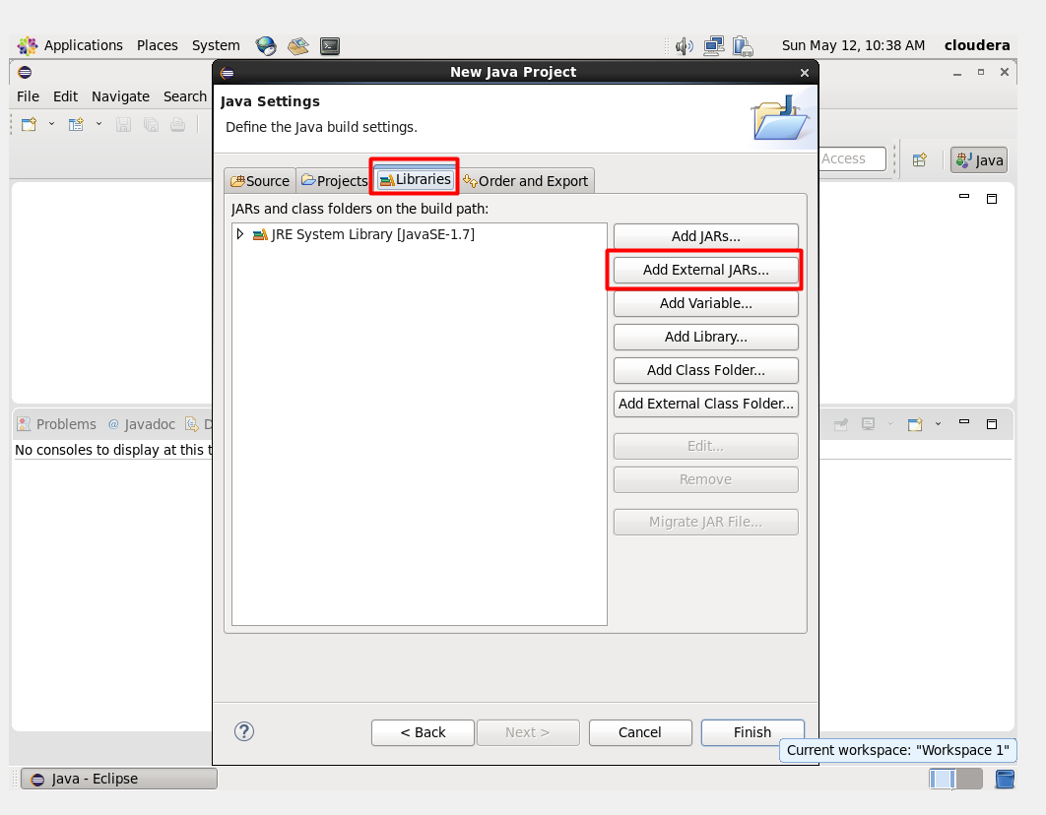

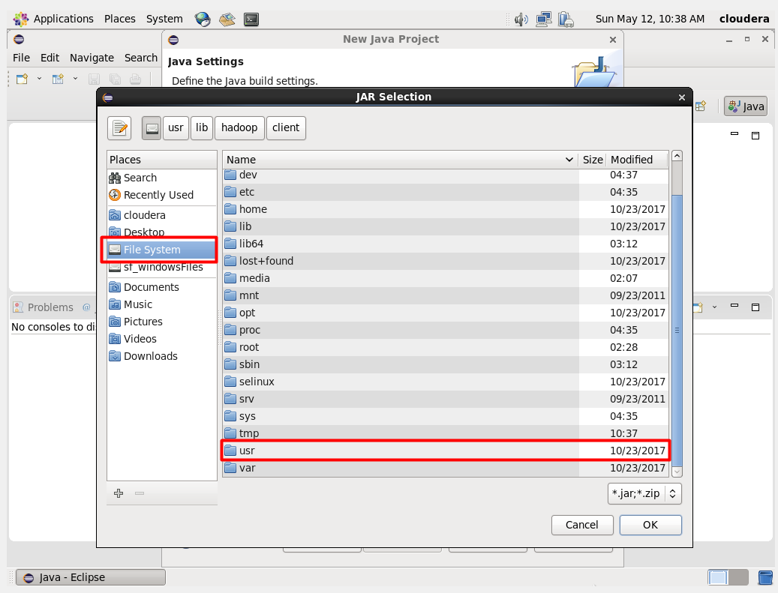

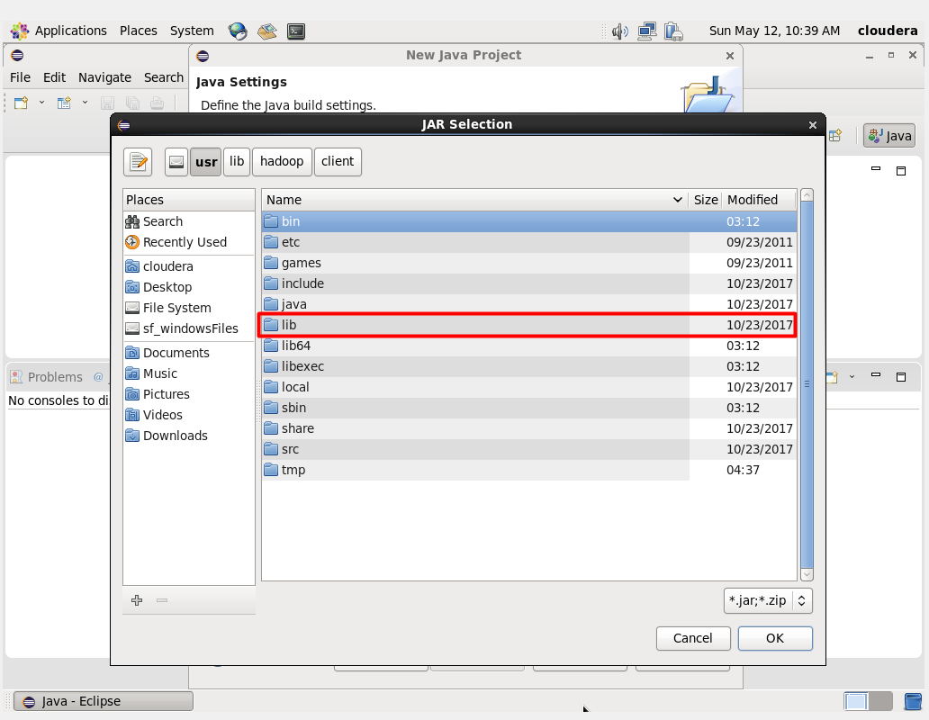

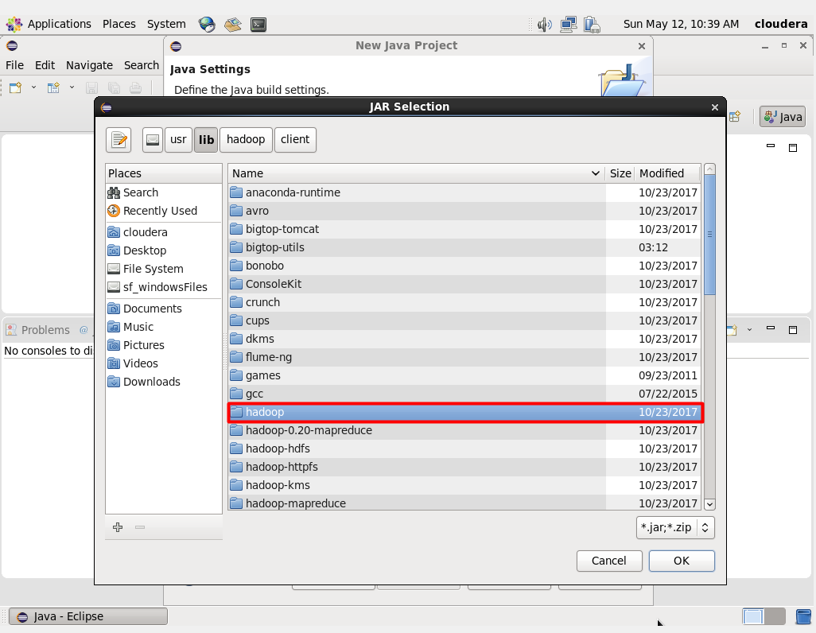

Chọn từ *hadoop-anotations.jar* đến *parquet-tools.jar*

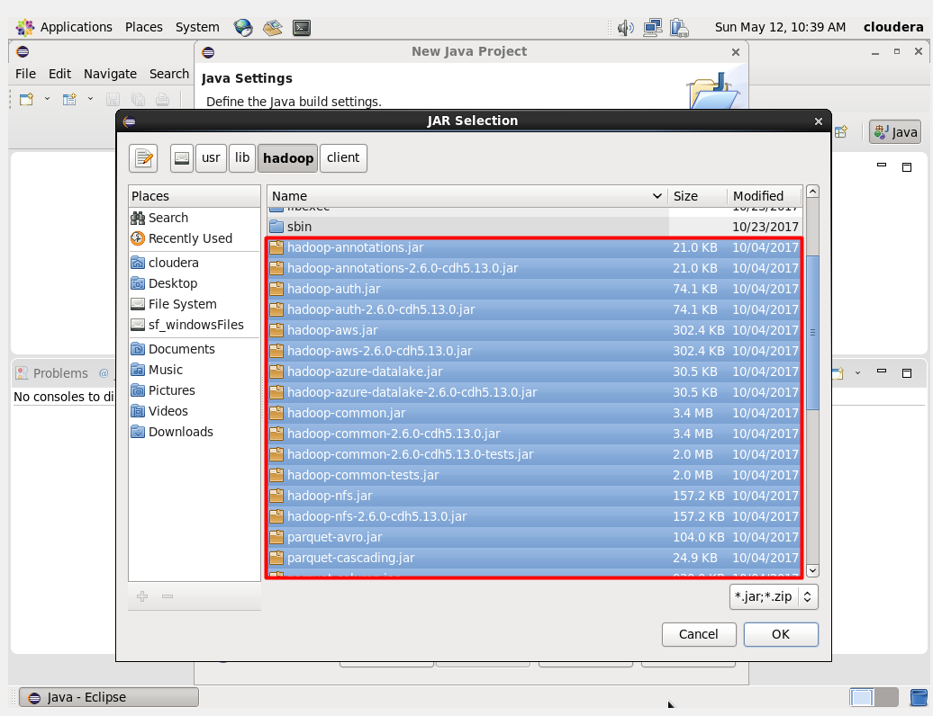

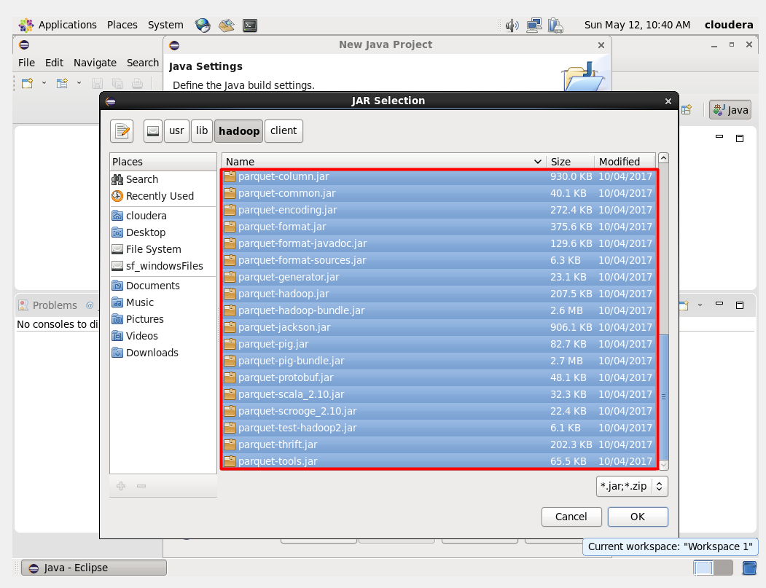

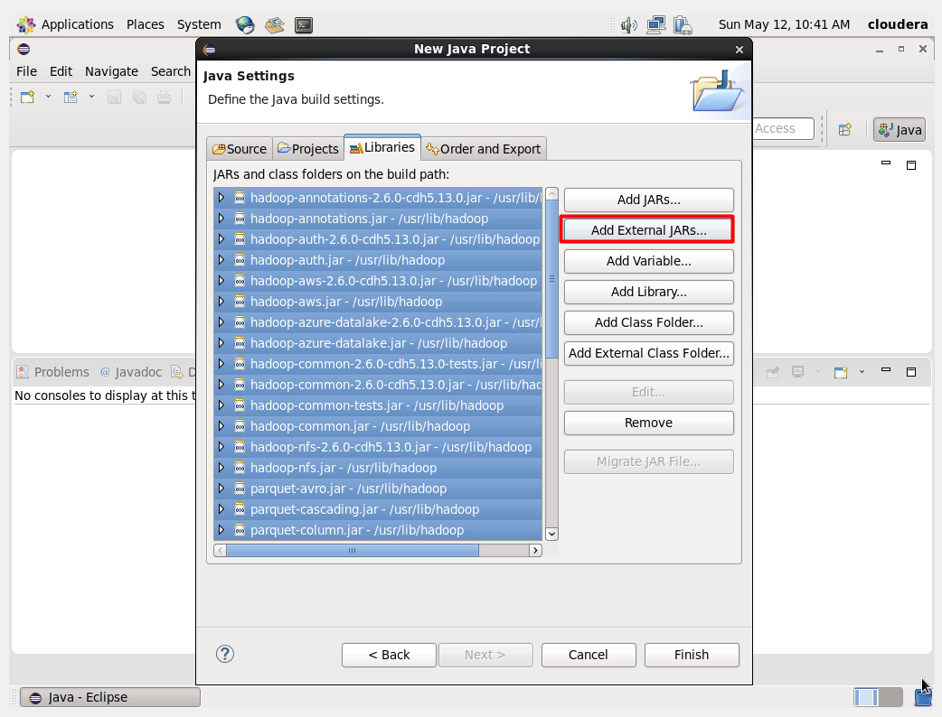

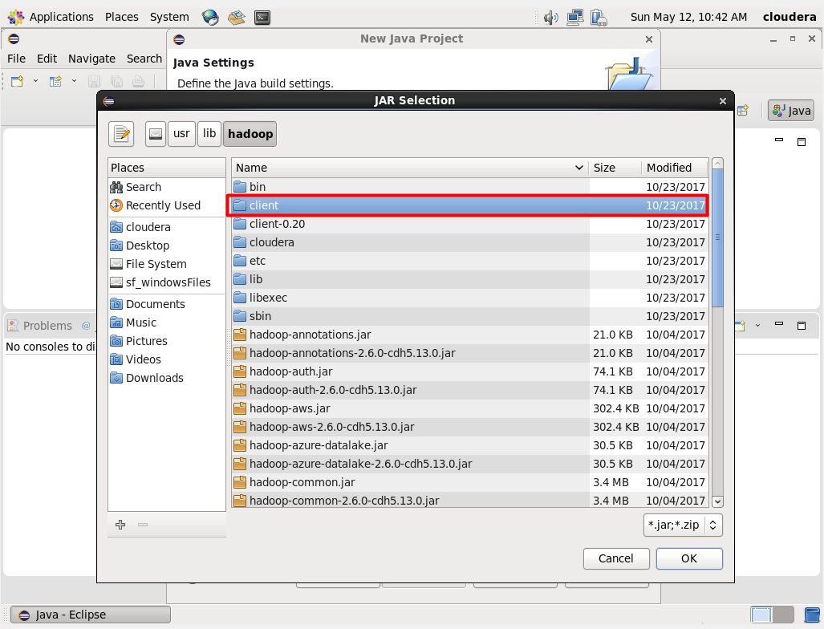

Nhấn tổ hợp phím Ctrl + A để chọn tất cả file .jar cần thiết -> OK -> Finish

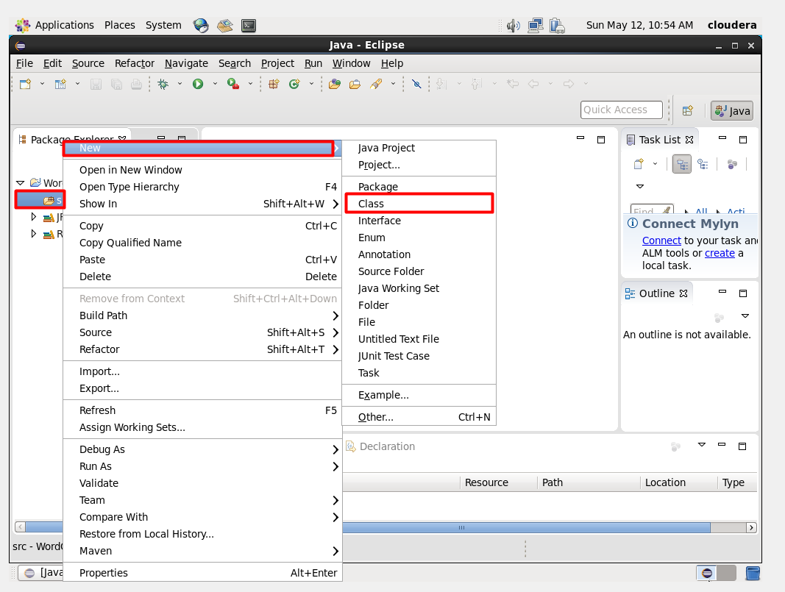

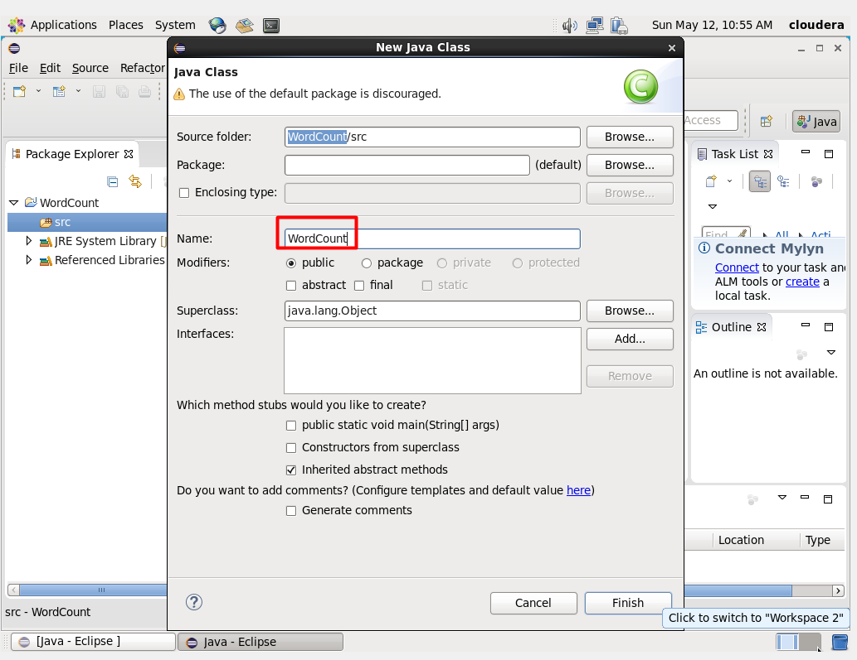

Ta có thể lên trang chủ Apache Hadoop, vào mục Mapreduce để thực thi ví dụ Mapreduce WordCount v1.0: <https://hadoop.apache.org/docs/current/hadoop-mapreduce-client/hadoop-mapreduce-client-core/MapReduceTutorial.html#Example:_WordCount_v1.0>

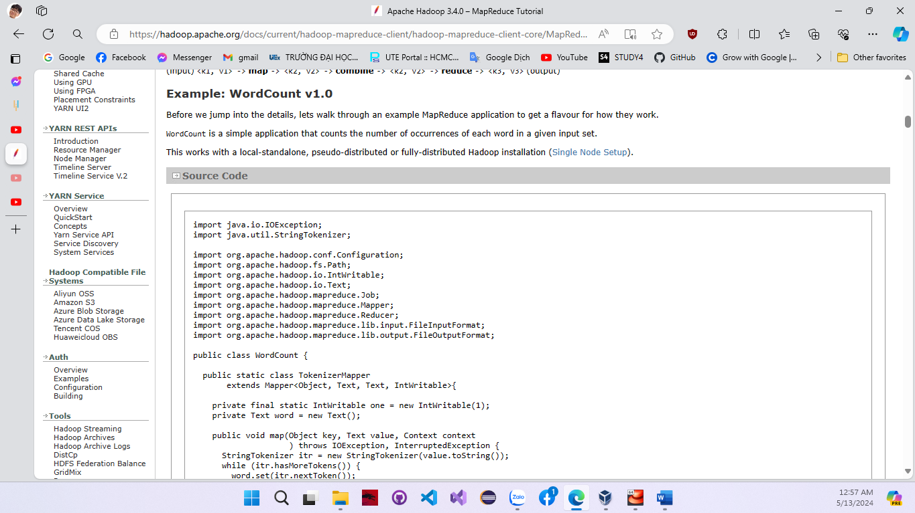

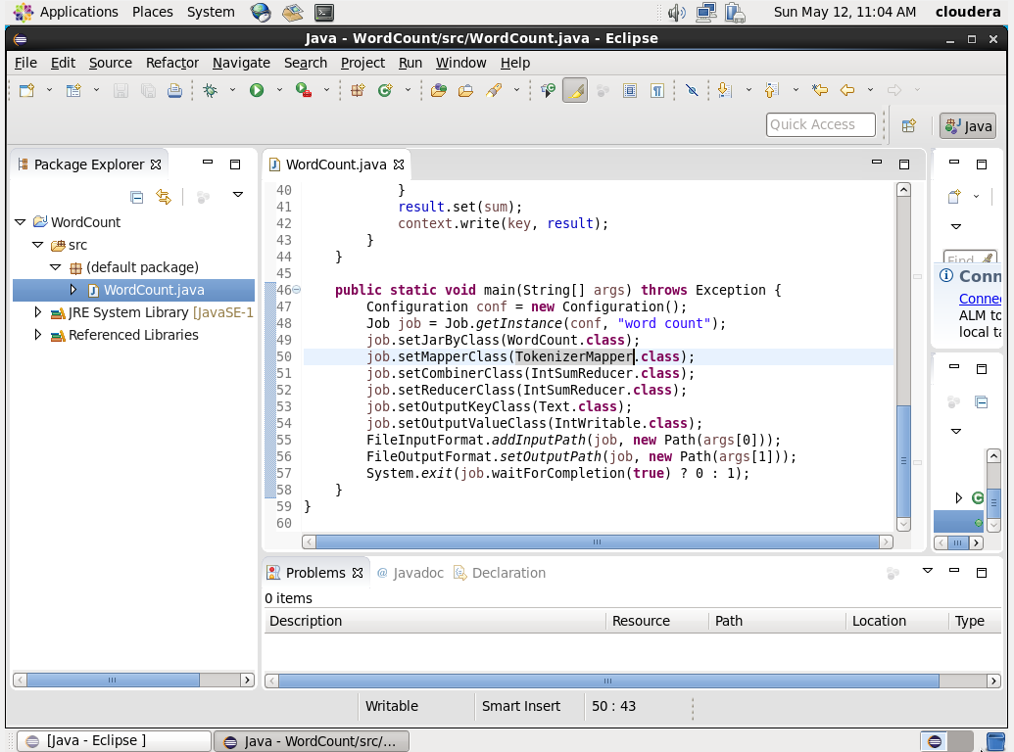

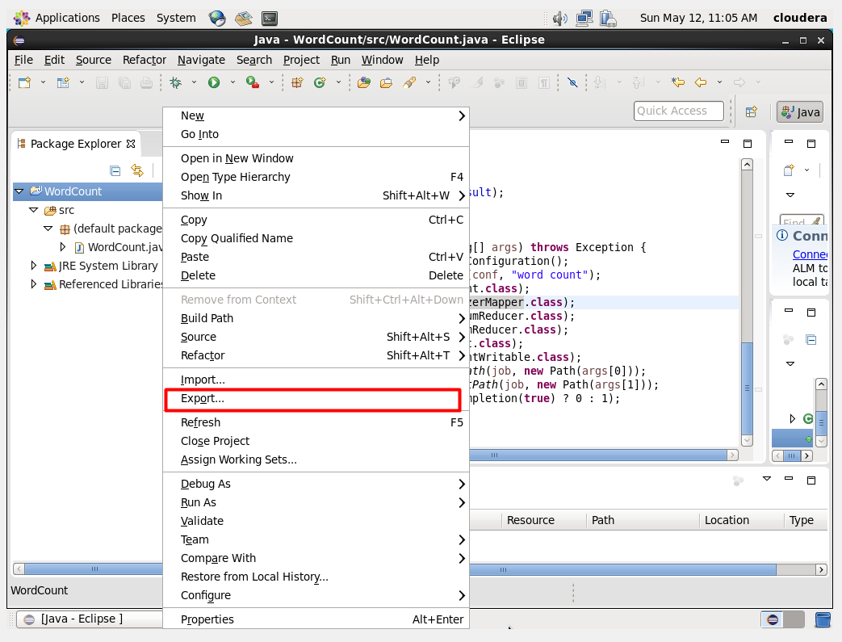

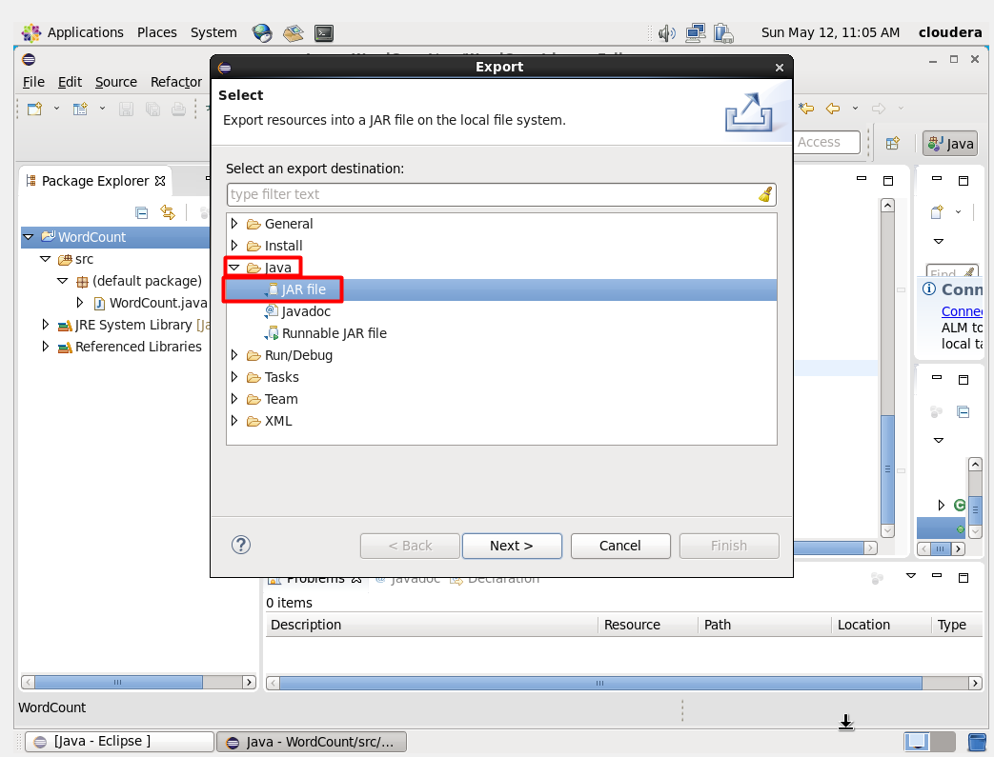

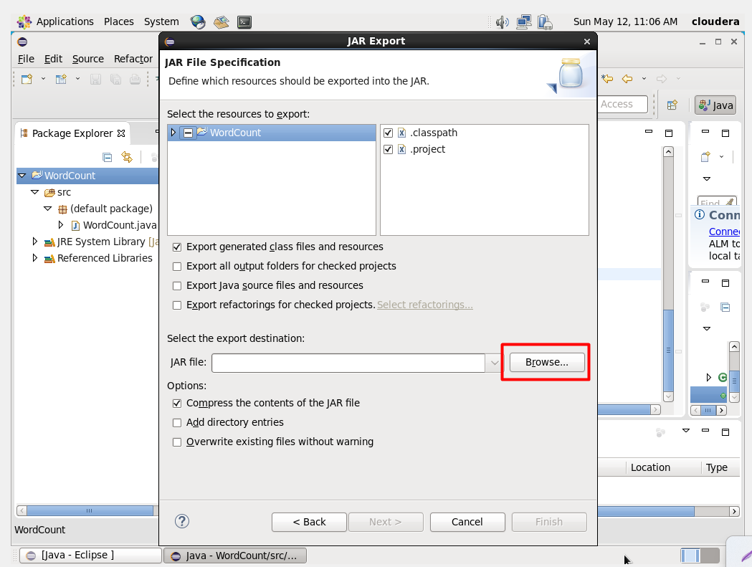

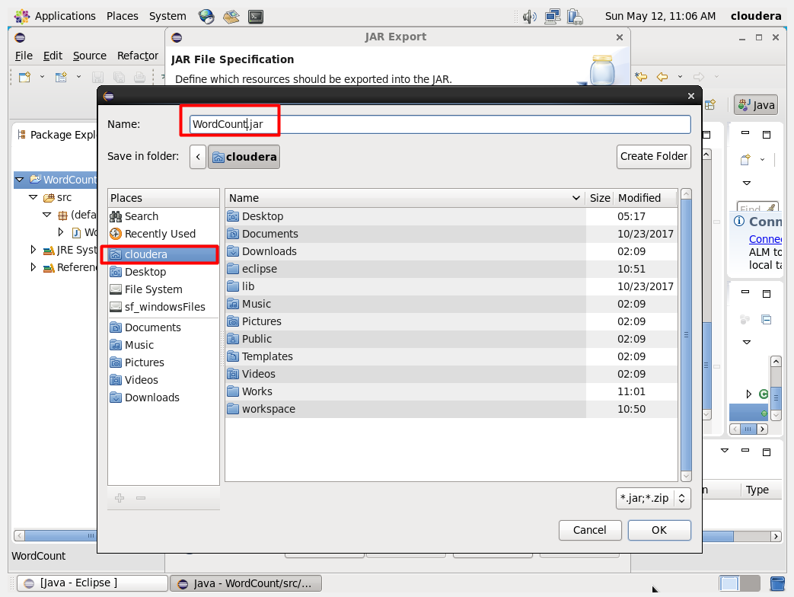

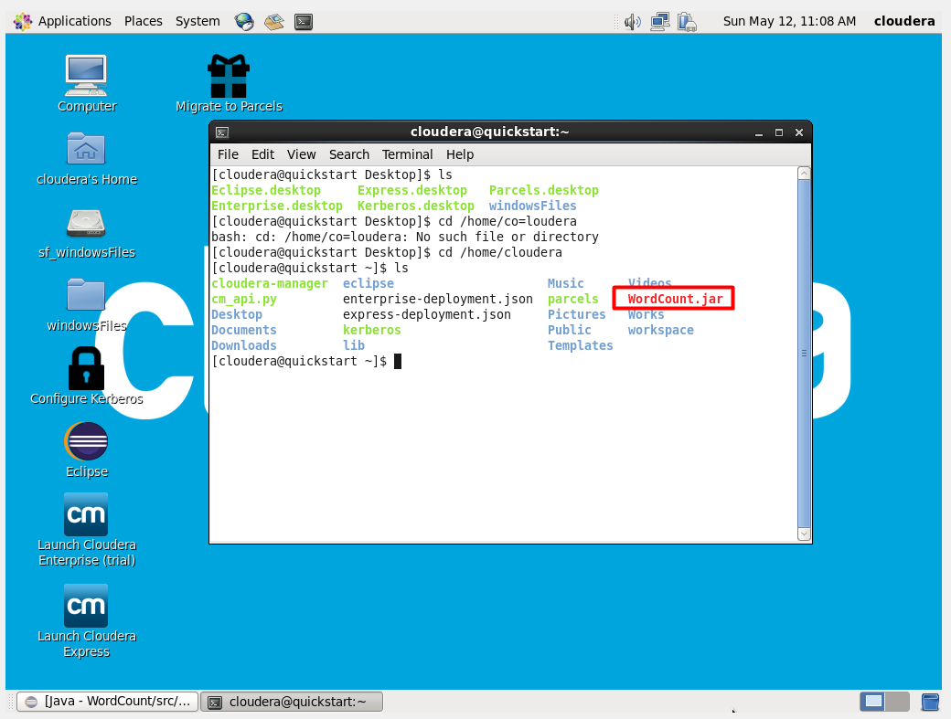

Tạo tập dữ liệu wordcount.txt:

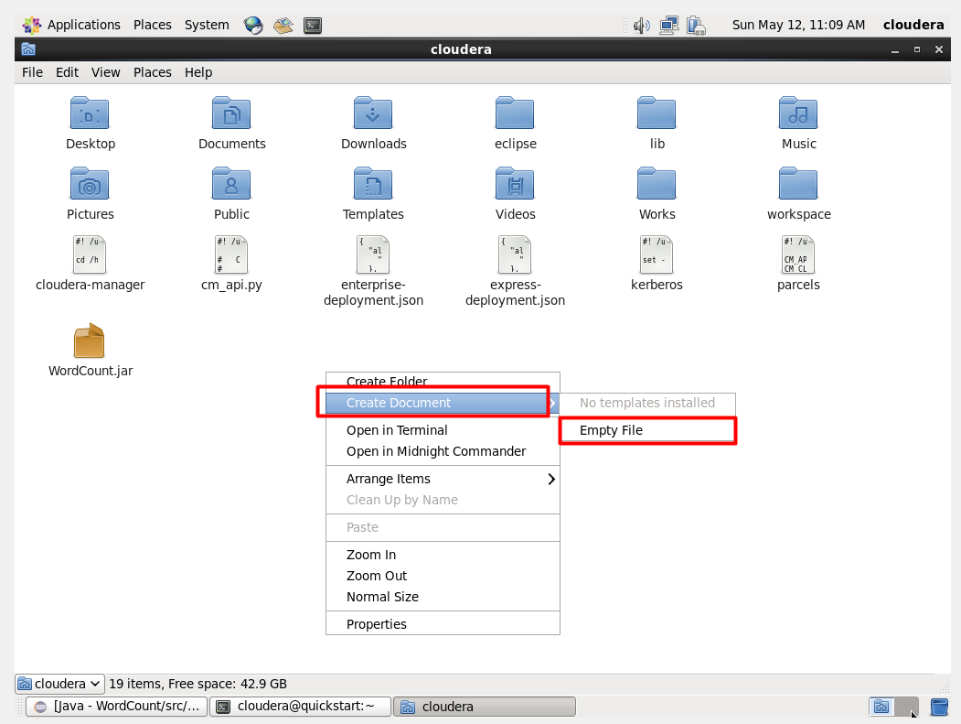

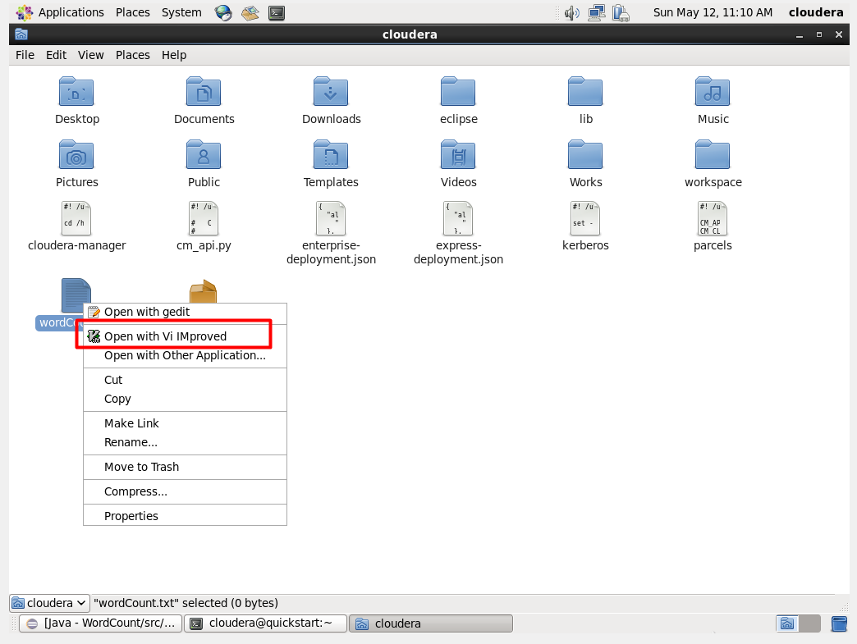

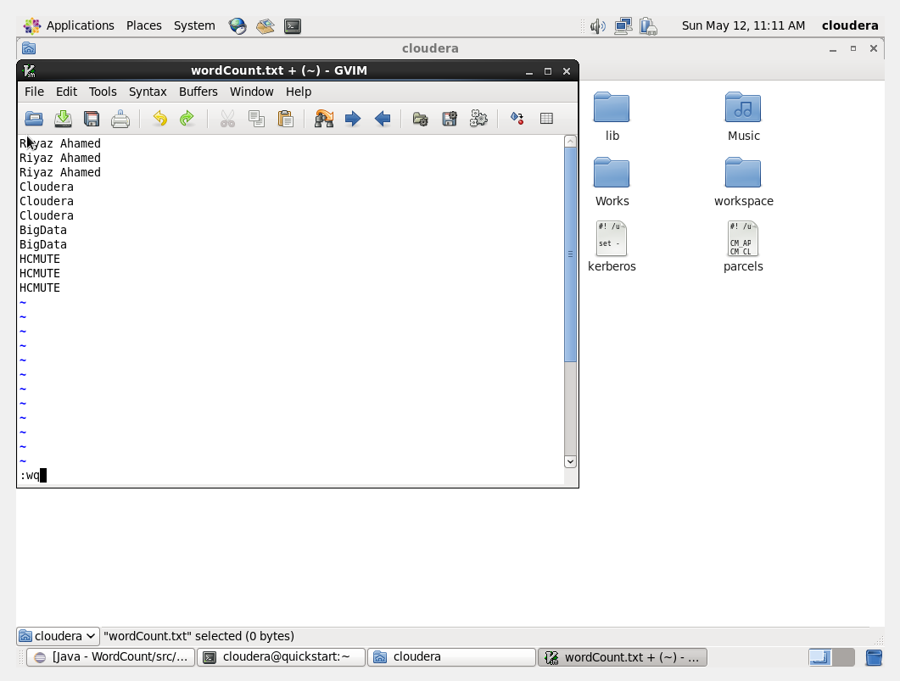

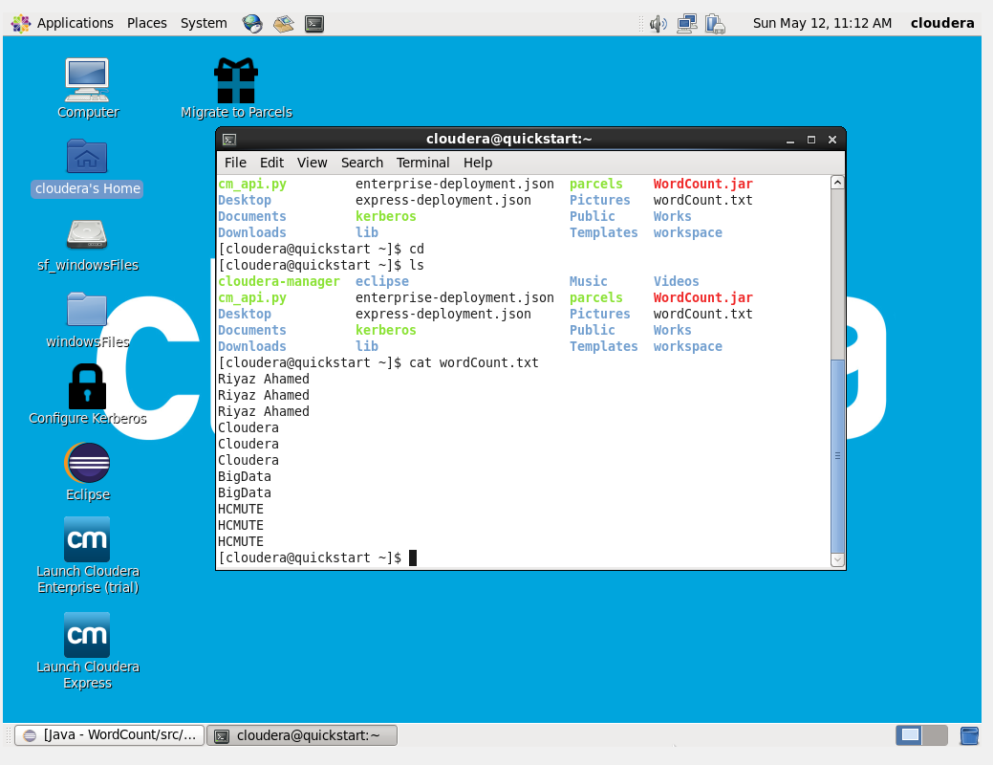

Truyền file wordCount.txt vào hdfs:

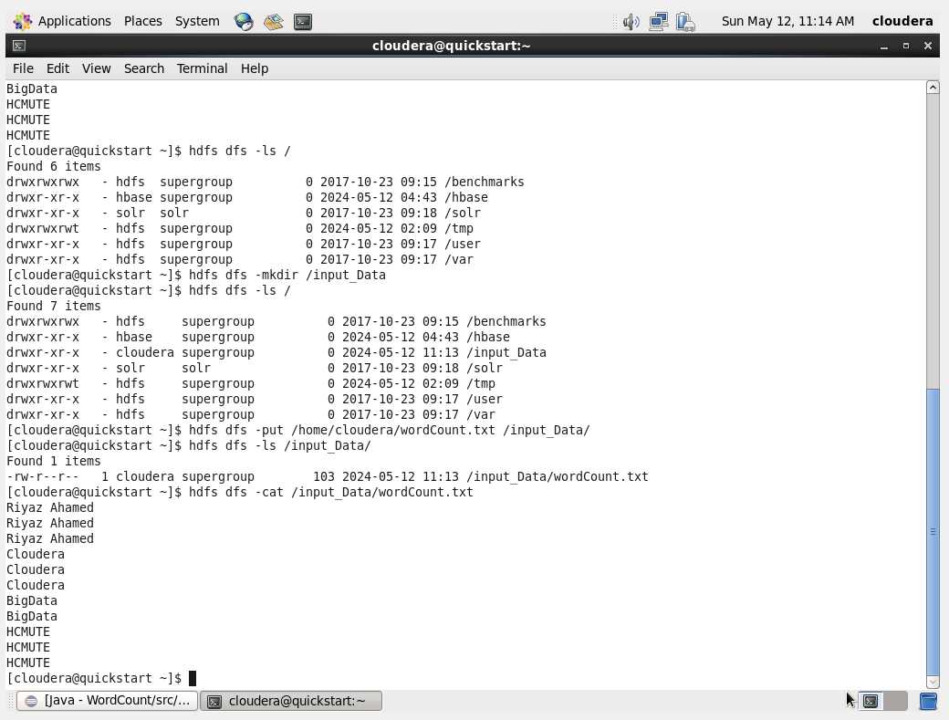

Thực thi Mapreduce:

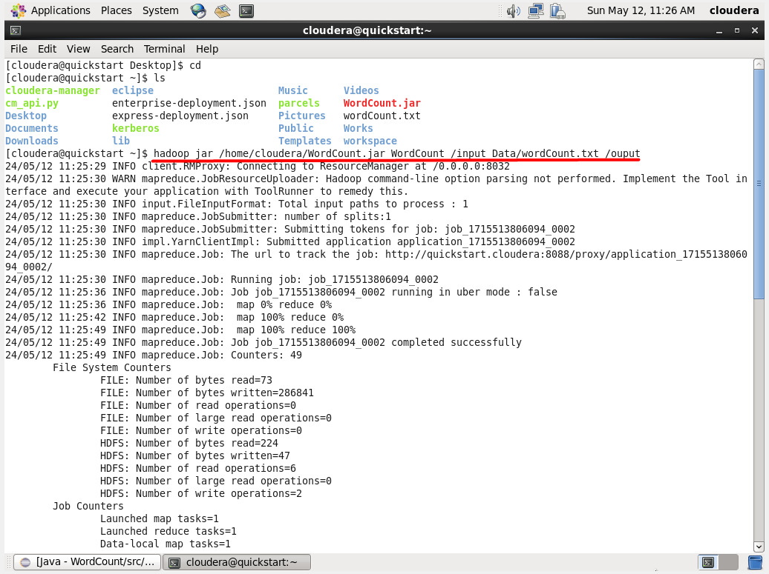

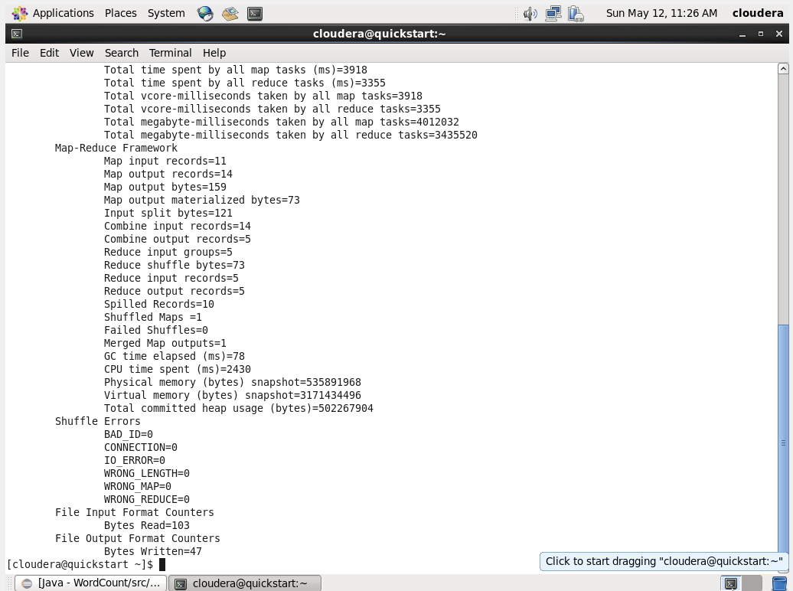

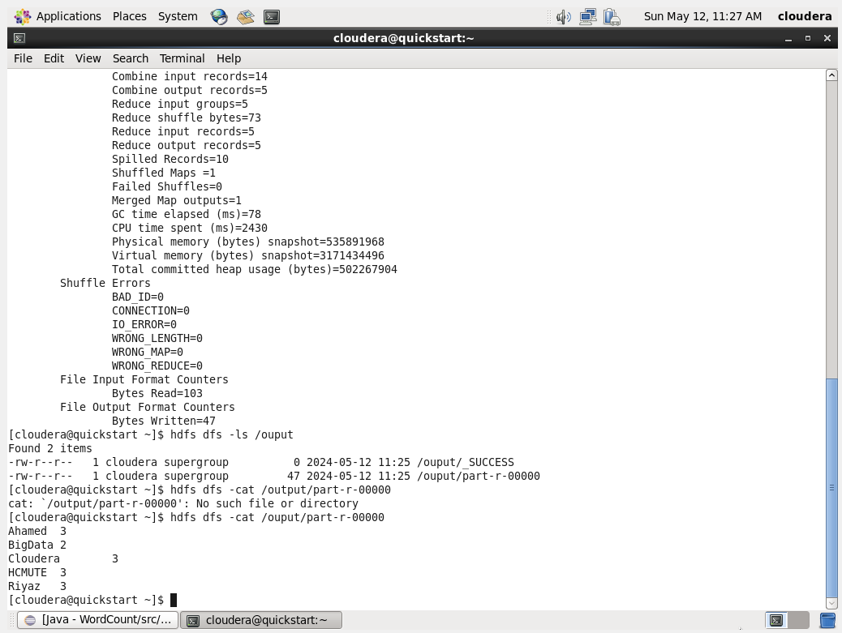

Chúng ta cũng có thể làm theo cách sau:

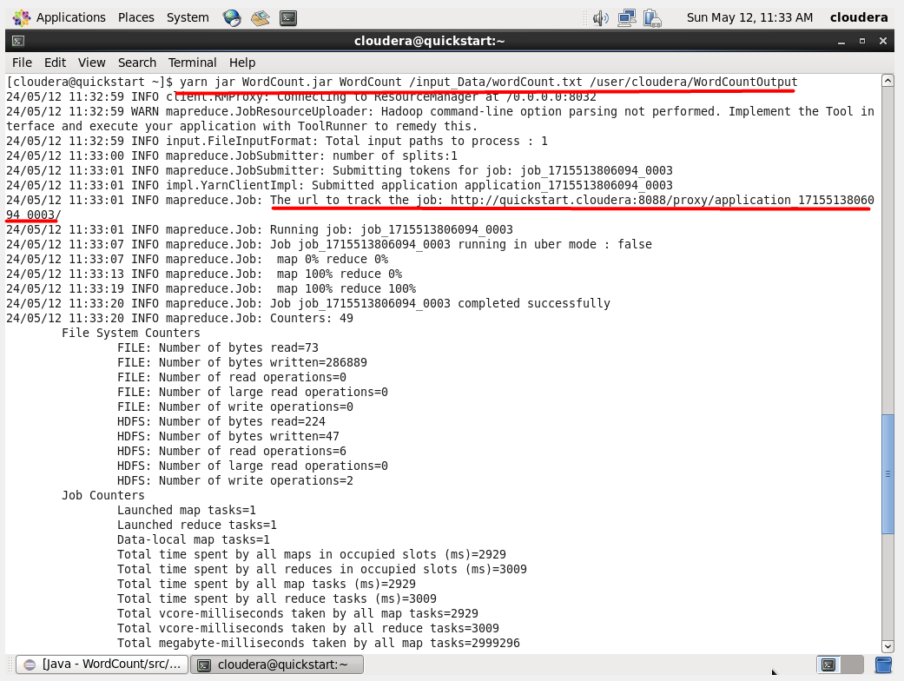

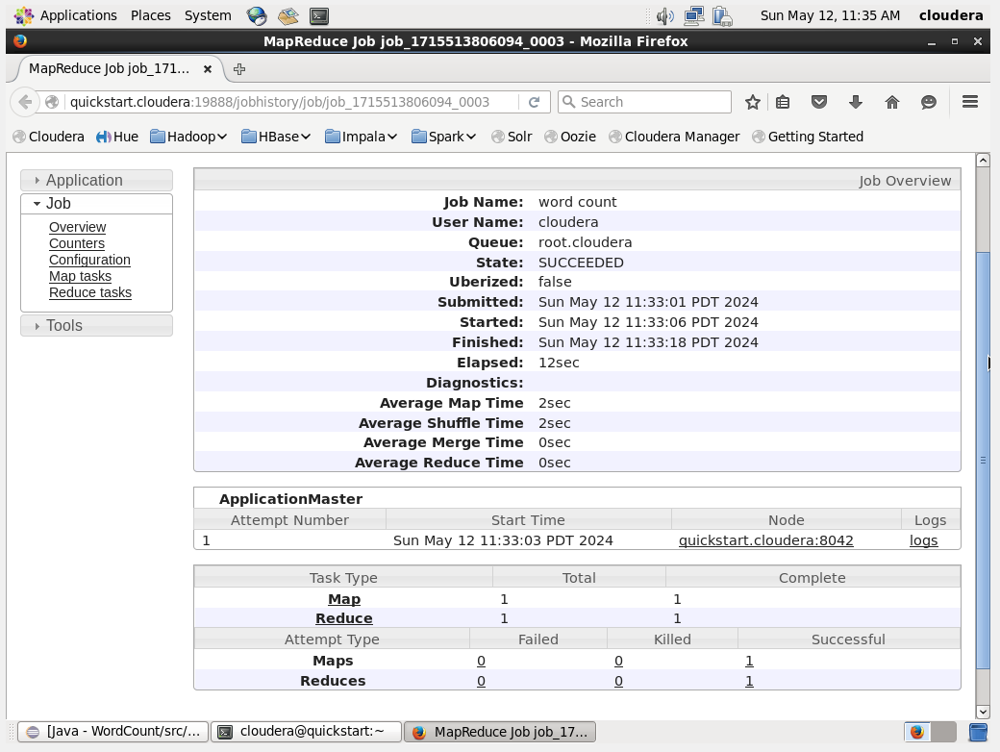

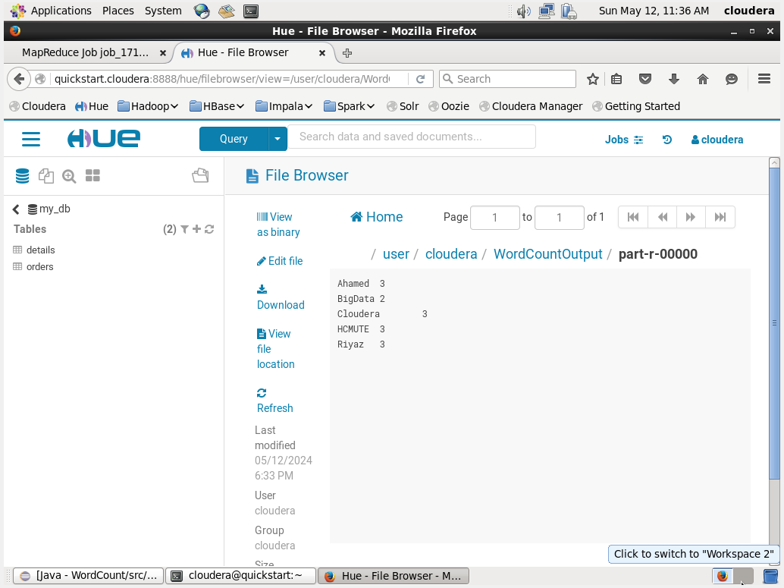

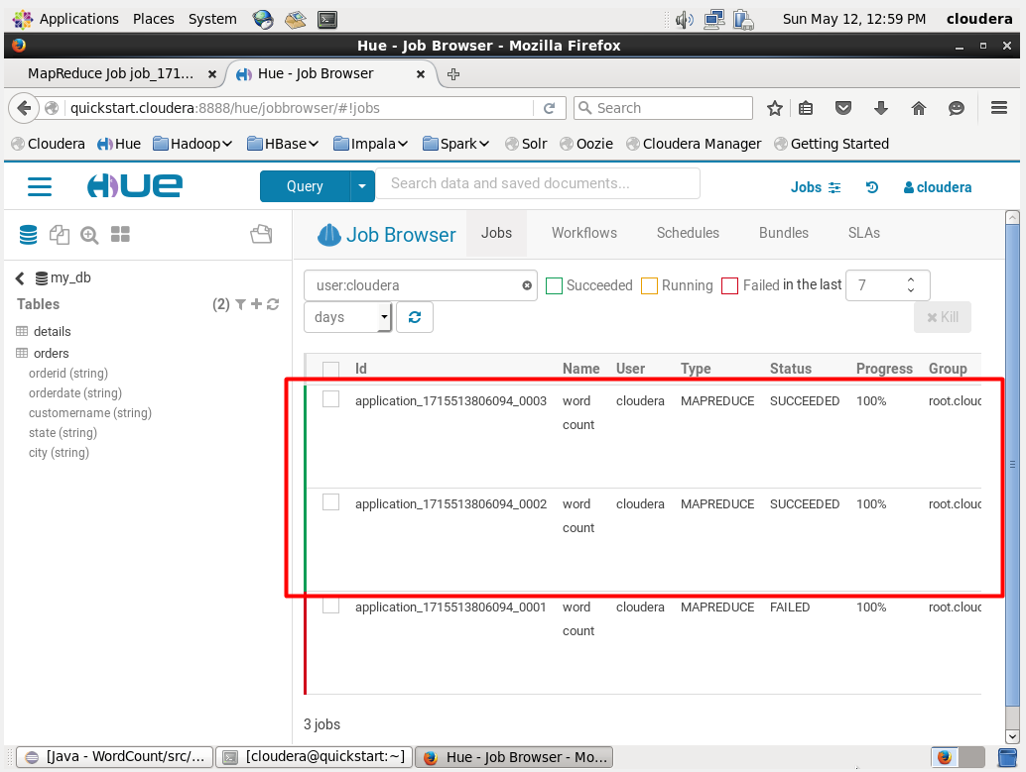

## 2.4. Cài đặt Hadoop Cluster cho máy Docker và Cloudera

Kiểm tra ip trên Impala Docker

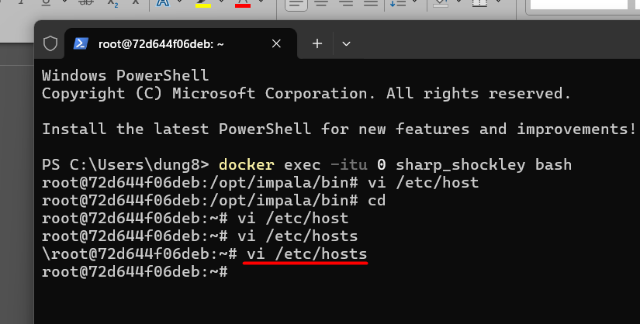

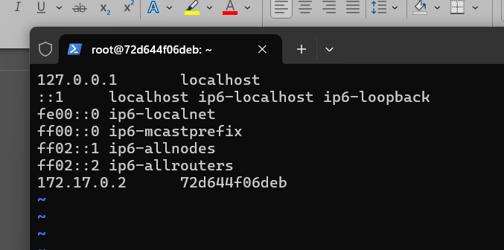

Kiểm tra ip trên Cloudera

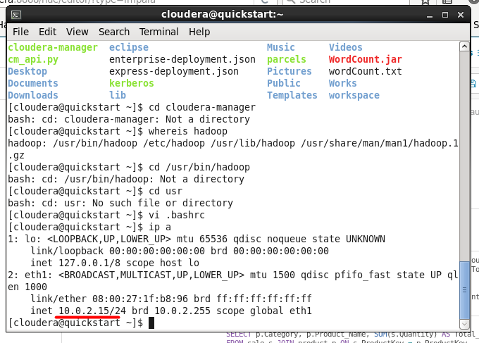

Thử ping kết nối từ Cloudera qua Impala Docker

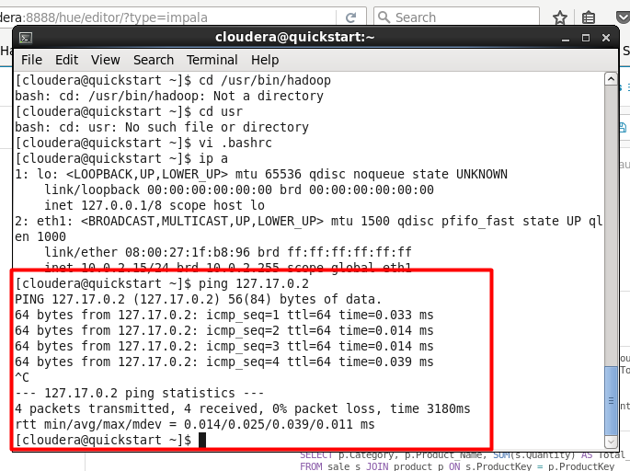

Cấu hình host/hostname cho Cloudera

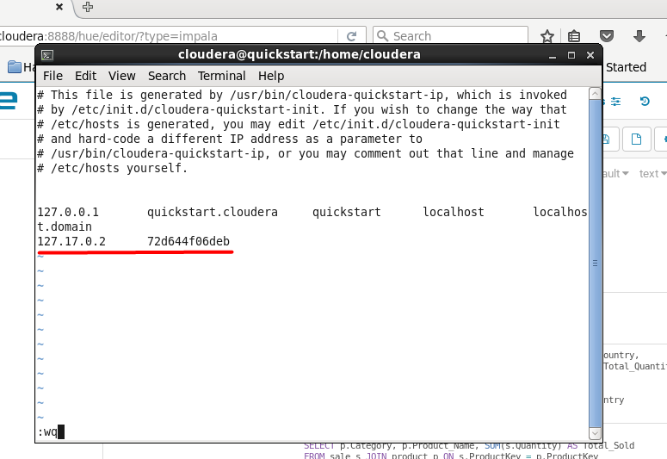

Thử kết nối lại

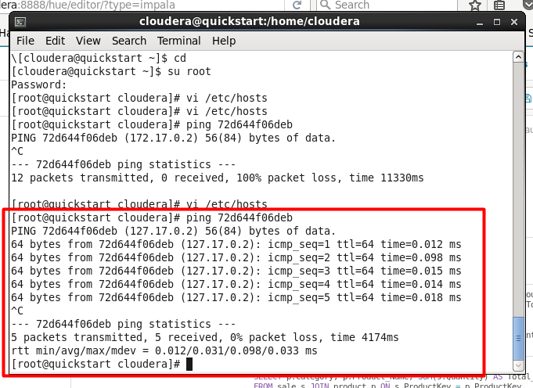

Tuy nhiên, không rõ vì lý do gì, Cloudera không tồn tại HADOOP_HOME để truy cập start-all.sh, Đây chính là nguyên do dẫn đến việc không thể thực hiện quá trình Hadoop Cluster giữa hai máy Docker và Cloudera.

# CHƯƠNG 3. CÁC STATEMENT VÀ CLAUSES TRONG APACHE IMPALA

## 3.1. Database Specific Statements

### **3.1.1 Create a Database**

Câu lệnh CREATE DATABASE được sử dụng để tạo cơ sở dữ liệu mới trong Impala.

**Cú pháp**:

|  |
| --- |
| CREATE DATABASE IF NOT EXISTS database_name; |

Ở đây, IF NOT EXISTS là mệnh đề tùy chọn. Nếu chúng ta sử dụng mệnh đề này, cơ sở dữ liệu có tên đã cho sẽ được tạo chỉ khi không có cơ sở dữ liệu nào có cùng tên.

**Ví dụ**:

|  |
| --- |
| CREATE DATABASE IF NOT EXISTS my_database; |

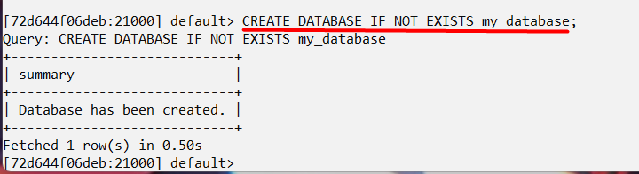

Xác minh:

Truy vấn SHOW DATABASES cung cấp danh sách các cơ sở dữ liệu trong Impala, do đó ta có thể xác minh xem cơ sở dữ liệu đã được tạo hay chưa bằng cách sử dụng câu lệnh SHOW DATABASES. Tại đây ta có thể quan sát cơ sở dữ liệu my_db mới được tạo trong danh sách.

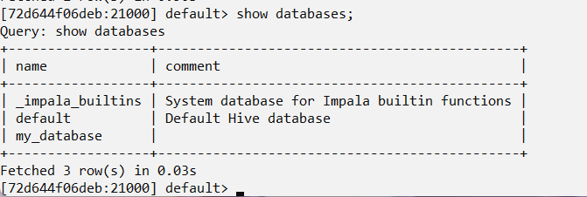

### **3.1.2. Drop a Database**

Câu lệnh DROP DATABASE của Impala được sử dụng để xóa cơ sở dữ liệu khỏi Impala. Trước khi xóa cơ sở dữ liệu, ta nên xóa tất cả các bảng khỏi cơ sở dữ liệu đó.

**Cú pháp**:

|  |
| --- |
| DROP (DATABASE|SCHEMA) [IF EXISTS] database_name [RESTRICT |  CASCADE] [LOCATION hdfs_path]; |

Ở đây, IF EXISTS là mệnh đề tùy chọn. Nếu chúng ta sử dụng mệnh đề này khi tồn tại một cơ sở dữ liệu có tên đã cho thì nó sẽ bị xóa. Và nếu không có cơ sở dữ liệu hiện có với tên đã cho thì không có thao tác nào được thực hiện.

**Ví dụ**:

Sau đây là một ví dụ về câu lệnh DROP DATABASE. Giả sử ta đã có cơ sở dữ liệu ở Impala có tên sample_database.

Và nếu xác minh danh sách cơ sở dữ liệu bằng câu lệnh SHOW DATABASES, ta sẽ thấy tên trong đó.

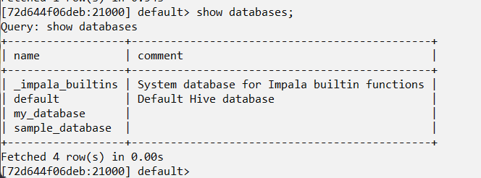

Bây giờ, có thể xóa cơ sở dữ liệu này bằng cách sử dụng câu lệnh DROP DATABASE như dưới đây.

|  |
| --- |
| DROP DATABASE IF EXISTS sample_database; |

Thao tác này sẽ xóa cơ sở dữ liệu đã chỉ định và cung cấp kết quả đầu ra sau.

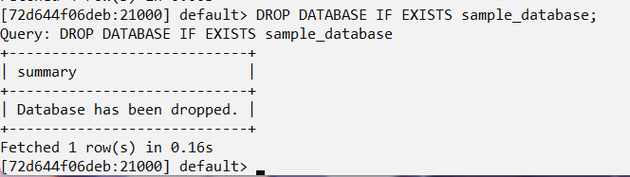

Xác minh:

Ta có thể xác minh xem cơ sở dữ liệu đã cho có bị xóa hay không bằng cách sử dụng câu lệnh SHOW DATABASES. Tại đây có thể quan sát thấy cơ sở dữ liệu có tên sample_database đã bị xóa khỏi danh sách cơ sở dữ liệu.

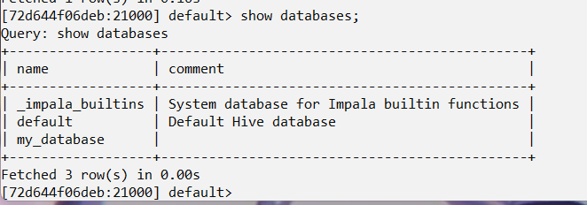

**Cascade**:

Nói chung, để xóa cơ sở dữ liệu, ta cần xóa tất cả các bảng trong đó theo cách thủ công. Nếu sử dụng phân tầng, Impala sẽ xóa các bảng trong cơ sở dữ liệu đã chỉ định trước khi xóa nó.

Ví dụ:

Giả sử có một cơ sở dữ liệu trong Impala có tên là mẫu và nó chứa hai bảng, đó là *student* và *test*. Nếu cố gắng xóa trực tiếp cơ sở dữ liệu này, ta sẽ gặp lỗi như hình bên dưới.

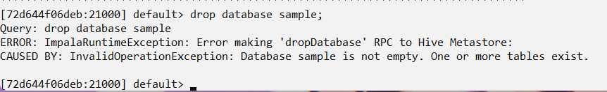

Bằng cách sử dụng **cascade**, ta có thể xóa trực tiếp cơ sở dữ liệu này (không cần xóa nội dung của nó theo cách thủ công) như hiển thị bên dưới.

|  |
| --- |
| DROP database sample cascade; |

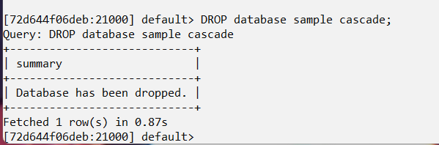

Lưu ý - Ta không thể xóa “**current database**” trong Impala. Do đó, trước khi xóa cơ sở dữ liệu, cần đảm bảo rằng bối cảnh hiện tại được đặt thành cơ sở dữ liệu khác với bối cảnh sắp xóa.

### **3.1.3. Select a Database**

Sau khi kết nối với Impala, ta phải chọn một trong số các cơ sở dữ liệu có sẵn. Câu lệnh USE DATABASE của Impala được sử dụng để chuyển phiên hiện tại sang cơ sở dữ liệu khác.

**Cú pháp**:

|  |
| --- |
| USE db_name; |

**Ví dụ**:

Sau đây là một ví dụ về câu lệnh USE. Trước hết chúng ta tạo một cơ sở dữ liệu với tên sample_database như hình dưới đây.

|  |
| --- |
| CREATE DATABASE IF NOT EXISTS sample_database; |

Điều này sẽ tạo một cơ sở dữ liệu mới và cung cấp kết quả đầu ra sau.

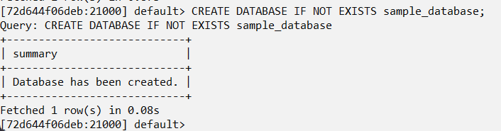

Nếu xác minh danh sách cơ sở dữ liệu bằng câu lệnh SHOW DATABASES, có thể quan sát tên của cơ sở dữ liệu mới được tạo trong đó.

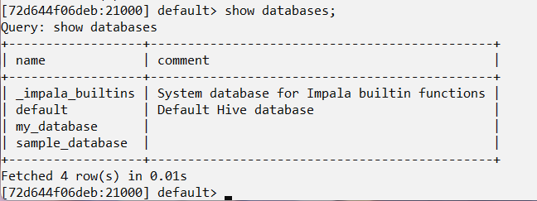

Bây giờ, hãy chuyển phiên sang cơ sở dữ liệu mới được tạo (sample_database) bằng cách sử dụng Câu lệnh USE như hiển thị bên dưới.

|  |
| --- |
| USE sample_database; |

Điều này sẽ thay đổi bối cảnh hiện tại thành sample_database và hiển thị thông báo như bên dưới.

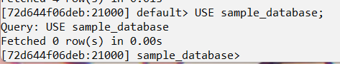

## 3.2. Table Specific Statements

### **3.2.1. Create Table statement**

Câu lệnh CREATE TABLE được sử dụng để tạo một bảng mới trong cơ sở dữ liệu cần thiết ở Impala. Tạo một bảng cơ bản bao gồm việc đặt tên cho bảng và xác định các cột cũng như kiểu dữ liệu của mỗi cột.

**Cú pháp**:

Sau đây là cú pháp của câu lệnh CREATE TABLE. Ở đây, IF NOT EXISTS là mệnh đề tùy chọn. Nếu chúng ta sử dụng mệnh đề này, một bảng có tên đã cho sẽ được tạo, chỉ khi không có bảng nào hiện có trong cơ sở dữ liệu đã chỉ định có cùng tên.

|  |
| --- |
| create table IF NOT EXISTS database_name.table_name (     column1 data_type,     column2 data_type,     column3 data_type,     ………     columnN data_type  ); |

CREATE TABLE là từ khóa hướng dẫn hệ thống cơ sở dữ liệu tạo một bảng mới. Tên hoặc mã định danh duy nhất cho bảng tuân theo câu lệnh CREATE TABLE. Tùy chọn, ta có thể chỉ định *database_name* cùng với *table_name*.

Ví dụ:

Sau đây là một ví dụ về câu lệnh tạo bảng. Trong ví dụ này, tạo một bảng có tên *student* trong cơ sở dữ liệu *my_db*.

|  |
| --- |
| CREATE TABLE IF NOT EXISTS my_db.student     (name STRING, age INT, contact INT ); |

Khi thực hiện câu lệnh trên, một bảng có tên được chỉ định sẽ được tạo, hiển thị kết quả đầu ra sau.

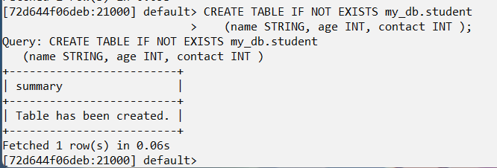

Xác minh:

Truy vấn show Tables cung cấp danh sách các bảng trong cơ sở dữ liệu hiện tại ở Impala. Do đó, ta có thể xác minh xem bảng đã được tạo hay chưa bằng cách sử dụng câu lệnh Show Tables.

Trước hết, cần chuyển ngữ cảnh sang cơ sở dữ liệu chứa bảng yêu cầu, như hiển thị bên dưới.

|  |
| --- |
| use my_db; |

Sau đó, nếu nhận được danh sách các bảng bằng truy vấn hiển thị bảng, có thể quan sát bảng có tên *student* trong đó như hiển thị bên dưới.

|  |
| --- |
| show tables; |

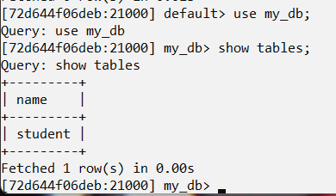

### **3.2.2. Insert Statement**

Câu lệnh INSERT của Impala có hai mệnh đề - *into* và *overwrite*. Câu lệnh *Insert* với mệnh đề *into* được sử dụng để thêm bản ghi mới vào bảng hiện có trong cơ sở dữ liệu.

**Cú pháp**:

Có hai cú pháp cơ bản của câu lệnh *INSERT* như sau:

|  |
| --- |
| insert into table_name (column1, column2, column3,...columnN)  values (value1, value2, value3,...valueN); |

Ở đây, column1, column2, …, columnN là tên các cột trong bảng mà ta muốn chèn dữ liệu vào.

Ta cũng có thể thêm các giá trị mà không cần chỉ định tên cột, tuy nhiên, để làm được điều đó, cần đảm bảo thứ tự của các giá trị theo cùng thứ tự với các cột trong bảng như hiển thị bên dưới.

|  |
| --- |
| Insert into table_name values (value1, value2, value2); |

CREATE TABLE là từ khóa yêu cầu hệ thống cơ sở dữ liệu tạo một bảng mới. Tên hoặc mã định danh duy nhất cho bảng tuân theo câu lệnh CREATE TABLE. Theo tùy chọn, có thể chỉ định *database_name* cùng với *table_name*.

**Ví dụ**:

Giả sử chúng ta đã tạo một bảng có tên là *employee* ở Impala như hình bên dưới.

|  |
| --- |
| create table employee (Id INT, name STRING, age INT,address STRING, salary BIGINT); |

Sau đây là ví dụ về tạo một bản ghi trong bảng có tên là *employee*.

|  |
| --- |
| insert into employee  (ID,NAME,AGE,ADDRESS,SALARY)VALUES (1, 'Ramesh', 32, 'Ahmedabad', 20000 ); |

Khi thực hiện câu lệnh trên, một bản ghi được chèn vào bảng có tên là *employee* hiển thị thông báo sau.

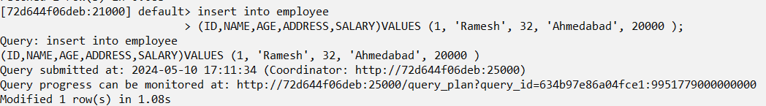

Ta có thể chèn bản ghi khác mà không cần chỉ định tên cột như bên dưới.

|  |
| --- |
| insert into employee values (2, 'Khilan', 25,     'Delhi', 15000 ); |

Khi thực hiện câu lệnh trên, một bản ghi được chèn vào bảng có tên là *employee* hiển thị thông báo sau.

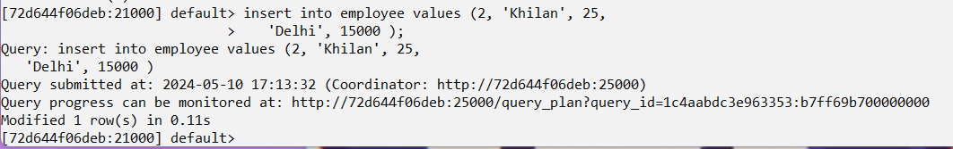

Bạn có thể chèn thêm một vài bản ghi vào bảng *employee* như dưới đây.

|  |
| --- |
| Insert into employee values (3, 'kaushik', 23, 'Kota', 30000 );  Insert into employee values (4, 'Chaitali', 25, 'Mumbai', 35000 );  Insert into employee values (5, 'Hardik', 27, 'Bhopal', 40000 );  Insert into employee values (6, 'Komal', 22, 'MP', 32000 ); |

Sau khi chèn giá trị vào bảng *employee* trong Impala sẽ như hình dưới đây.

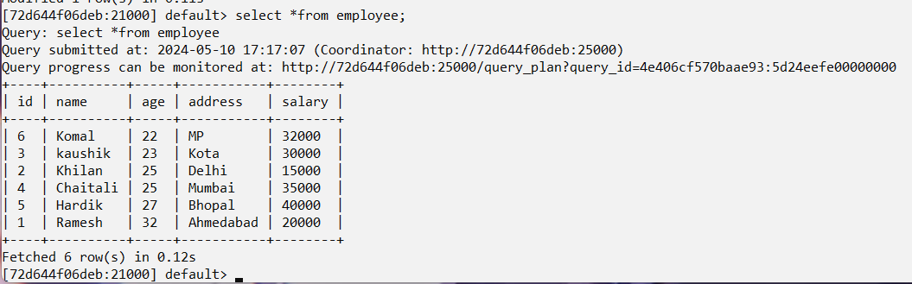

**Overwriting the Data in a Table**

Chúng ta có thể ghi đè các bản ghi của bảng bằng mệnh đề *overwrite*. Các bản ghi bị ghi đè sẽ bị xóa vĩnh viễn khỏi bảng. Sau đây là cú pháp sử dụng mệnh đề *overwrite*.

|  |
| --- |
| Insert overwrite table_name values (value1, value2, value2); |

Ví dụ:

Sau đây là một ví dụ về việc sử dụng mệnh đề *overwrite*.

|  |
| --- |
| Insert overwrite employee values (1, 'Ram', 26,     'Vishakhapatnam', 37000 ); |

Khi thực hiện truy vấn trên, truy vấn này sẽ ghi đè dữ liệu bảng bằng bản ghi được chỉ định hiển thị thông báo sau.

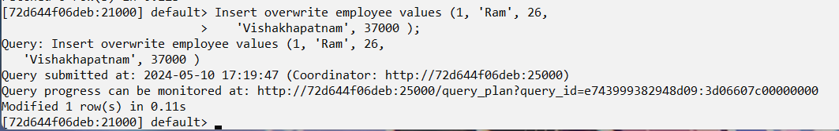

Khi xác minh bảng, có thể quan sát thấy tất cả các bản ghi của *employee* trong bảng đều bị ghi đè bởi các bản ghi mới như hiển thị bên dưới.

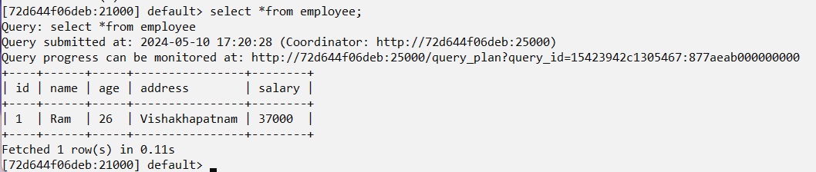

### **3.2.3. Select Statement**

Câu lệnh Impala SELECT được sử dụng để lấy dữ liệu từ một hoặc nhiều bảng trong cơ sở dữ liệu. Truy vấn này trả về dữ liệu ở dạng bảng.

**Cú pháp**:

Sau đây là cú pháp của câu lệnh *select* Impala.

|  |
| --- |
| SELECT column1, column2, columnN from table_name; |

Ở đây, column1, column2, …, là các trường của bảng có giá trị muốn tìm nạp. Nếu muốn tìm nạp tất cả các trường có sẵn trong trường thì có thể sử dụng cú pháp sau

|  |
| --- |
| SELECT * FROM table_name; |

**Ví dụ**:

Giả sử chúng ta có một bảng có tên là customer ở Impala, với dữ liệu sau

|  |
| --- |
| ID    NAME       AGE    ADDRESS      SALARY  ---   -------    ---    ----------   -------  1     Ramesh     32     Ahmedabad    20000  2     Khilan     25     Delhi        15000  3     Hardik     27     Bhopal       40000  4     Chaitali   25     Mumbai       35000  5     kaushik    23     Kota         30000  6     Komal      22     Mp           32000 |

Bạn có thể tìm nạp *id*, *name* và *age* của tất cả các bản ghi trong bảng *customer* bằng cách sử dụng câu lệnh *select* như bên dưới:

|  |
| --- |
| select id, name, age from customer; |

Khi thực hiện truy vấn trên, Impala tìm nạp *id*, *name*, *age* của tất cả các bản ghi từ bảng được chỉ định và hiển thị chúng như hiển thị bên dưới.

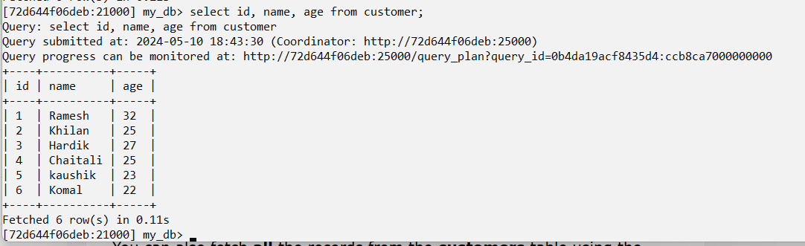

Ta cũng có thể tìm nạp tất cả các bản ghi từ bảng *customer* bằng truy vấn select như hiển thị bên dưới.

|  |
| --- |
| select * from customer; |

Khi thực hiện truy vấn trên, Impala tìm nạp và hiển thị tất cả các bản ghi từ bảng được chỉ định như hiển thị bên dưới.

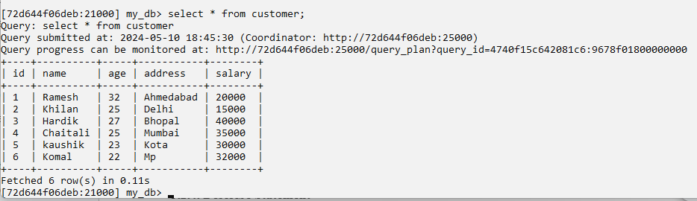

### **3.2.4. Describe Statement**

Câu lệnh *describe* trong Impala được sử dụng để đưa ra mô tả của bảng. Kết quả của câu lệnh này chứa thông tin về một bảng chẳng hạn như tên cột và kiểu dữ liệu của chúng.

**Cú pháp**:

Sau đây là cú pháp của câu lệnh mô tả Impala.

|  |
| --- |
| Describe table_name; |

Ví dụ:

Giả sử chúng ta có một bảng có tên là *customer* ở Impala, với dữ liệu sau:

|  |
| --- |
| ID    NAME     AGE    ADDRESS     SALARY  --- --------- ----- ----------- -----------  1   Ramesh     32    Ahmedabad    20000  2   Khilan     25    Delhi        15000  3   Hardik     27    Bhopal       40000  4   Chaitali   25    Mumbai       35000  5   kaushik    23    Kota         30000  6   Komal      22    Mp           32000 |

Ta có thể lấy mô tả của bảng *customer* bằng cách sử dụng câu lệnh *describe* như bên dưới

|  |
| --- |
| describe customer; |

Khi thực hiện truy vấn trên, Impala tìm nạp **siêu dữ liệu** của bảng được chỉ định và hiển thị nó như hiển thị bên dưới

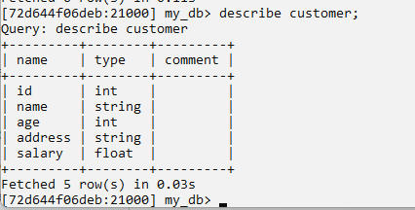

### **3.2.5. Alter Table**

Câu lệnh *Alter table* trong Impala được sử dụng để thực hiện các thay đổi trên một bảng nhất định. Sử dụng câu lệnh này, chúng ta có thể thêm, xóa hoặc sửa đổi các cột trong bảng hiện có và chúng ta cũng có thể đổi tên nó.

Trước hết, giả sử rằng chúng ta có một bảng có tên là *customer* trong cơ sở dữ liệu my_db ở Impala, với dữ liệu sau

|  |
| --- |
| ID   NAME     AGE   ADDRESS    SALARY  --- --------- ----- ----------- --------  1   Ramesh    32    Ahmedabad   20000  2   Khilan    25    Delhi       15000  3   Hardik    27    Bhopal      40000  4   Chaitali  25    Mumbai      35000  5   kaushik   23    Kota        30000  6   Komal     22    Mp          32000 |

Và nếu ta lấy danh sách các bảng trong cơ sở dữ liệu my_db, bạn có thể tìm thấy bảng *customer* trong đó như hiển thị bên dưới.

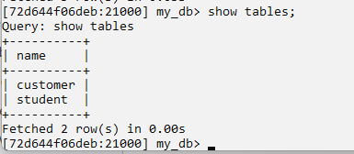

**Altering the name of a table**

Cú pháp:

Cú pháp cơ bản của *ALTER TABLE* để đổi tên một bảng hiện có như sau

|  |
| --- |
| ALTER TABLE [old_db_name.]old_table_name RENAME TO [new_db_name.]new_table_name |

Ví dụ:

Sau đây là ví dụ về việc thay đổi tên bảng bằng câu lệnh *Alter table*. Ở đây chúng ta đang thay đổi tên của bảng *customer* thành *user*.

|  |
| --- |
| ALTER TABLE my_db.customer RENAME TO my_db.users; |

Sau khi thực hiện truy vấn trên, Impala thay đổi tên của bảng theo yêu cầu và hiển thị thông báo sau.

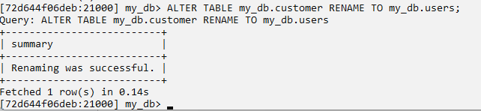

Ta có thể xác minh danh sách các bảng trong cơ sở dữ liệu hiện tại bằng câu lệnh show table. Ta có thể tìm thấy bảng có tên *users* thay vì *customer*.

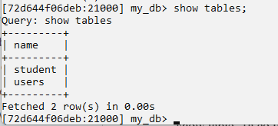

**Adding columns to a table**

Cú pháp:

Cú pháp cơ bản của ALTER TABLE để thêm cột vào bảng hiện có như sau

|  |
| --- |
| ALTER TABLE name ADD COLUMNS (col_spec[, col_spec ...]) |

Ví dụ:

Truy vấn sau đây là ví dụ minh họa cách thêm cột vào bảng hiện có. Ở đây chúng ta đang thêm hai cột *account_no* và *phone_number* (cả hai đều thuộc kiểu dữ liệu bigint) vào bảng *users*.

|  |
| --- |
| ALTER TABLE users ADD COLUMNS (account_no BIGINT,  phone_no BIGINT); |

Khi thực hiện truy vấn trên, nó sẽ thêm các cột được chỉ định vào bảng có tên *users*, hiển thị thông báo sau.

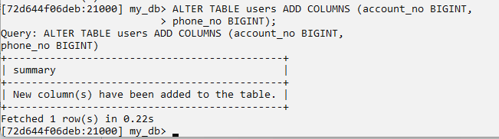

Nếu ta xác minh lược đồ của người dùng trong bảng, có thể tìm thấy các cột mới được thêm vào trong đó như hiển thị bên dưới.

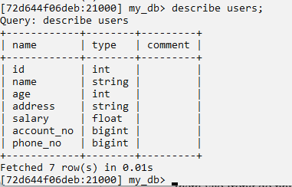

**Dropping columns from a table**

Cú pháp:

Cú pháp cơ bản của *ALTER TABLE* để *DROP COLUMN* trong bảng hiện có như sau

|  |
| --- |
| ALTER TABLE name DROP [COLUMN] column_name; |

Ví dụ:

Truy vấn sau đây là ví dụ về việc xóa các cột khỏi bảng hiện có. Ở đây chúng ta đang xóa cột có tên *account_no*.

|  |
| --- |
| ALTER TABLE users DROP account_no; |

Khi thực hiện truy vấn trên, Impala xóa cột có tên *account_no* hiển thị thông báo sau.

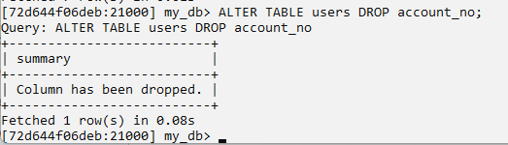

Nếu ta xác minh lược đồ của người dùng trong bảng, không thể tìm thấy cột có tên *account_no* vì nó đã bị xóa.

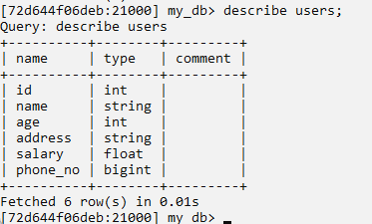

**Changing the name and type of a column**

Cú pháp:

Cú pháp cơ bản của *ALTER TABLE* để *thay đổi tên và kiểu dữ liệu* của một cột trong bảng hiện có như sau

|  |
| --- |
| ALTER TABLE name CHANGE column_name new_name new_type; |

Ví dụ:

Sau đây là ví dụ về việc thay đổi tên và kiểu dữ liệu của một cột bằng câu lệnh *change*. Ở đây chúng ta đang thay đổi tên của cột *phone_no* thành *email* và kiểu dữ liệu của nó thành *string*.

|  |
| --- |
| ALTER TABLE users CHANGE phone_no e_mail string; |

Khi thực hiện truy vấn trên, Impala thực hiện các thay đổi đã chỉ định, hiển thị thông báo sau.

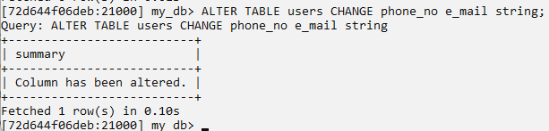

Ta có thể xác minh siêu dữ liệu của người dùng bảng bằng câu lệnh mô tả. Ta có thể quan sát thấy Impala đã thực hiện các thay đổi cần thiết đối với cột được chỉ định.

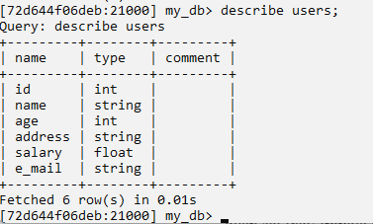

### **3.2.6. Drop a Table**

Drop table được sử dụng để xóa bảng hiện có trong Impala. Câu lệnh này cũng xóa các tệp HDFS cơ bản cho các bảng nội bộ

Lưu ý: phải cẩn thận khi sử dụng lệnh này vì khi một bảng bị xóa thì tất cả thông tin có trong bảng cũng sẽ bị mất vĩnh viễn.

**Cú pháp**

|  |
| --- |
| DROP table database_name.table_name; |

Ở đây, IF EXISTS là mệnh đề tùy chọn. Nếu chúng ta sử dụng mệnh đề này, một bảng có tên đã cho sẽ bị xóa nếu nó tồn tại. Nếu không, sẽ không có hoạt động nào được thực hiện.

Nếu bạn cố gắng xóa một bảng không tồn tại mà không có mệnh đề IF EXISTS thì sẽ xảy ra lỗi. Tùy chọn, bạn có thể chỉ định database_name cùng với table_name.

**Ví dụ**

Trước tiên xem danh sách các bảng trong cơ sở dữ liệu.

Sau đây là một ví dụ về câu lệnh thả bảng. Trong ví dụ này, xóa bảng có tên student khỏi cơ sở dữ liệu.

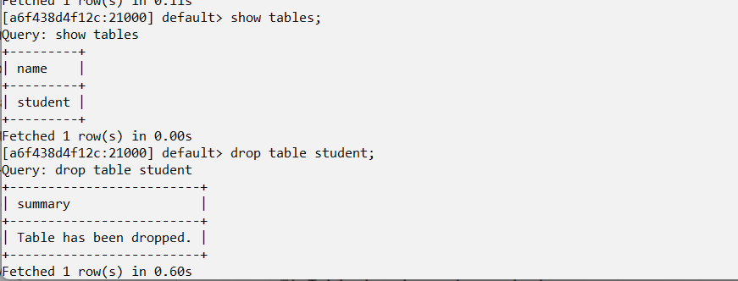

### **3.2.7. Truncate a Table**

Truncate Table của Impala được sử dụng để xóa tất cả các bản ghi khỏi bảng hiện có.

Bạn cũng có thể sử dụng lệnh DROP TABLE để xóa một bảng hoàn chỉnh, nhưng nó sẽ xóa cấu trúc bảng hoàn chỉnh khỏi cơ sở dữ liệu và bạn sẽ cần phải tạo lại bảng này một lần nữa nếu muốn lưu trữ một số dữ liệu.

**Cú pháp**:

|  |
| --- |
| truncate table_name; |

**Ví dụ**:

Giả sử chúng ta có một bảng có tên là *customer* trong Impala và nếu ta xác minh nội dung của nó, sẽ nhận được kết quả sau. Điều này có nghĩa là bảng *customer* chứa 6 bản ghi.

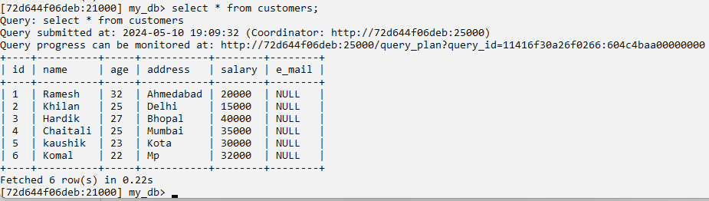

Sau đây là ví dụ về việc cắt bớt bảng trong Impala bằng cách sử dụng *truncate statement*. Ở đây chúng ta đang xóa tất cả các bản ghi của bảng có tên là *customers*.

|  |
| --- |
| truncate customers; |

Khi thực hiện câu lệnh trên, Impala xóa tất cả các bản ghi của bảng đã chỉ định, hiển thị thông báo sau.

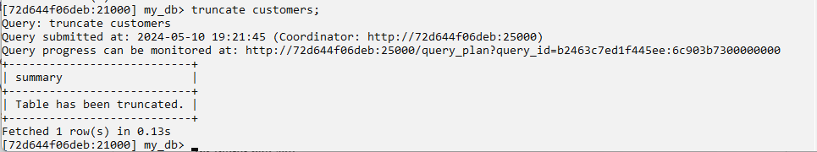

Xác minh:

Nếu xác minh nội dung của bảng *customers*, sau thao tác xóa, sử dụng câu lệnh *select*, ta sẽ nhận được một hàng trống như hình bên dưới.

|  |
| --- |
| select * from customers; |

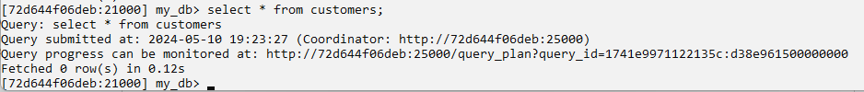

### **3.2.8. Show Tables**

Show tables trong Impala được sử dụng để lấy danh sách tất cả các bảng hiện có trong cơ sở dữ liệu hiện tại.

**Cú pháp**

|  |
| --- |
| show tables; |

**Ví dụ**

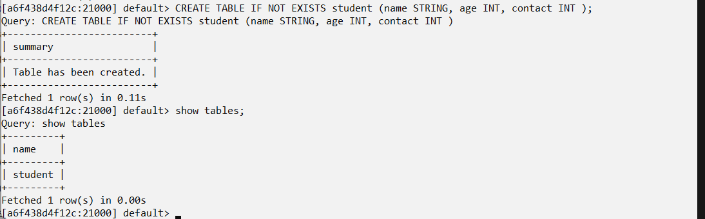

### **3.2.9. Create view**

View không gì khác hơn là một câu lệnh về ngôn ngữ truy vấn Impala được lưu trữ trong cơ sở dữ liệu với một tên liên quan. Nó là một thành phần của một bảng ở dạng truy vấn SQL được xác định trước.

View có thể chứa tất cả các hàng của bảng hoặc các hàng được chọn. View có thể được tạo từ một hoặc nhiều bảng. Views cho phép người dùng:

* Cấu trúc dữ liệu theo cách mà người dùng hoặc lớp người dùng thấy tự nhiên hoặc trực quan.
* Hạn chế quyền truy cập vào dữ liệu để người dùng có thể xem và (đôi khi) sửa đổi chính xác những gì họ cần và không còn nữa.
* Tóm tắt dữ liệu từ nhiều bảng khác nhau có thể được sử dụng để tạo báo cáo.

**Cú pháp**

|  |
| --- |
| Create View IF NOT EXISTS view_name as Select statement |

IF NOT EXISTS là mệnh đề tùy chọn. Nếu chúng ta sử dụng mệnh đề này, một bảng có tên đã cho sẽ được tạo, chỉ khi không có bảng nào hiện có trong cơ sở dữ liệu đã chỉ định có cùng tên.

**Ví dụ**

Giả sử chúng ta có một bảng có tên là *customers* trong cơ sở dữ liệu my_db ở Impala với dữ liệu sau:

|  |
| --- |
| ID  NAME      AGE   ADDRESS     SALARY  --- --------- ----- ----------- --------  1   Ramesh    32    Ahmedabad   20000  2   Khilan    25    Delhi       15000  3   Hardik    27    Bhopal      40000  4   Chaitali  25    Mumbai      35000  5   kaushik   23    Kota        30000  6   Komal     22    MP          32000 |

Trong ví dụ này, Tạo một bảng dạng xem với tư cách khách hàng chứa các cộ name và age.

|  |
| --- |
| CREATE VIEW IF NOT EXISTS customers_view AS select name, age from customers; |

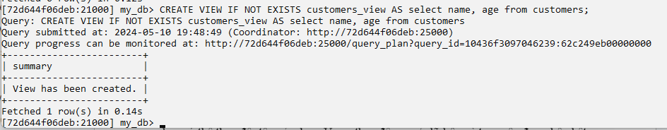

Bạn có thể xác minh nội dung của View vừa tạo bằng cách sử dụng câu lệnh chọn như bên dưới.

|  |
| --- |
| select * from customers_view; |

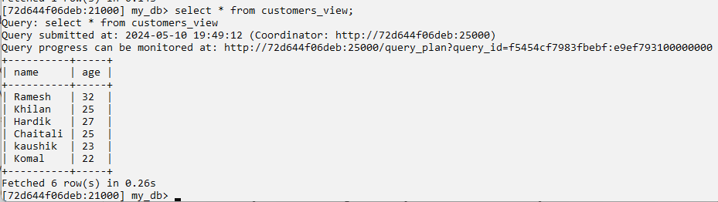

### **3.2.10. Alter View**

Alter View của Impala được sử dụng để thay đổi chế độ View. Sử dụng câu lệnh này, bạn có thể thay đổi tên của dạng View, thay đổi cơ sở dữ liệu và truy vấn được liên kết với nó.

Vì View là cấu trúc logic nên không có dữ liệu vật lý nào bị ảnh hưởng bởi truy vấn Alter View.

**Cú pháp**

|  |
| --- |
| ALTER VIEW database_name.view_name as Select statement |

**Ví dụ**

Giả sử có View có tên là customer_view trong cơ sở dữ liệu ở Impala với các nội dung sau.

|  |
| --- |
| +----------+-----+  | name     | age |  +----------+-----+  | Komal    | 22  |  | Khilan   | 25  |  | Ramesh   | 32  |  | Hardik   | 27  |  | Chaitali | 25  |  | kaushik  | 23  |  +----------+-----+ |

Trong ví dụ này, đưa các cột id, name và salary thay vì name và age vào customer_view.

|  |
| --- |
| Alter view customers_view as select id, name, salary from customers; |

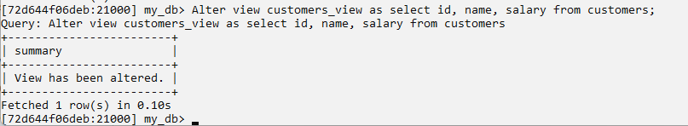

Xác minh nội dung của View có tên là customer_view bằng cách sử dụng câu lệnh chọn như bên dưới.

|  |
| --- |
| select * from customers_view; |

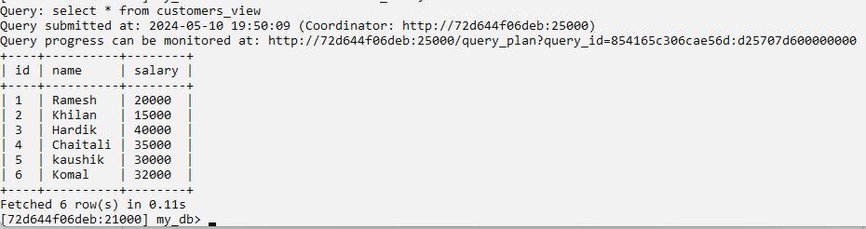

### **3.2.11. Drop a View**

Drop view của Impala được sử dụng để xóa View hiện có. Vì View là cấu trúc logic nên không có dữ liệu vật lý nào bị ảnh hưởng bởi truy vấn Drop view.

Cú pháp

|  |
| --- |
| DROP VIEW database_name.view_name; |

**Ví dụ**

Giả sử có View có tên là customer_view trong cơ sở dữ liệu ở Impala với các nội dung sau.

|  |
| --- |
| +----------+-----+  | name     | age |  +----------+-----+  | Komal    | 22  |  | Khilan   | 25  |  | Ramesh   | 32  |  | Hardik   | 27  |  | Chaitali | 25  |  | kaushik  | 23  |  +----------+-----+ |

Trong ví dụ này, đang cố gắng xóa View có tên customer_view bằng truy vấn Drop view.

|  |
| --- |
| Drop view customers_view; |

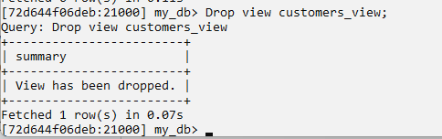

Xác minh danh sách các bảng bằng cách sử dụng câu lệnh show table, bạn có thể thấy rằng chế độ xem có tên customer_view đã bị xóa.

|  |
| --- |
| show tables; |

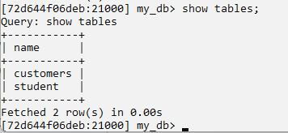

## 3.3. Impala - Clauses

### **3.3.1. Order By - Clauses**

ORDER BY được sử dụng để sắp xếp dữ liệu theo thứ tự tăng dần hoặc giảm dần, dựa trên một hoặc nhiều cột. Một số cơ sở dữ liệu sắp xếp kết quả truy vấn theo thứ tự tăng dần theo mặc định.

Cú pháp

|  |
| --- |
| select * from table_name ORDER BY col_name [ASC|DESC] [NULLS FIRST|NULLS LAST] |

Có thể sắp xếp dữ liệu trong bảng theo thứ tự tăng dần hoặc giảm dần bằng cách sử dụng từ khóa ASC hoặc DESC tương ứng.

Theo cách tương tự, nếu chúng ta sử dụng NULLS FIRST, tất cả các giá trị null trong bảng sẽ được sắp xếp ở các hàng trên cùng; và nếu chúng ta sử dụng NULLS LAST thì các hàng chứa giá trị null sẽ được sắp xếp cuối cùng.

**Ví dụ**

Giả sử chúng ta có một bảng có tên là khách hàng trong cơ sở dữ liệu my_db và nội dung của nó như sau:

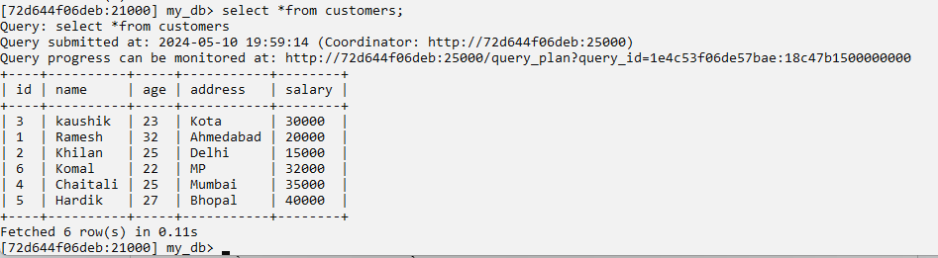

Sắp xếp dữ liệu trong bảng khách hàng, theo thứ tự tăng dần của id của họ bằng cách sử dụng mệnh đề order by.

|  |
| --- |
| Select * from customers ORDER BY id asc; |

Khi thực thi, truy vấn trên tạo ra kết quả sau.

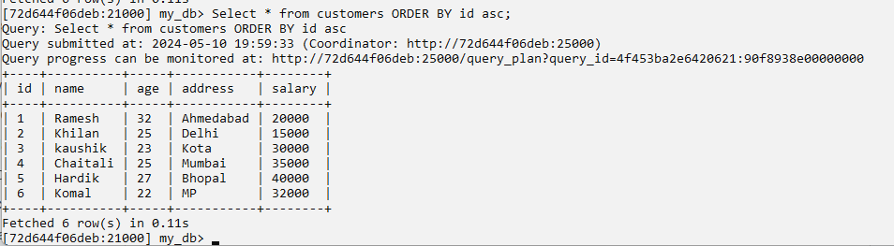

Tương tự như vậy, Có thể sắp xếp dữ liệu của bảng khách hàng theo thứ tự giảm dần bằng cách sử dụng mệnh đề order by như dưới đây.

|  |
| --- |
| Select * from customers ORDER BY id desc; |

Khi thực thi, truy vấn trên tạo ra kết quả sau.

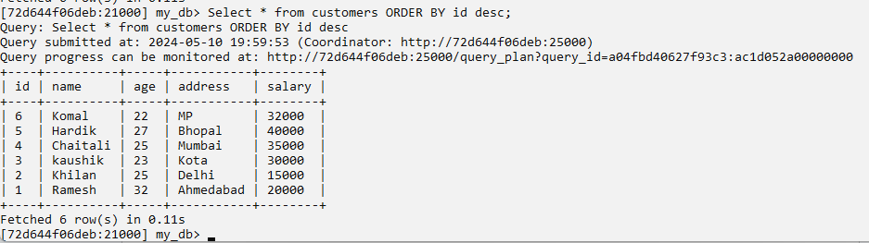

### **3.3.2. Group By - Clauses**

Mệnh đề Impala GROUP BpY được sử dụng phối hợp với câu lệnh SELECT để sắp xếp dữ liệu giống hệt nhau thành các nhóm.

**Cú pháp**

|  |
| --- |
| select data from table_name Group BY col_name; |

**Ví dụ**

Giả sử chúng ta có một bảng có tên là nhân viên trong cơ sở dữ liệu my_db và nội dung của nó như sau:

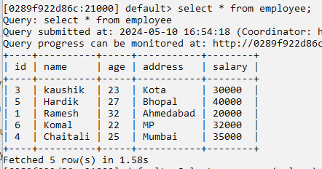

Bạn có thể lấy tổng số tiền lương của từng nhân viên bằng cách sử dụng truy vấn GROUP BY như dưới đây.

|  |
| --- |
| Select name, sum(salary) from employee Group BY name; |

Khi thực thi, truy vấn trên cho kết quả như sau.

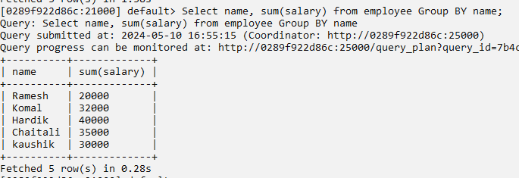

### **3.3.3. Having - Clauses**

Mệnh đề Having trong Impala cho phép bạn chỉ định các điều kiện lọc kết quả nhóm nào xuất hiện trong kết quả cuối cùng.

Nói chung, mệnh đề Having được sử dụng cùng với mệnh đề Group By ; nó đặt điều kiện vào các nhóm được tạo bởi mệnh đề GROUP BY.

Cú pháp

|  |
| --- |
| select * from table_name GROUP BY col_name having max|min(col_name) > num; |

**Ví dụ**

Giả sử chúng ta có một bảng có tên là nhân viên trong cơ sở dữ liệu my_db và nội dung của nó như sau:

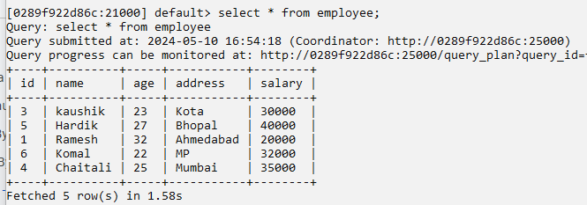

Truy vấn này ban đầu nhóm bảng theo độ tuổi và chọn mức lương tối đa của mỗi nhóm và hiển thị các mức lương đó lớn hơn 30000 như hiển thị bên dưới.

|  |
| --- |
| select max(salary) from employee group by age having max(salary) > 30000; |

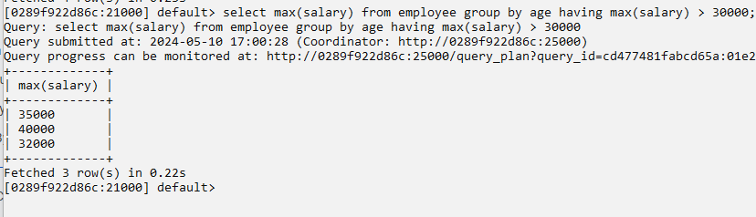

### **3.3.4. Limit - Clauses**

Mệnh đề Limit trong Impala được sử dụng để hạn chế số lượng hàng của tập kết quả ở một số mong muốn, tức là tập kết quả của truy vấn không chứa các bản ghi vượt quá giới hạn đã chỉ định.

**Cú pháp**

|  |
| --- |
| select * from table_name order by id limit numerical_expression; |

**Ví dụ:**

Giả sử chúng ta có một bảng có tên là nhân viên trong cơ sở dữ liệu my_db và nội dung của nó như sau:

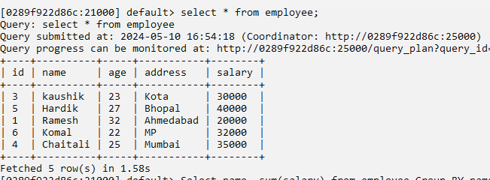

Bạn có thể sắp xếp các bản ghi trong bảng theo thứ tự tăng dần của id của chúng bằng cách sử dụng mệnh đề order by như dưới đây.

|  |
| --- |
| select * from employee order by id; |

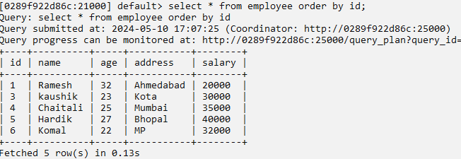

Bây giờ, bằng cách sử dụng mệnh đề giới hạn, bạn có thể giới hạn số lượng bản ghi đầu ra ở mức 3, sử dụng mệnh đề giới hạn như hiển thị bên dưới.

|  |
| --- |
| select * from employee order by id limit 3; |

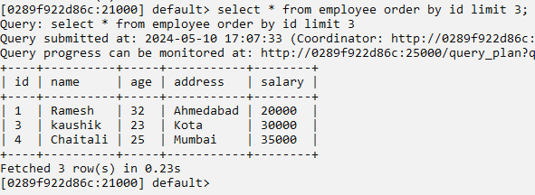

### **3.3.5. Offset - Clauses**

Nói chung, các hàng trong tập kết quả của truy vấn chọn bắt đầu từ 0. Bằng cách sử dụng mệnh đề offset, chúng ta có thể quyết định nên xem xét đầu ra ở đâu. Ví dụ: nếu chúng ta chọn độ lệch là 0 thì kết quả sẽ như bình thường và nếu chúng ta chọn độ lệch là 5 thì kết quả sẽ bắt đầu từ hàng thứ năm.

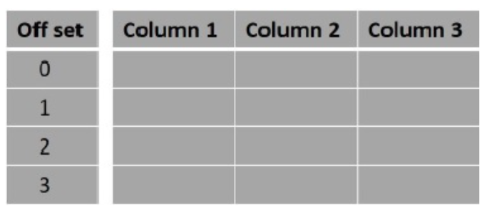

**Cú pháp**

|  |
| --- |
| select data from table_name order by col_name limit num offset num; |

**Ví dụ**

Giả sử chúng ta có một bảng có tên là *employee* trong cơ sở dữ liệu my_db và nội dung của nó như sau:

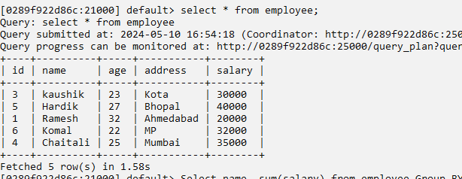

Bạn có thể sắp xếp các bản ghi trong bảng theo thứ tự tăng dần của id của chúng và giới hạn số lượng bản ghi ở mức 3, sử dụng các mệnh đề giới hạn và thứ tự theo như hiển thị bên dưới.

|  |
| --- |
| select * from employee order by id limit 3; |

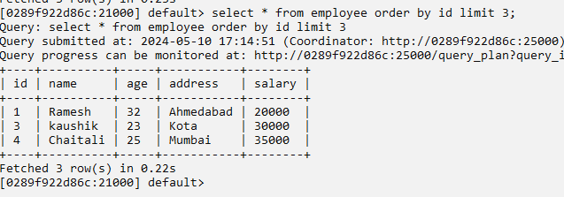

Sau đây là một ví dụ về mệnh đề offset. Ở đây, chúng ta lấy các bản ghi trong bảng nhân viên theo thứ tự id của họ và in bốn hàng đầu tiên bắt đầu từ hàng thứ 0.

|  |
| --- |
| select * from employee order by id limit 3 offset 0; |

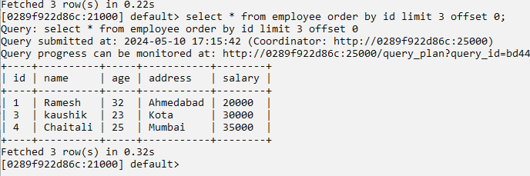

Theo cách tương tự, bạn có thể lấy bốn bản ghi từ bảng nhân viên bắt đầu từ hàng có offset 3 như hiển thị bên dưới.

|  |
| --- |
| select * from employee order by id limit 2 offset 3; |

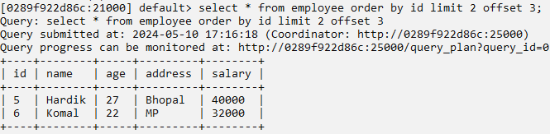

### **3.3.6. Union - Clauses**

Bạn có thể kết hợp kết quả của hai truy vấn bằng mệnh đề Union của Impala.

**Cú pháp**

|  |
| --- |
| query1 union query2; |

**Ví dụ**

Giả sử chúng ta có một bảng có tên là khách hàng trong cơ sở dữ liệu my_db và nội dung của nó như sau:

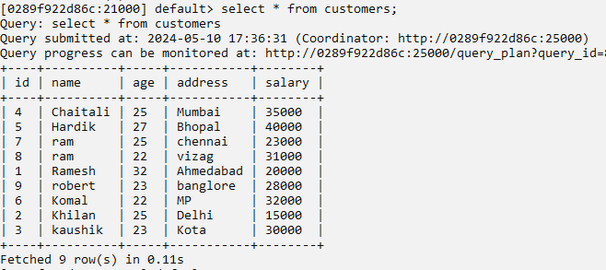

Theo cách tương tự, giả sử chúng ta có một bảng khác có tên là nhân viên và nội dung của nó như sau:

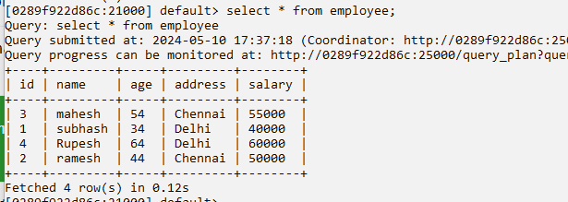

Sau đây là một ví dụ về mệnh đề hợp nhất trong Impala. Trong ví dụ này, chúng tôi sắp xếp các bản ghi trong cả hai bảng theo thứ tự id của chúng và giới hạn số lượng của chúng là 3 bằng cách sử dụng hai truy vấn riêng biệt và nối các truy vấn này bằng mệnh đề UNION.

|  |
| --- |
| select * from customers order by id limit 3   union select * from employee order by id limit 3; |

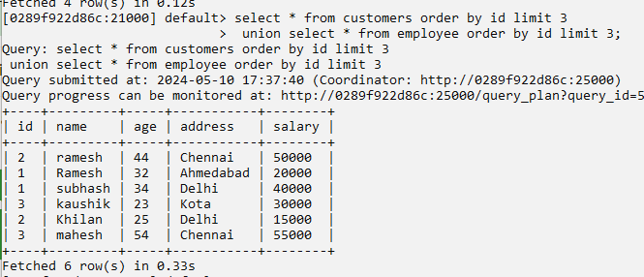

### **3.3.7. With - Clauses**

Trong trường hợp truy vấn quá phức tạp, chúng ta có thể xác định bí danh cho các phần phức tạp và đưa chúng vào truy vấn bằng mệnh đề with của Impala.

**Cú pháp**

|  |
| --- |
| with x as (select 1), y as (select 2) (select * from x union y); |

**Ví dụ**

Giả sử chúng ta có một bảng có tên là khách hàng trong cơ sở dữ liệu my_db và nội dung của nó như sau:

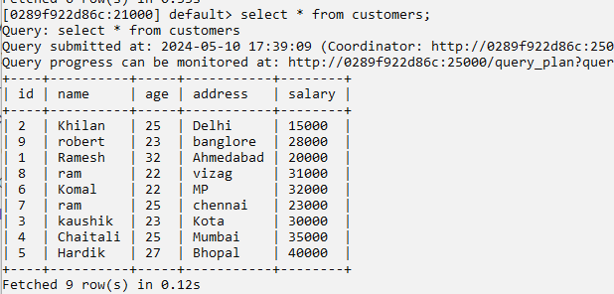

Theo cách tương tự, giả sử chúng ta có một bảng khác có tên là nhân viên và nội dung của nó như sau:

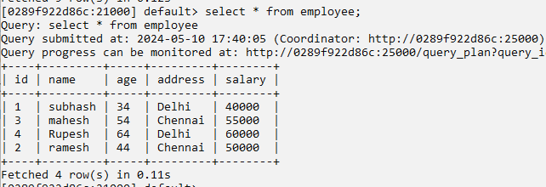

Sau đây là ví dụ về mệnh đề with trong Impala. Trong ví dụ này, chúng tôi đang hiển thị các bản ghi từ cả nhân viên và khách hàng có độ tuổi lớn hơn 25 bằng cách sử dụng mệnh đề with.

|  |
| --- |
| with t1 as (select * from customers where age>25),     t2 as (select * from employee where age>25)     (select * from t1 union select * from t2); |

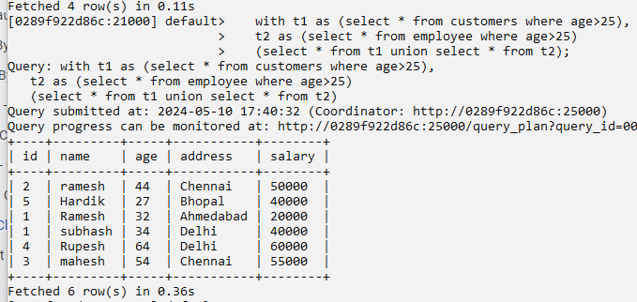

### **3.3.8. Distinct Operator**

Toán tử riêng biệt (Distinct Operator) trong Impala được sử dụng để lấy các giá trị duy nhất bằng cách loại bỏ các giá trị trùng lặp.

**Cú pháp**

|  |
| --- |
| select distinct columns… from table_name; |

**Ví dụ**

Giả sử rằng chúng ta có một bảng có tên là khách hàng trong Impala và nội dung của nó như sau:

|  |
| --- |
| select distinct id, name, age, salary from customers; |

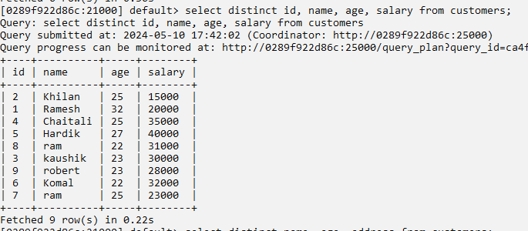

Tại đây, bạn có thể quan sát mức lương của khách hàng Ramesh và Chaitali đã nhập hai lần và sử dụng toán tử riêng biệt, chúng ta có thể chọn các giá trị duy nhất như hiển thị bên dưới.

|  |
| --- |
| select distinct name, age, address from customers; |

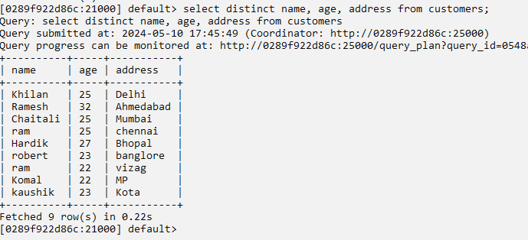

# CHƯƠNG 4. SỰ KHÁC BIỆT SQL GIỮA IMPALA VÀ HIVE

Cú pháp SQL của Impala tuân theo tiêu chuẩn SQL-92 và bao gồm nhiều phần mở rộng ngành trong các lĩnh vực như các chức năng tích hợp.

## 4.1. Các tính năng của HiveQL không có trong Impala

Bản phát hành hiện tại của Impala không hỗ trợ các tính năng SQL sau đây mà có thể quen thuộc từ HiveQL:

* Các cơ chế mở rộng như định dạng tệp tùy chỉnh hoặc SerDes tùy chỉnh - TRANSFORM.
* Kiểu dữ liệu: DATE
* Hàm XML.
* Sampling (trong HiveQL là một kỹ thuật cho phép người dùng lấy một mẫu ngẫu nhiên của dữ liệu từ một bảng lớn. Điều này hữu ích trong việc kiểm tra nhanh dữ liệu, phát triển và thử nghiệm các truy vấn, hoặc giảm bớt khối lượng dữ liệu cần xử lý trong các phân tích ban đầu. Có hai loại sampling chính trong Hive:
  + TABLESAMPLE: Lấy mẫu dựa trên các block của tệp dữ liệu HDFS. Ví dụ, TABLESAMPLE(10 PERCENT) sẽ chọn ngẫu nhiên 10% các block HDFS của bảng.
  + RAND(): Sử dụng hàm ngẫu nhiên để lấy mẫu dữ liệu. Ví dụ, WHERE RAND() <= 0.1 sẽ chọn ngẫu nhiên khoảng 10% các hàng trong bảng.)

Một số hàm tổng hợp nhất định từ HiveQL:

|  |  |  |
| --- | --- | --- |
|  | **HiveQL Aggregate Function** | **Impala** |
| **covar_pop** | Hàm tính phương sai đồng biến của tổng thể. | Không hỗ trợ. |
| **covar_samp** | Hàm tính phương sai đồng biến của mẫu. | Không hỗ trợ. |
| **corr** | Hàm tính hệ số tương quan Pearson giữa hai tập dữ liệu | Không hỗ trợ. |
| **percentile** | Hàm tính phần trăm (percentile) cho một tập dữ liệu. | Hỗ trợ hàm tương đương là PERCENTILE. |
| **percentile_approx** | Hàm tính phần trăm (percentile) gần đúng cho một tập dữ liệu. | hỗ trợ hàm tương đương là APPROX_PERCENTILE. |
| **histogram_numeric** | Hàm tạo biểu đồ phân phối số (histogram) cho một tập dữ liệu. | Không hỗ trợ. |
| **collect_set** | Hàm thu thập các giá trị duy nhất thành một tập hợp. | Không hỗ trợ. |
| **Lateral views** | Được sử dụng với từ khóa EXPLODE() để làm việc với dữ liệu phức tạp như ARRAY, MAP, và STRUCT. | Sử dụng cú pháp JOIN. |
| **ANALYZE TABLE** | Có hỗ trợ. | Tương đương của câu lệnh này là COMPUTE STATS, được sử dụng để tính toán thống kê cho các bảng. |
| **DESCRIBE COLUMN** | Có hỗ trợ | Có thể sử dụng các câu lệnh DESCRIBE để xem cấu trúc của bảng và các cột. |
| **DESCRIBE DATABASE** | Có hỗ trợ | Có thể sử dụng các câu lệnh DESCRIBE để xem thông tin về cơ sở dữ liệu |
| **EXPORT TABLE** | Có hỗ trợ | Không hỗ trợ |
| **IMPORT TABLE** | Có hỗ trợ |  |
| **SHOW TABLE EXTENDED, SHOW TBLPROPERTIES, SHOW INDEXES, SHOW COLUMNS** | Có hỗ trợ | Không hỗ trợ |
| **INSERT OVERWRITE DIRECTORY** | Có hỗ trợ | sử dụng INSERT OVERWRITE hoặc INSERT INTO để ghi kết quả truy vấn vào một bảng Impala hoặc INSERT OVERWRITE DIRECTORY để ghi kết quả truy vấn vào một thư mục trên HDFS. |
| **serialization.null.format** | được áp dụng cho các định dạng Parquet và các định dạng khác, và các giá trị khớp sẽ được chuyển đổi thành NULL trong quá trình quét dữ liệu. | chỉ được tôn trọng cho các bảng TEXT và sẽ bị bỏ qua đối với các định dạng khác như Parquet |

* Impala hỗ trợ việc sử dụng User-defined functions (UDFs) từ phiên bản 1.2 trở lên, bao gồm scalar UDFs và UDAFs.
* Các UDFs có thể được viết bằng C++ hoặc sử dụng một số UDFs dựa trên Java từ Hive.
* Hiện tại, Impala không hỗ trợ user-defined table generating functions (UDTFs).
* Chỉ các loại cột được hỗ trợ bởi Impala mới có thể được sử dụng trong các Java-based UDFs.
* Không thể gọi Hive function trực tiếp từ một Java UDF thông qua Impala.

## 4.2. Sự khác biệt về ngữ nghĩa giữa các tính năng của Impala và HiveQL

### **4.2.1. Security**

* Apache Ranger trong Impala: Impala sử dụng framework phân quyền Apache Ranger, cung cấp kiểm soát truy cập dựa trên vai trò (role-based access control) có độ tinh xảo cao để bảo vệ dữ liệu khỏi truy cập hoặc can thiệp không được ủy quyền.
* Các câu lệnh Ranger trong Hive: Hive bây giờ bao gồm các câu lệnh như GRANT, REVOKE, CREATE/DROP ROLE đã được kích hoạt Ranger. Trong các phiên bản Hive trước đó, có một hệ thống đặc quyền với các câu lệnh như GRANT và REVOKE chủ yếu được thiết kế để ngăn chặn xóa dữ liệu một cách tình cờ, chứ không phải là một cơ chế bảo mật để bảo vệ khỏi người dùng độc hại.
* Sử dụng đặc quyền của Hive trong Impala: Impala có thể sử dụng các đặc quyền được thiết lập thông qua các câu lệnh GRANT và REVOKE của Hive. Impala cũng có các câu lệnh tương tự GRANT và REVOKE riêng trong Impala từ phiên bản 2.0 trở lên.

### 4.2.2. Các câu lệnh và mệnh đề SQL

* Các gợi ý truy vấn: Impala sử dụng cú pháp và tên khác nhau cho các gợi ý truy vấn, thay vì sử dụng SHUFFLE hoặc NOSHUFFLE như HiveQL. Thay vào đó, Impala sử dụng MapJoin hoặc StreamJoin. Để biết thêm chi tiết về Impala, bạn có thể xem tài liệu về các gợi ý truy vấn trong câu lệnh SELECT.
* Không hỗ trợ các tính năng MapReduce cụ thể: Impala không tiết lộ các tính năng cụ thể của MapReduce như SORT BY, DISTRIBUTE BY, hoặc CLUSTER BY.
* Không yêu cầu câu lệnh FROM: Impala không yêu cầu các truy vấn phải bao gồm một mệnh đề FROM.

### **4.2.3. Kiểu dữ liệu**

* Hỗ trợ chuyển đổi ngầm định:
  + Impala hỗ trợ một tập hợp hạn chế các chuyển đổi ngầm định. Điều này giúp tránh kết quả không mong muốn từ hành vi chuyển đổi không mong muốn.
  + Impala không chuyển đổi ngầm định giữa chuỗi và các loại dữ liệu số hoặc Boolean. Luôn sử dụng CAST() cho các chuyển đổi này.
* Chuyển đổi ngầm định giữa các loại dữ liệu số:
  + Impala thực hiện các chuyển đổi ngầm định giữa các loại dữ liệu số, khi chuyển từ loại nhỏ hoặc ít chính xác sang loại lớn hoặc chính xác hơn.
  + Ví dụ, Impala sẽ tự động chuyển đổi một INTEGER sang BIGINT hoặc FLOAT, nhưng để chuyển từ FLOAT hoặc DOUBLE sang INTEGER hoặc TINYINT đòi hỏi sử dụng CAST() trong truy vấn.
* Chuyển đổi ngầm định từ chuỗi sang timestamp:
  + Impala thực hiện các chuyển đổi ngầm định từ chuỗi sang timestamp.
  + Impala có một tập hợp hạn chế các định dạng chữ số cho kiểu dữ liệu và chuỗi định dạng; xem TIMESTAMP Data Type để biết chi tiết.
* Về múi giờ:
  + Impala không lưu trữ hoặc giải mã timestamp bằng múi giờ địa phương, để tránh kết quả không mong muốn từ các vấn đề múi giờ không mong muốn.
  + Timestamps được lưu trữ và giải mã tương đối với múi giờ UTC.
* Phạm vi của dữ liệu: Kiểu dữ liệu TIMESTAMP trong Impala có thể biểu diễn các ngày từ 1400-01-01 đến 9999-12-31. Điều này khác biệt so với phạm vi ngày của Hive, từ 0000-01-01 đến 9999-12-31.
* Xử lý tràn:
  + Impala không trả về tràn cột như NULL, để khách hàng có thể phân biệt giữa dữ liệu và các điều kiện tràn tương tự như họ làm với các hệ thống cơ sở dữ liệu truyền thống.
  + Impala trả về giá trị lớn nhất hoặc nhỏ nhất trong phạm vi cho loại dữ liệu. Ví dụ, giá trị hợp lệ cho một loại dữ liệu TINYINT trong phạm vi từ -128 đến 127. Trong Impala, một TINYINT có giá trị -200 sẽ trả về -128 thay vì NULL. Một TINYINT có giá trị 200 sẽ trả về 127.

### **4.2.4. Sự khác biệt khác**

* Impala không cung cấp cột ảo: Trong Impala, không có khả năng tạo cột ảo, tức là các cột mà giá trị được tính toán dựa trên các cột khác trong bảng.
* Impala không tiết lộ khóa tạm thời (locking): Impala không cung cấp các tính năng liên quan đến việc khóa tạm thời trên các bảng hoặc hàng dữ liệu.
* Impala không tiết lộ một số thuộc tính cấu hình: Impala không tiết lộ một số thuộc tính cấu hình, có nghĩa là không thể truy cập hoặc điều chỉnh các thuộc tính cấu hình cụ thể trong Impala.

# CHƯƠNG 5. THỰC HIỆN PHÂN TÍCH DỮ LIỆU NHÀ BÁN LẺ ĐIỆN TỬ TRÊN TOÀN CẦU BẰNG TRUY VẤN TRÊN APACHE IMPALA (CLOUDERA)

## 5.1. Mô tả tập dữ liệu

Nhóm đã sử dụng tập dữ liệu Global Electronics Retails (Nhà bán lẻ điện tử trên toàn cầu). Dữ liệu bán hàng cho một nhà bán lẻ điện tử toàn cầu hư cấu (fictitious), bao gồm các bảng chứa thông tin về giao dịch (transaction), sản phẩm (product), khách hàng (customers), cửa hàng (stores) và tỷ giá hối đoái (currency exchange rates).

Tập dữ liệu bao gồm 6 file .csv (Customers.csv, Data_Dictionary.csv, Exchange_Rates.csv, Products.csv, Sales.csv và Stores.csv)

* + Customers.csv: tập dữ liệu về khách hàng – gồm 10 cột và 15266 dòng.
  + Data_Dictionary.csv: tập dữ liệu về từ điển dữ liệu (giải thích ý nghĩa của các cột trong các tệp dữ liệu) – gồm 3 cột và 37 dòng.
  + Exchange_Rates.csv: tập dữ liệu về tỷ giá hối đoái – gồm 3 cột và 11216 dòng.
  + Product.csv: tập dữ liệu về các sản phẩm – gồm 10 cột và 2517 dòng.
  + Sales.csv: tập dữ liệu về doanh thu bán hàng – gồm 9 cột và 62885 dòng.
  + Stores.csv: tập dữ liệu về các cửa hàng – gồm 5 cột và 67 dòng.

Truy cập vào đường link để lấy dữ liệu: <https://www.kaggle.com/datasets/bhavikjikadara/global-electronics-retailers>

## 5.2. Truyền tập dữ liệu vào Apache Impala (sử dụng Cloudera)

Thực hiện tải tập dữ liệu về máy

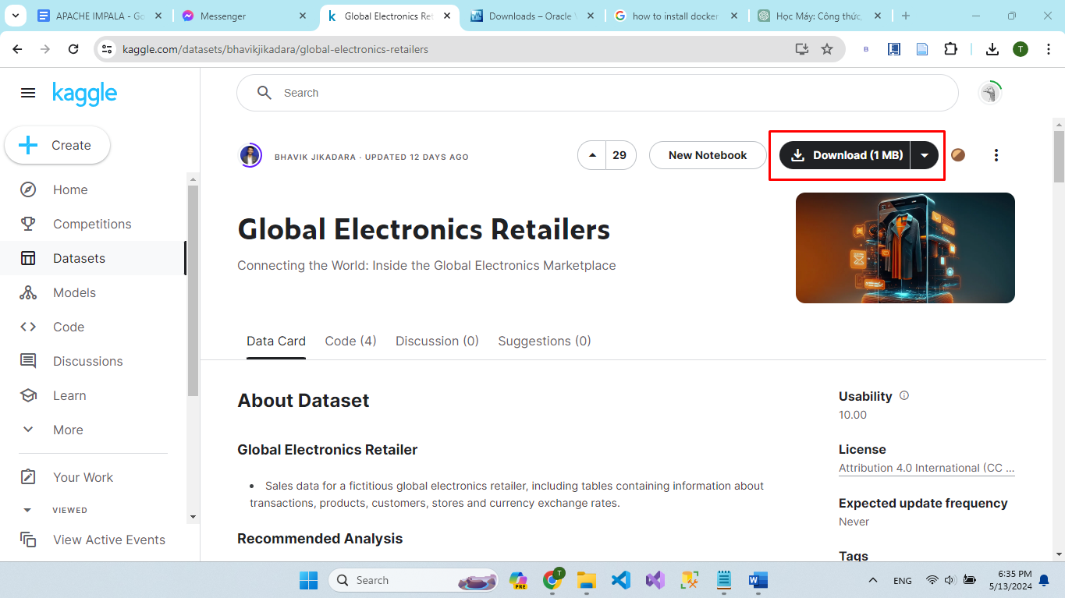

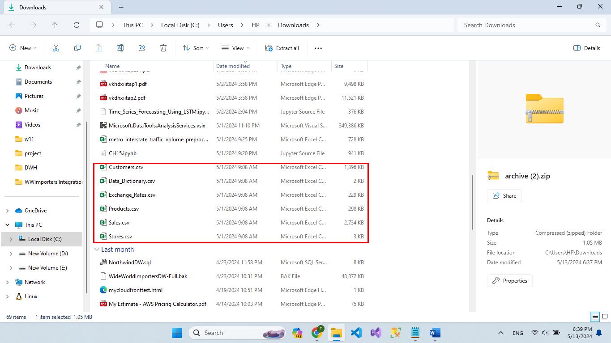

Chúng ta chỉ sử dụng 4 tập dataset là Customers.csv, Products.csv, Sales.csv và Stores.csv để phân tích

Tạo 1 folder để truyền vào Cloudera, di chuyển các dataset cần thiết vào đó

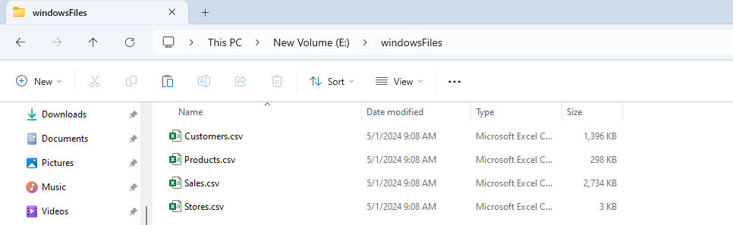

Một vài dòng dữ liệu trong file Customer.csv:

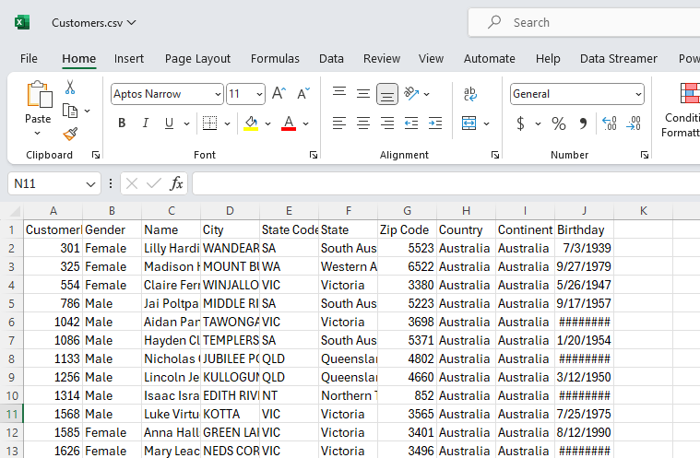

Vì khi ta load data vào table trong Impala, sẽ bỏ header, và trong Impala không hỗ trợ kiểu dữ liệu DATE hay DATETIME như trong MSSQL, MySQL mà chỉ có Timestamp nên ta sẽ xóa header và chỉnh format cho cột Birthday thành kiểu “yyyy-MM-dd” của English (United Kingdom)

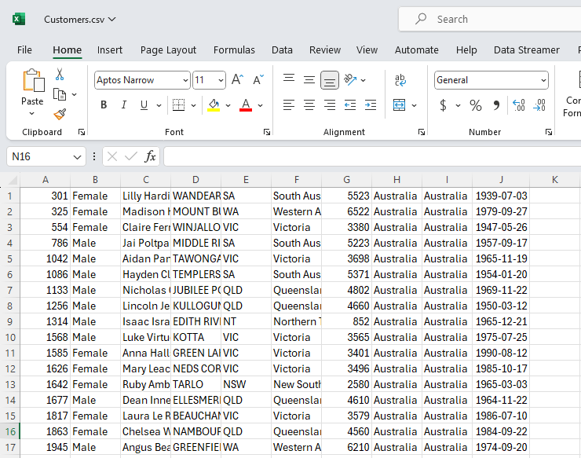

Một số dòng dữ liệu trong Products.csv

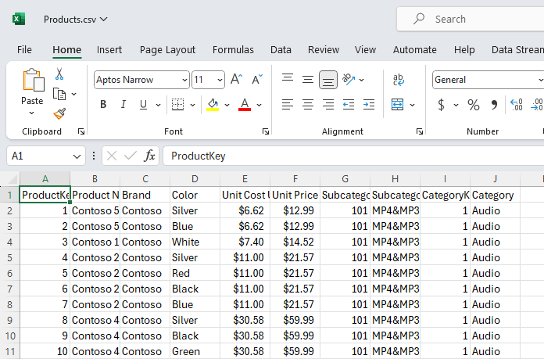

Ta tiến hành loại bỏ header, và tinh chỉnh các cột Unit Cost USD và Unit Price USD thành General để loại bỏ ký tự ‘$’

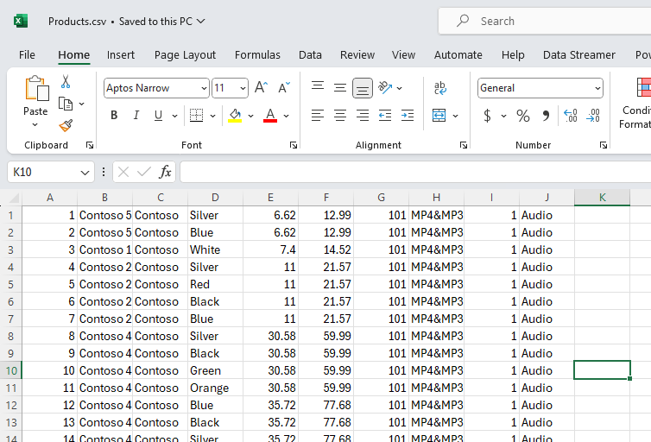

Tương tự với Sales.csv, tiến hành loại bỏ header và tinh chỉnh Order Date, Delivery Date thành kiểu “yyyy-MM-dd” của English (United Kingdom)

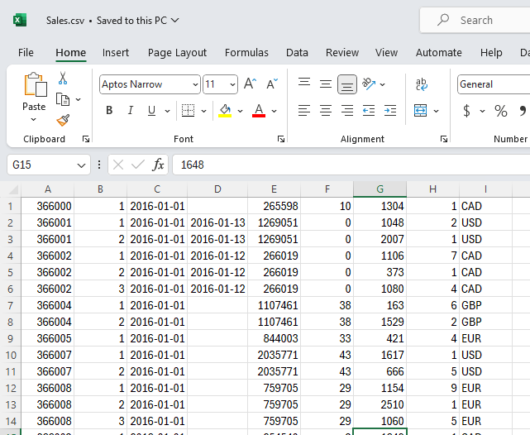

Ở Stores.csv, loại bỏ header sau đó tinh chỉnh cột State thành Text và cột Open Date thành kiểu “yyyy-MM-dd” của English (United Kingdom)

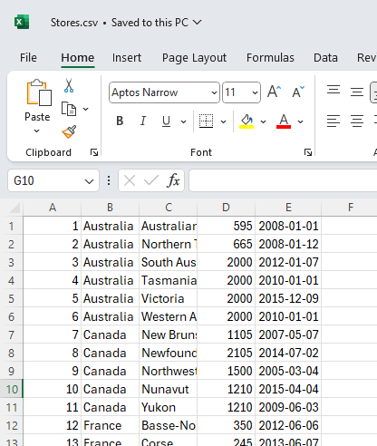

Vào Virtual Box, trỏ đến Cloudera, vào Setting, Shared Folder để truyền folder từ máy local vào Cloudera

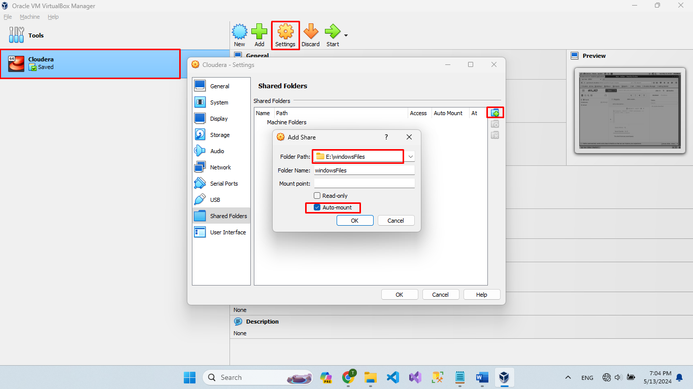

Tạo 1 folder trùng tên với folder được share trong Cloudera, sau đó mở terminal. Và thự hiện khối lệnh sau

|  |
| --- |
| su root |

Password: cloudera

|  |
| --- |
| cd  mount -t vboxsf windowsFiles /home/cloudera/Desktop/windowsFiles/ |

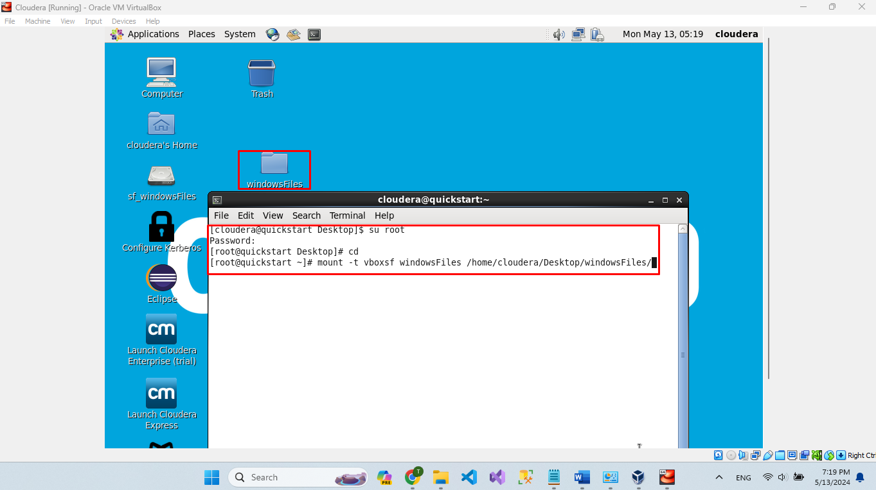

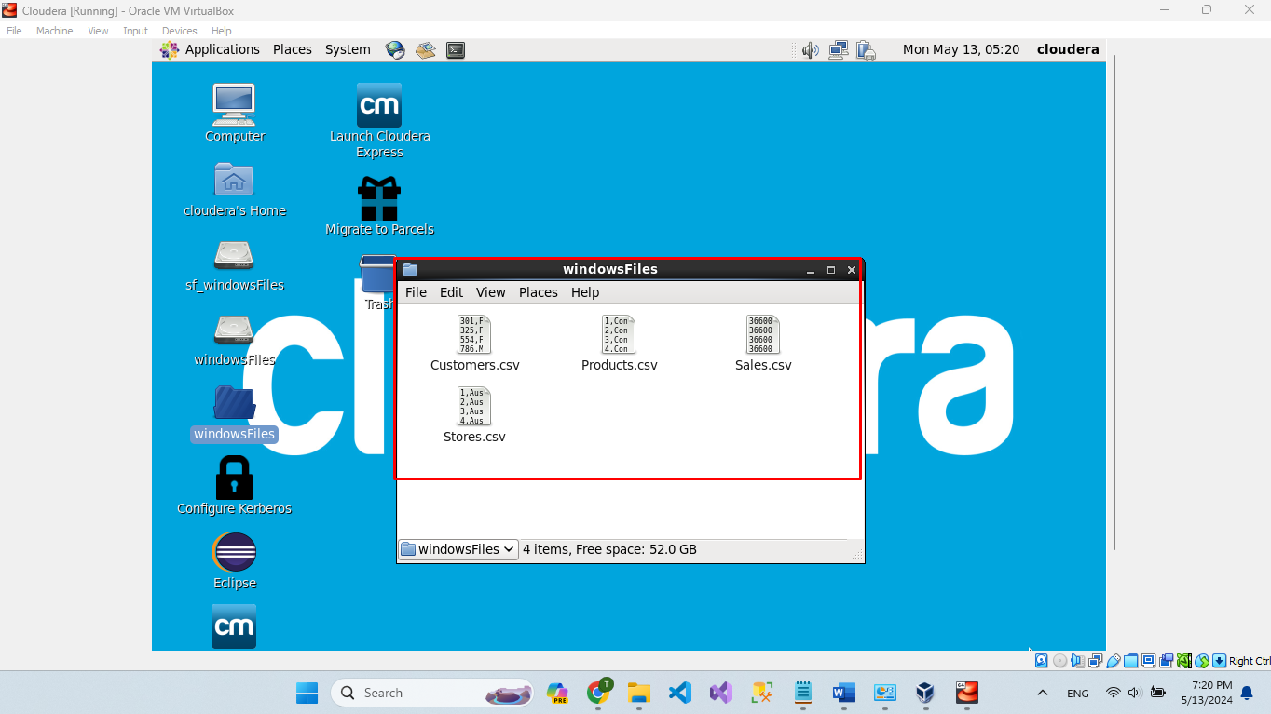

Mở Hue, đăng nhập với account: cloudera và password: cloudera

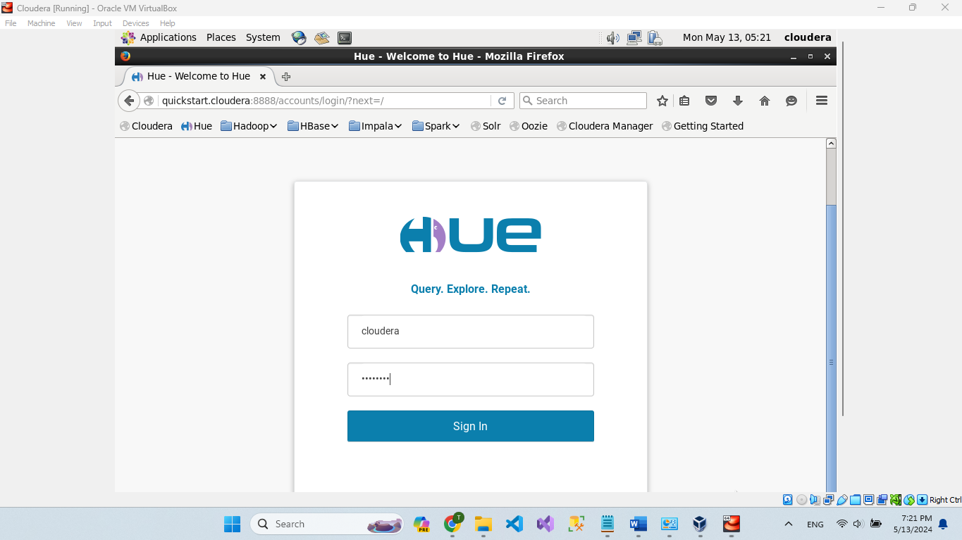

Vào Files:

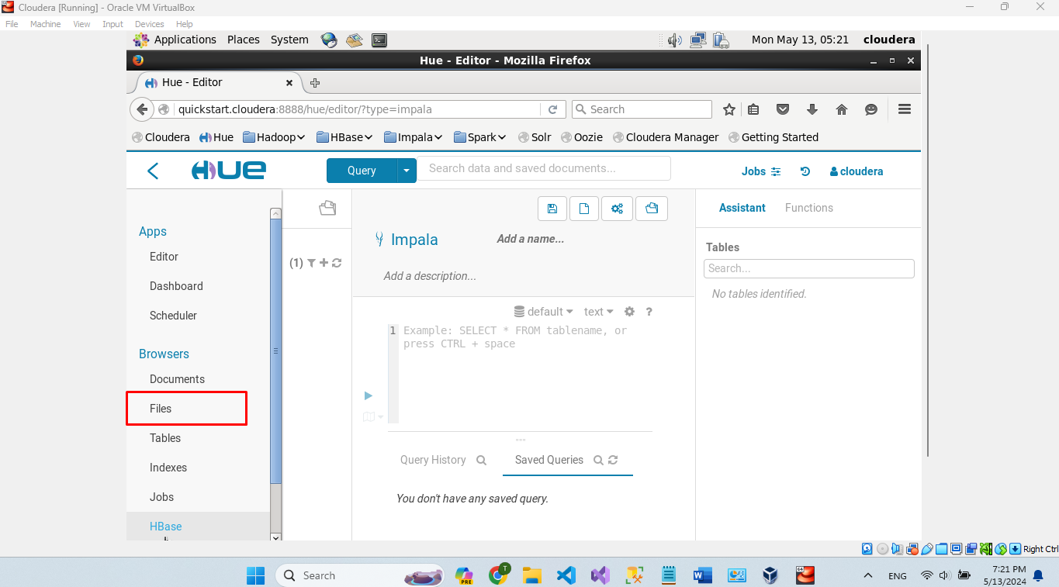

Trỏ đến thư mục /user để thay đổi permission của thư mục /cloudera

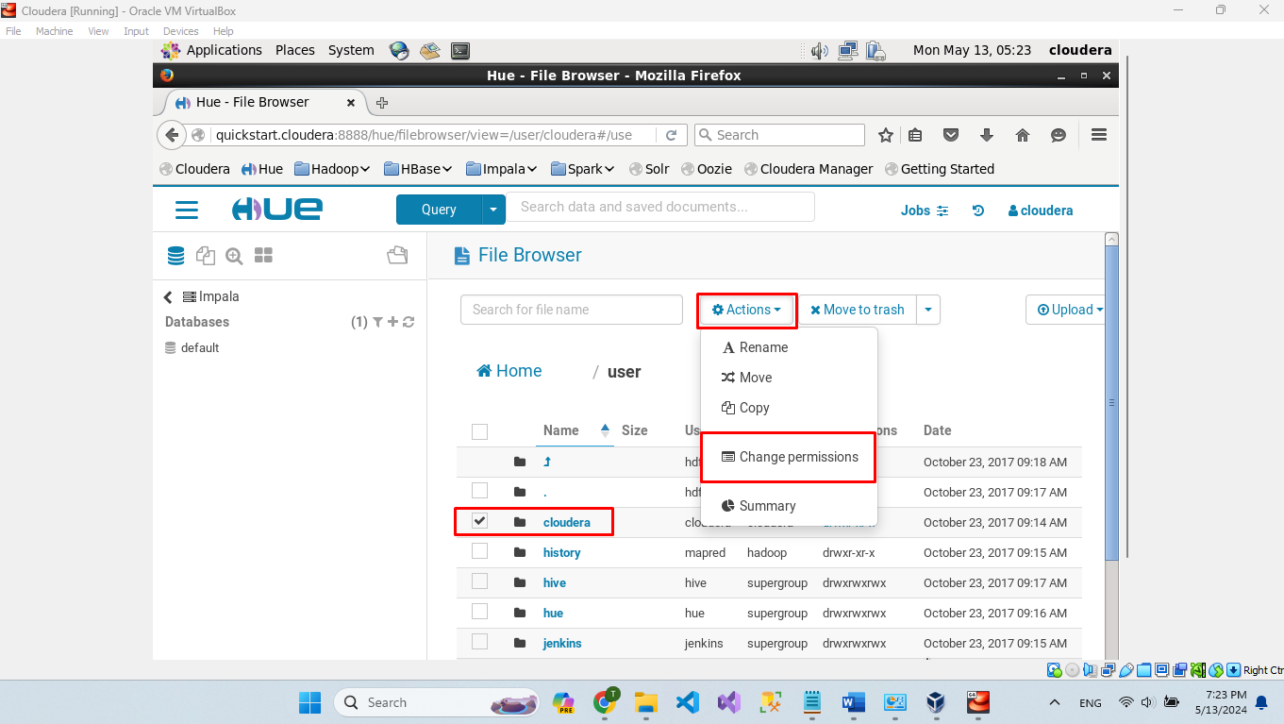

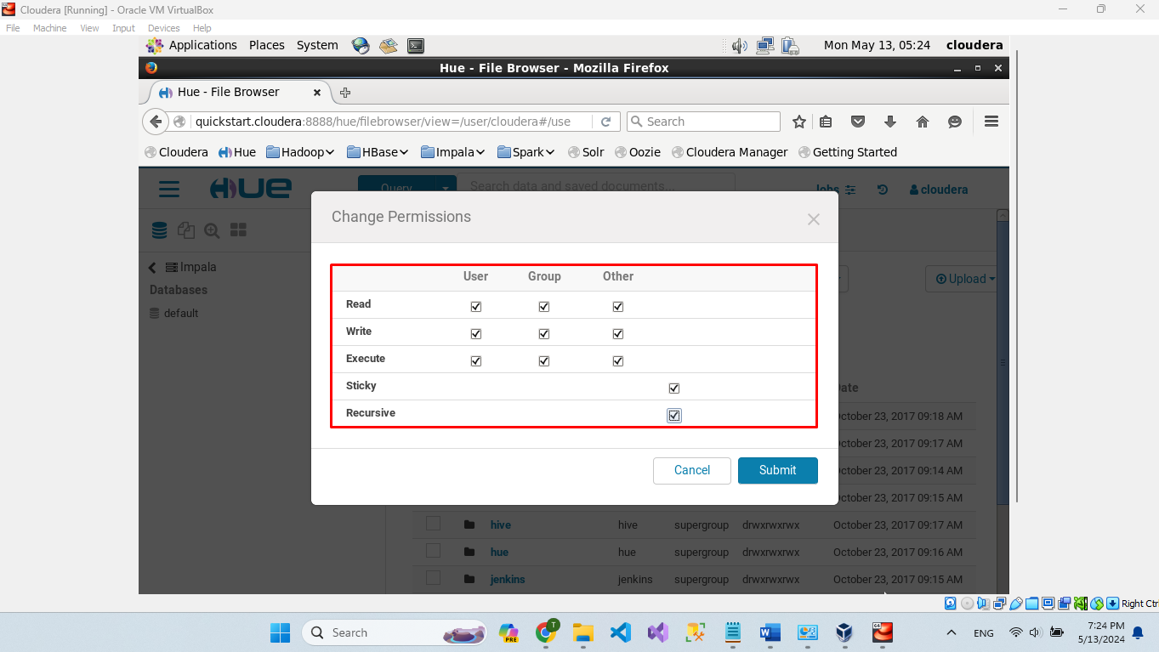

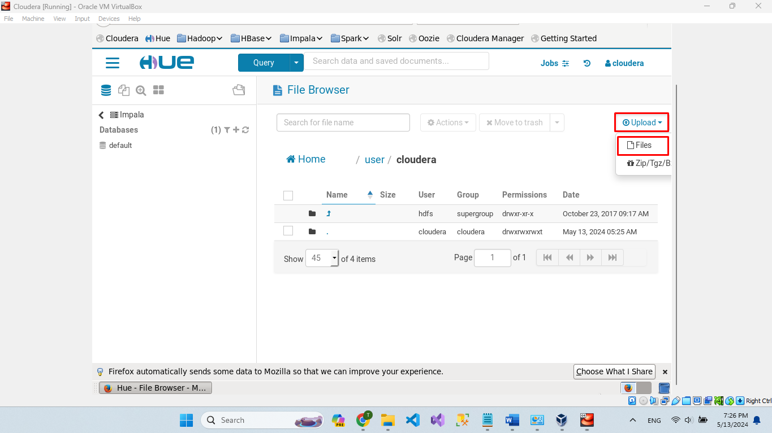

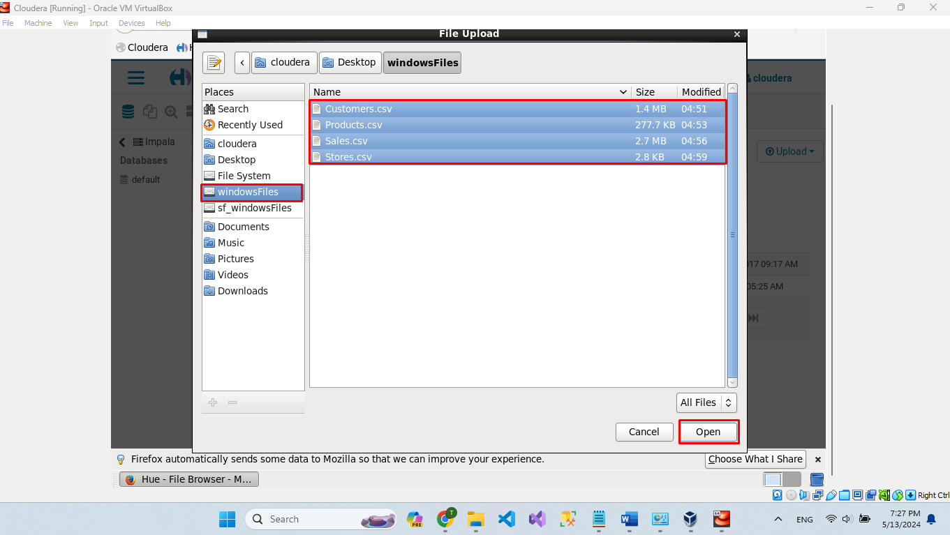

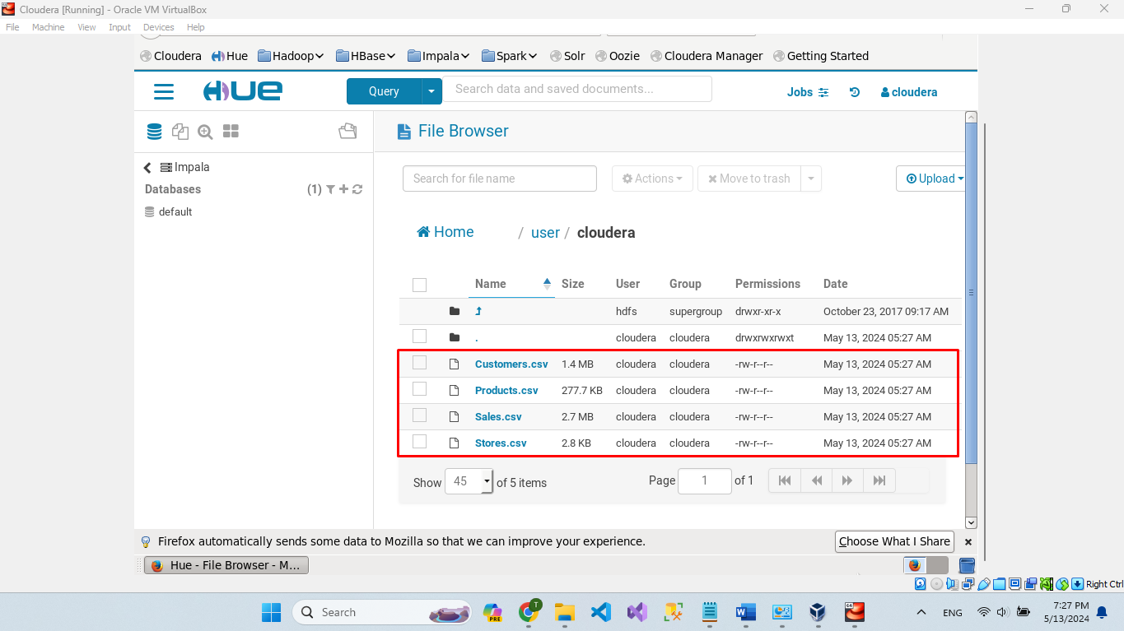

## 5.3. Thực hiện các truy vấn trên Apache Impala (sử dụng Cloudera)

### **5.3.1. Create Database**

|  |
| --- |
| create database my_db |

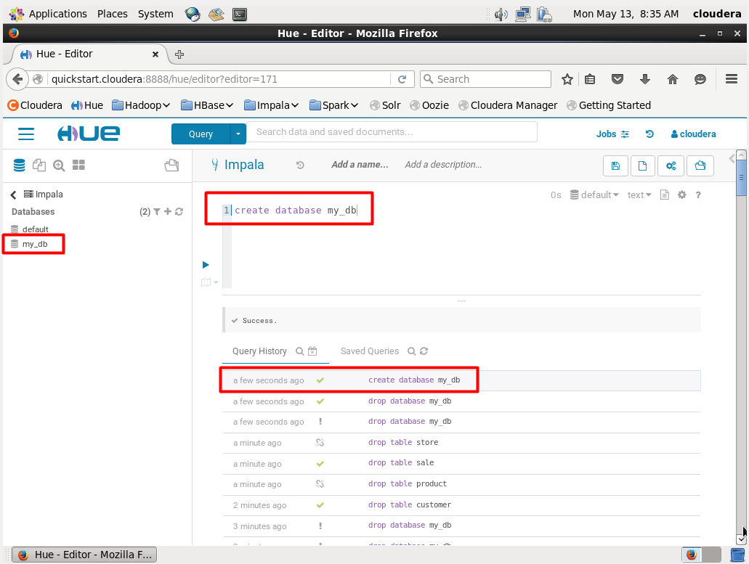

### **5.3.2. Create table**

Table customer

|  |
| --- |
| CREATE TABLE customer (  CustomerKey INT,  Gender STRING,  Name STRING,  City STRING,  State_Code STRING,  State STRING,  Zip_Code INT,  Country STRING,  Continent STRING,  Birthday TIMESTAMP  )  ROW FORMAT DELIMITED  FIELDS TERMINATED BY ','  LINES TERMINATED BY '\n'  STORED AS TEXTFILE; |

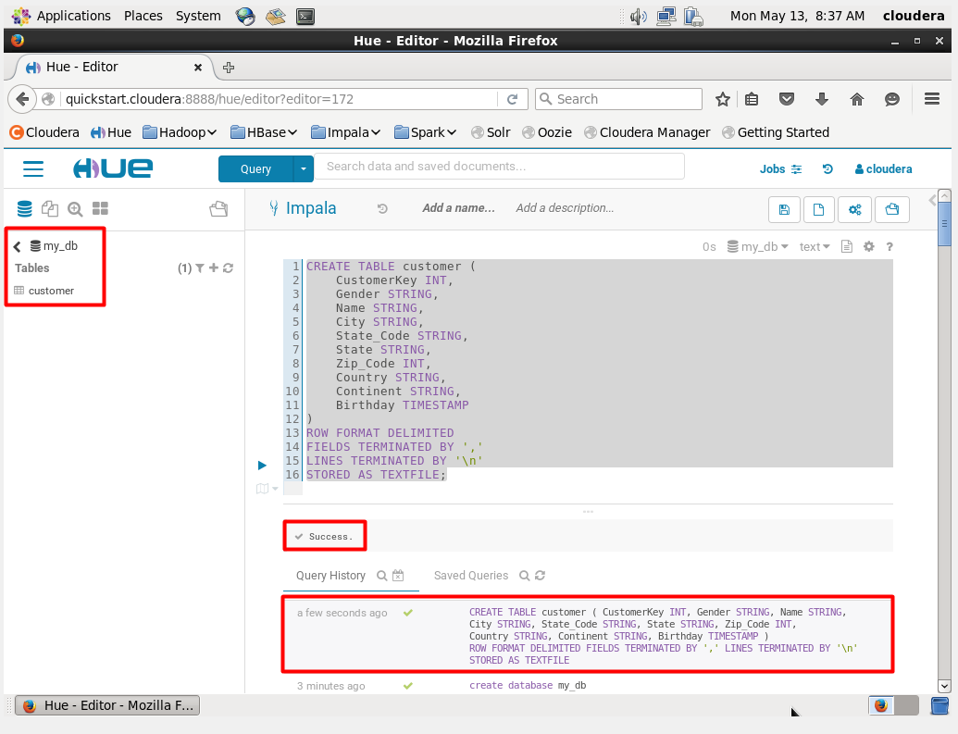

Table product

|  |
| --- |
| CREATE TABLE product (  ProductKey INT,  Product_Name STRING,  Brand STRING,  Color STRING,  Unit_Cost_USD FLOAT,  Unit_Price_USD FLOAT,  SubcategoryKey INT,  Subcategory STRING,  CategoryKey INT,  Category STRING  )  ROW FORMAT DELIMITED  FIELDS TERMINATED BY ','  LINES TERMINATED BY '\n'  STORED AS TEXTFILE; |

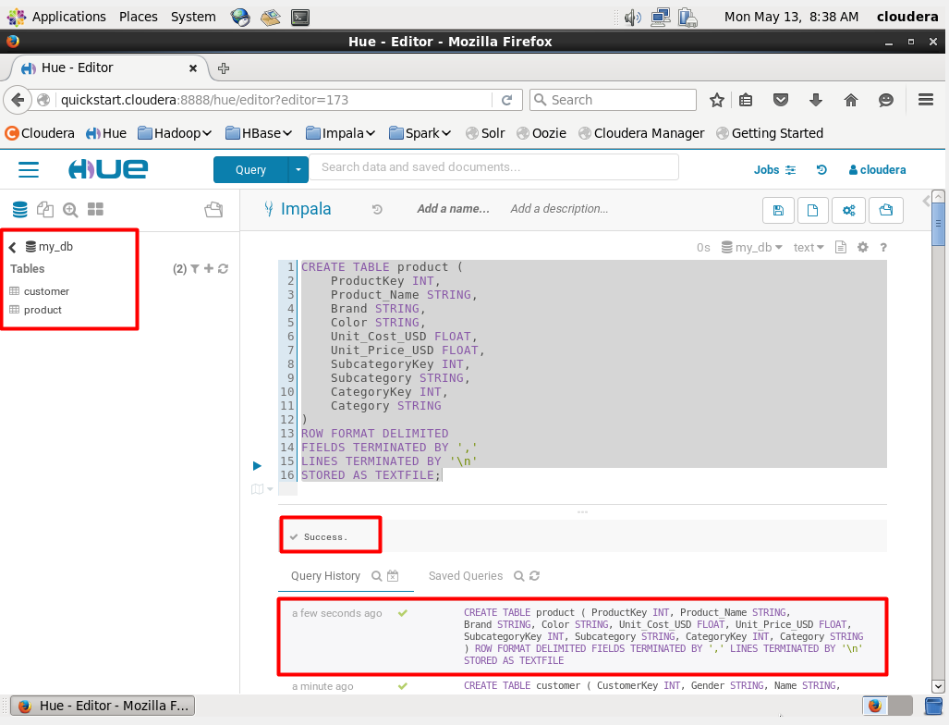

Table sale

|  |
| --- |
| CREATE TABLE sale (  Order_Number INT,  Line_Item INT,  Order_Date TIMESTAMP,  Delivery_Date TIMESTAMP,  CustomerKey INT,  StoreKey INT,  ProductKey INT,  Quantity INT,  Currency_Code STRING  )  ROW FORMAT DELIMITED  FIELDS TERMINATED BY ','  LINES TERMINATED BY '\n'  STORED AS TEXTFILE; |

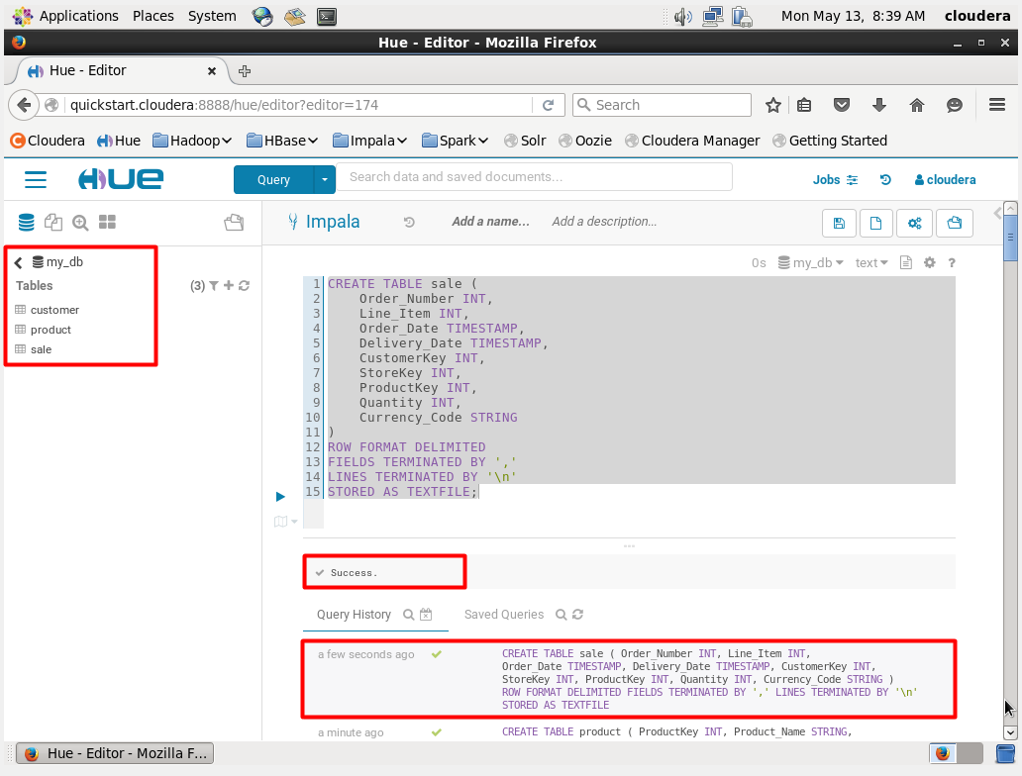

Table store

|  |
| --- |
| CREATE TABLE store (  StoreKey INT,  Country STRING,  State STRING,  Square_Meters INT,  Open_Date TIMESTAMP  )  ROW FORMAT DELIMITED  FIELDS TERMINATED BY ','  LINES TERMINATED BY '\n'  STORED AS TEXTFILE; |

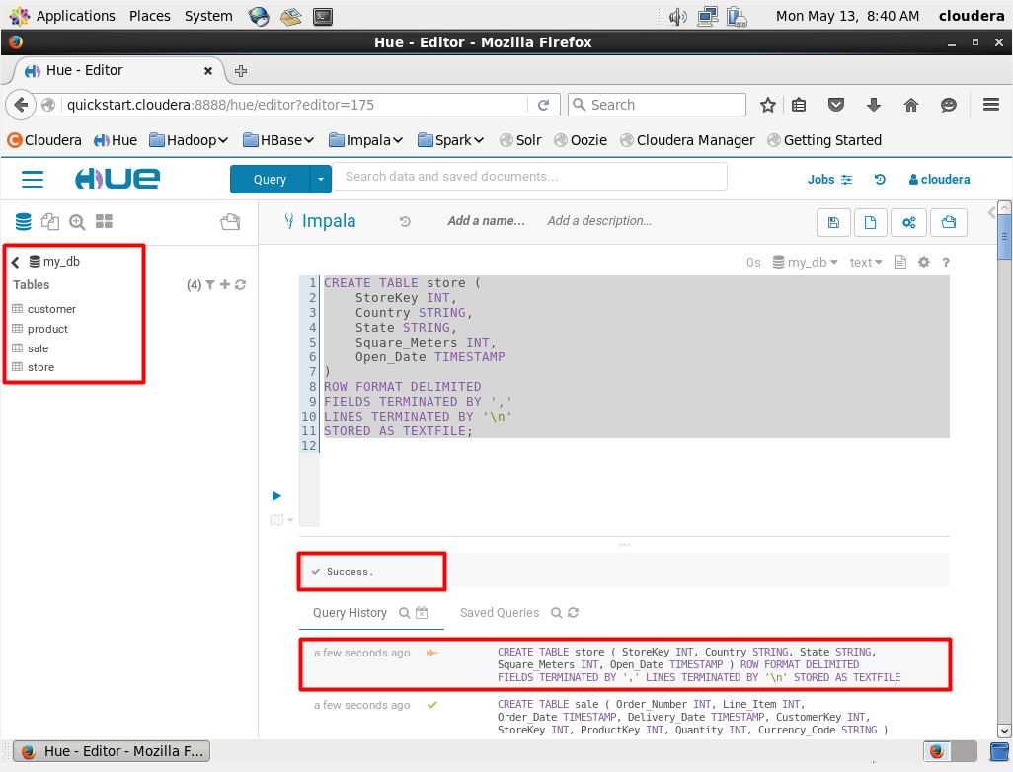

### **5.3.3. Load data into table**

Table customer

|  |
| --- |
| LOAD DATA INPATH '/user/cloudera/Customers.csv'  OVERWRITE INTO TABLE customer; |

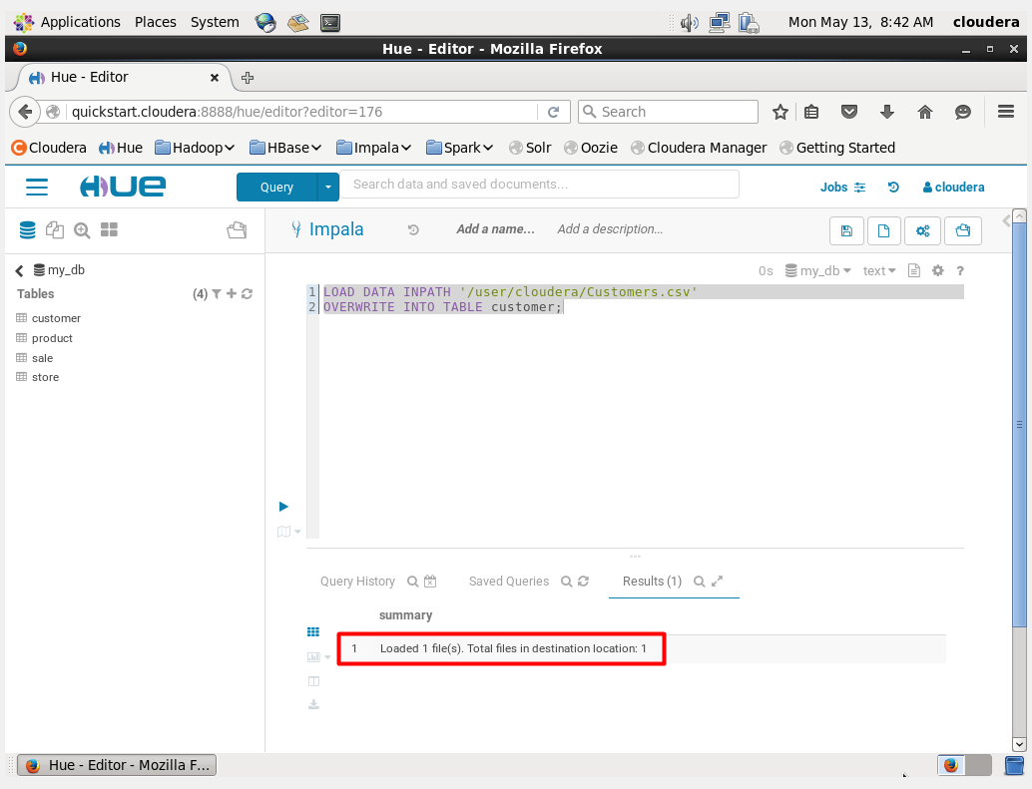

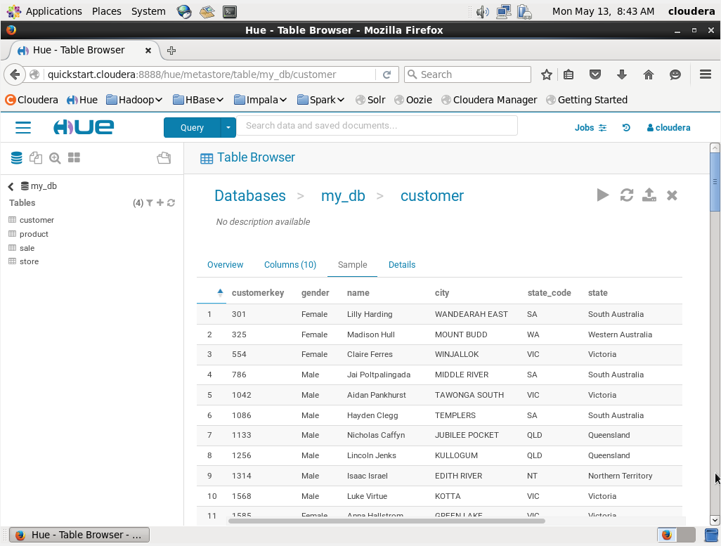

Table product

|  |
| --- |
| LOAD DATA INPATH '/user/cloudera/Products.csv'  OVERWRITE INTO TABLE product; |

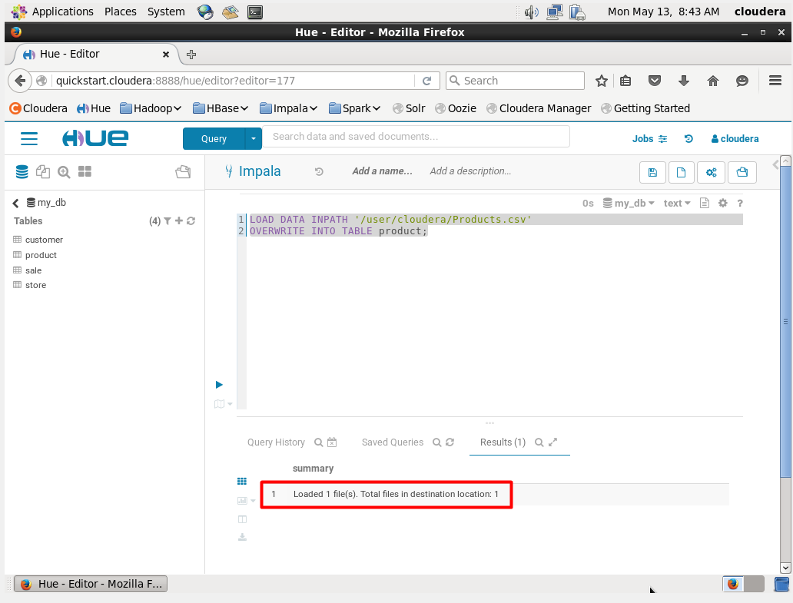

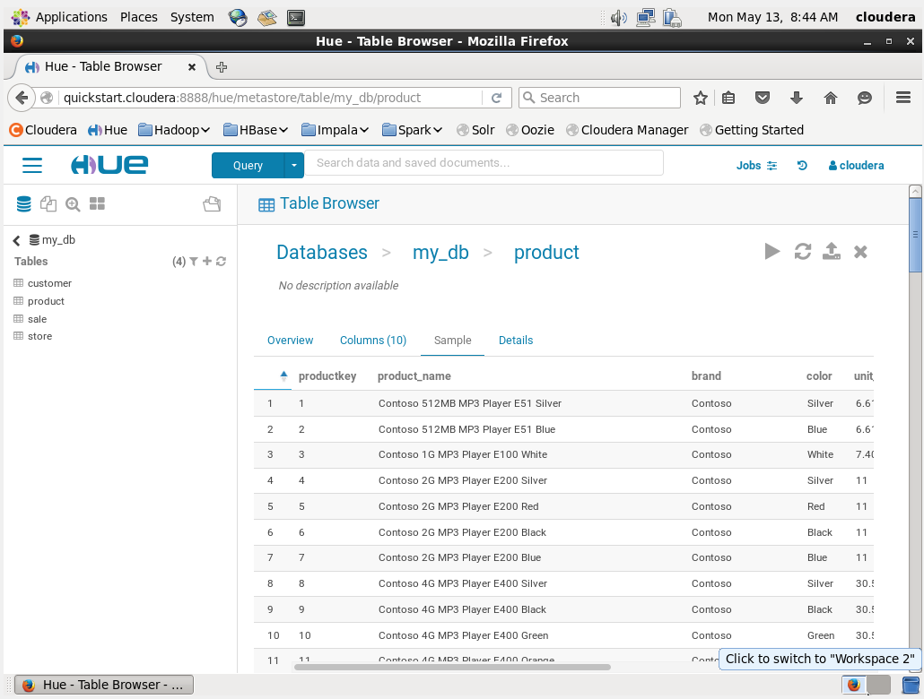

Table sale

|  |
| --- |
| LOAD DATA INPATH '/user/cloudera/Sales.csv'  OVERWRITE INTO TABLE sale; |

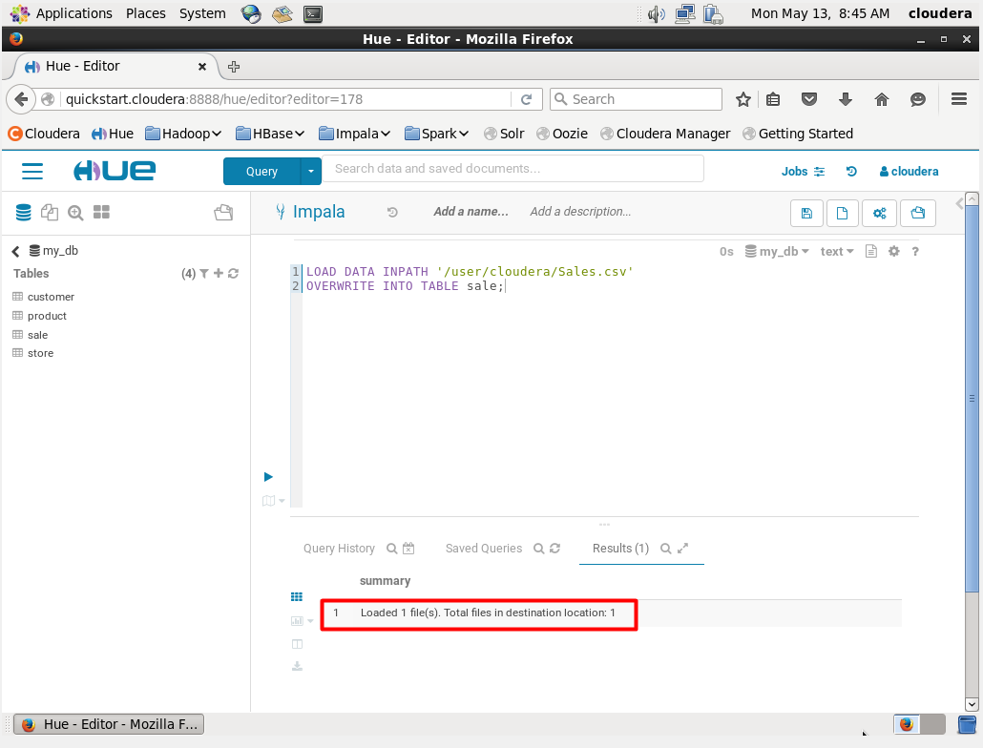

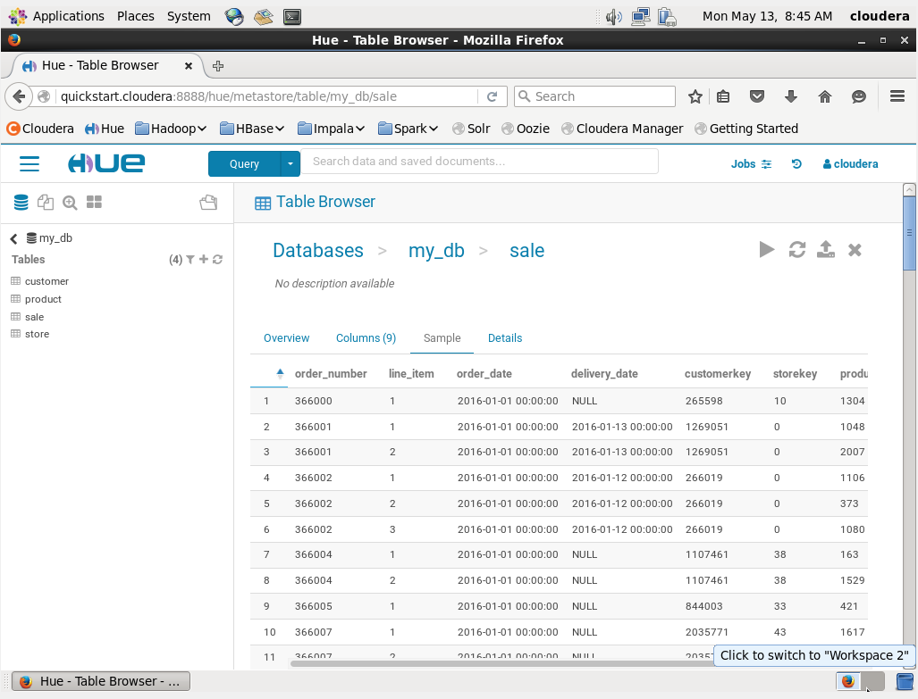

Table store

|  |
| --- |
| LOAD DATA INPATH '/user/cloudera/Stores.csv'  OVERWRITE INTO TABLE store; |

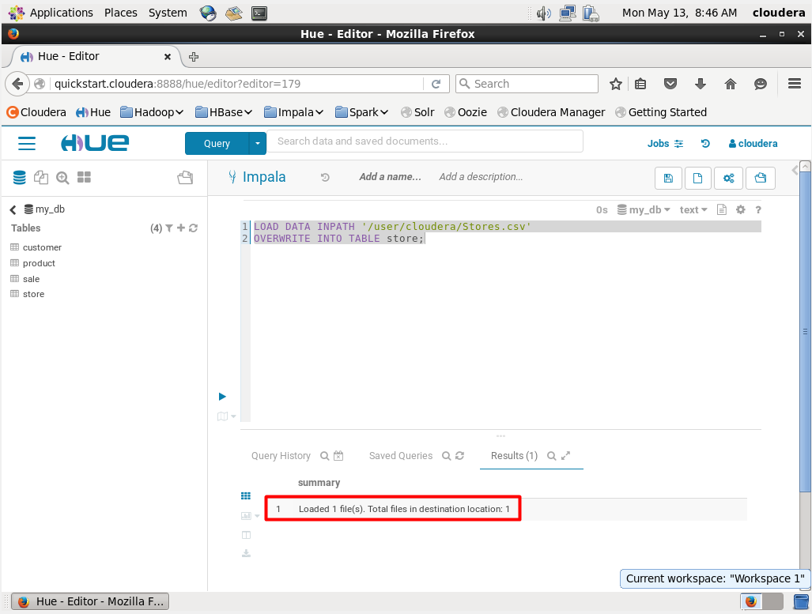

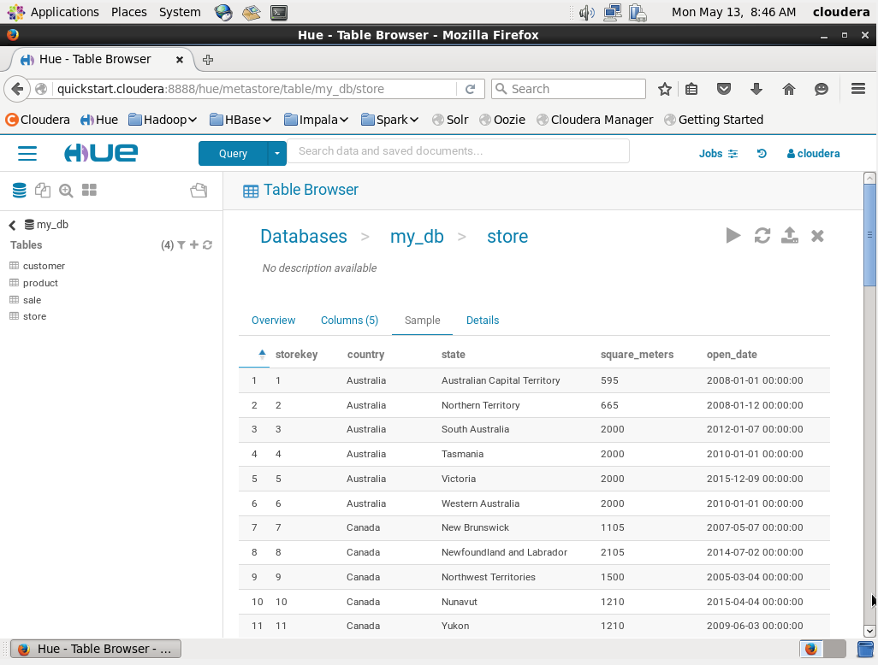

### **5.3.4. Công ty bán những loại sản phẩm nào và khách hàng ở đâu?**

Mục tiêu:

* Phân tích sản phẩm và thị trường, sự phân bổ sản phẩm trên các thị trường khác nhau
* Tối ưu hóa chiến lược kinh doanh, nếu một loại sản phẩm cụ thể được bán nhiều ở một khu vực nhất định, công ty có thể tập trung nỗ lực tiếp thị vào khu vực đó hoặc mở rộng danh mục sản phẩm tương tự tại đó.
* Quản lý chuỗi cung ứng, tối ưu hóa việc vận chuyển và phân phối sản phẩm đến các khu vực có nhu cầu cao hơn

|  |
| --- |
| SELECT  p.Category,  p.Subcategory,  c.City,  c.State,  c.Country,  COUNT(s.Order_Number) AS Total_Orders,  SUM(s.Quantity) AS Total_Quantity  FROM product p  JOIN sale s ON p.ProductKey = s.ProductKey  JOIN customer c ON s.CustomerKey = c.CustomerKey  GROUP BY p.Category, p.Subcategory, c.City, c.State, c.Country  ORDER BY Total_Orders DESC; |

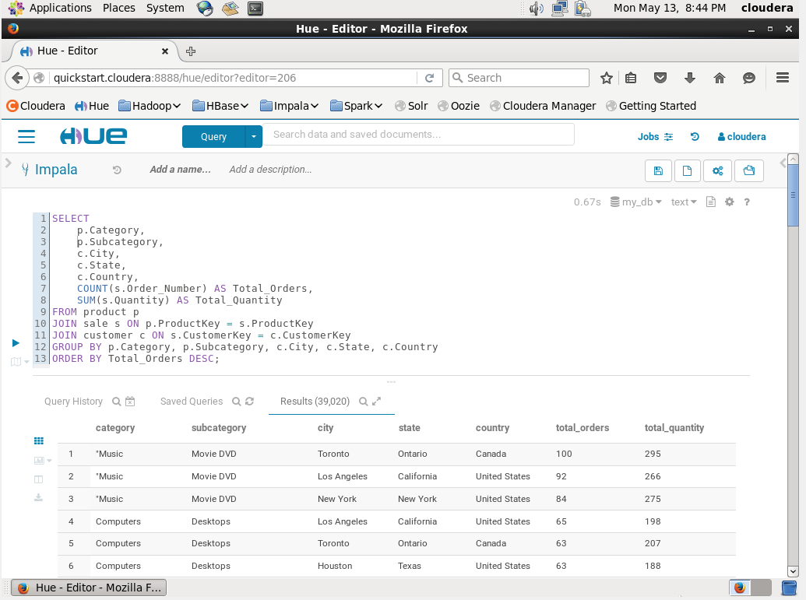

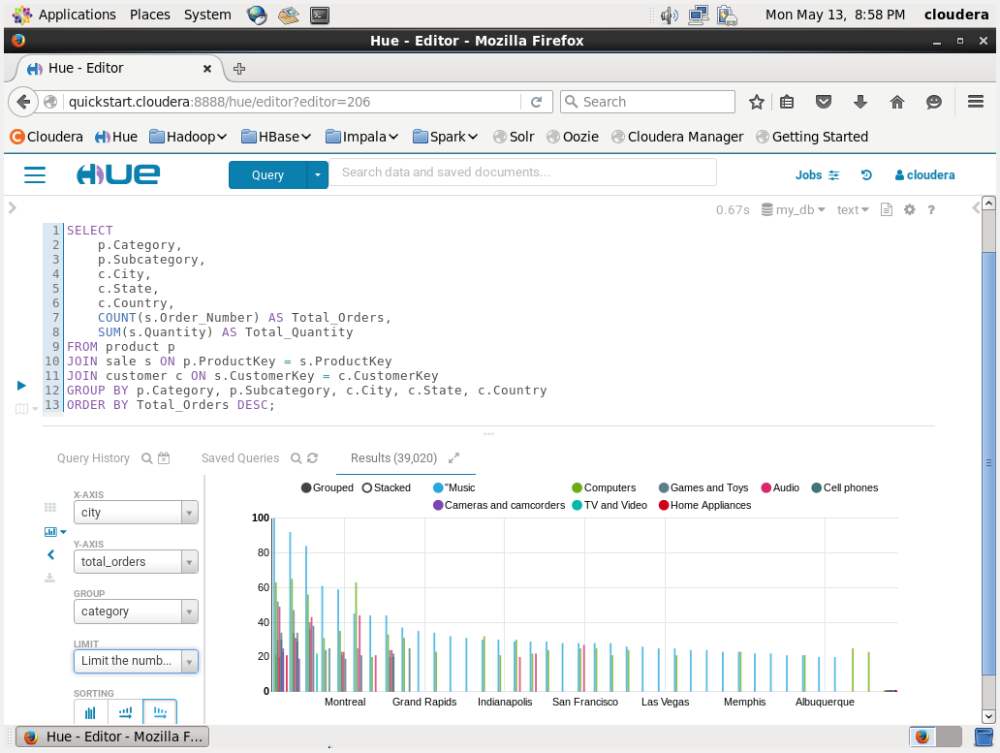

Đánh giá sơ bộ kết quả, ta có thể rút ra được:

* Sản phầm bán chạy nhất là các sản phẩm thuộc danh mục Music với tiểu mục Movie DVD với số lượng đơn hàng và số lượng bán ra cao nhất tại nhiều thành phố
* Có 2 địa điểm có doanh số cao là Los Angeles và Toronto ở 2 danh mục là Music và Computer

### **5.3.5. Lấy thông tin về vị trí của cửa hàng và diện tích của các cửa hàng**

Mục tiêu:

* Phân tích không gian bán lẻ: Truy vấn này giúp công ty hiểu rõ hơn về diện tích bán lẻ hiện tại của họ trong từng quốc gia và tiểu bang. Điều này rất quan trọng để phân tích cách sử dụng không gian và tối ưu hóa diện tích bán lẻ.
* Tối ưu hóa chiến lược mở rộng: Biết được tổng diện tích bán lẻ theo vị trí địa lý giúp công ty lập kế hoạch cho việc mở rộng hoặc thu hẹp quy mô cửa hàng. Công ty có thể quyết định mở thêm cửa hàng ở những khu vực có tiềm năng hoặc tối ưu hóa diện tích tại các khu vực hiện có.
* Quản lý chi phí và tài sản: Thông tin về diện tích của các cửa hàng giúp công ty quản lý tốt hơn chi phí vận hành và bảo trì. Công ty có thể so sánh diện tích cửa hàng với doanh thu để đánh giá hiệu quả sử dụng không gian.

|  |
| --- |
| SELECT  Country,  State,  SUM(Square_Meters) AS Total_Square_Meters  FROM Store  GROUP BY Country, State; |

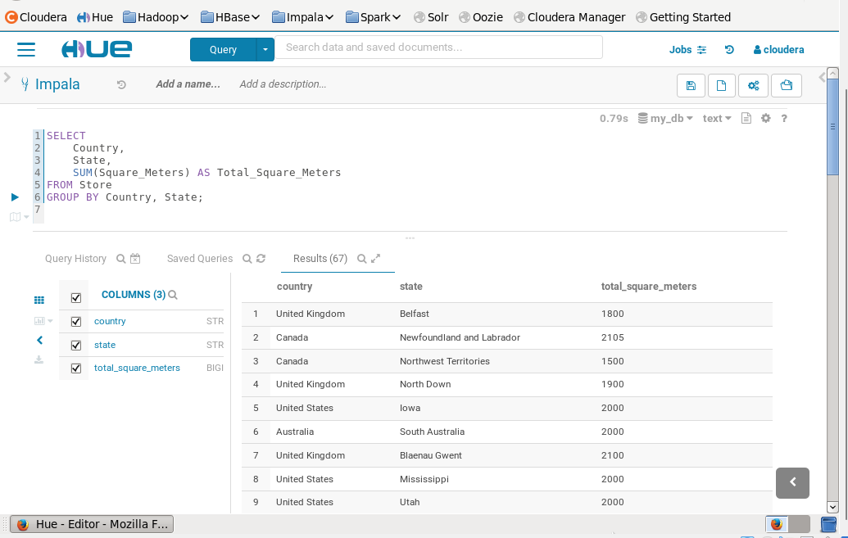

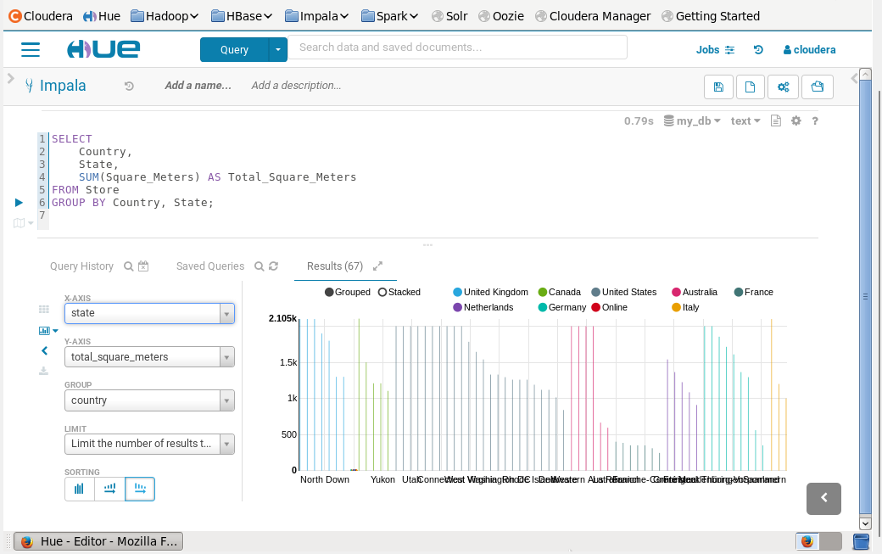

Đánh giá sơ bộ kết quả, ta có thể rút ra được:

Hiện diện bán lẻ ở Vương quốc Anh:

* Belfast: Với tổng diện tích bán lẻ là 1,800 mét vuông, Belfast là một trong những khu vực có diện tích cửa hàng lớn tại Vương quốc Anh.
* North Down: Tổng diện tích bán lẻ là 1,900 mét vuông, cho thấy đây cũng là một khu vực quan trọng.
* Blaenau Gwent: Có tổng diện tích bán lẻ là 2,100 mét vuông, cao nhất tại Vương quốc Anh trong danh sách này. Điều này có thể chỉ ra một thị trường tiềm năng và sự hiện diện mạnh mẽ của công ty tại khu vực này.

Hiện diện bán lẻ ở Canada:

* Newfoundland and Labrador: Tổng diện tích bán lẻ là 2,105 mét vuông, cao nhất trong số các khu vực liệt kê tại Canada, cho thấy một sự hiện diện mạnh mẽ tại khu vực này.
* Northwest Territories: Với tổng diện tích bán lẻ là 1,500 mét vuông, đây là một khu vực quan trọng nhưng nhỏ hơn so với Newfoundland and Labrador.

Hiện diện bán lẻ ở Hoa Kỳ:

* Iowa: Có tổng diện tích bán lẻ là 2,000 mét vuông.
* Mississippi: Cũng có tổng diện tích bán lẻ là 2,000 mét vuông.
* Utah: Tổng diện tích bán lẻ là 2,000 mét vuông. Điều này cho thấy sự hiện diện tương đối đồng đều của công ty tại các bang này, với mỗi bang có diện tích bán lẻ tương tự nhau.

Hiện diện bán lẻ ở Úc:

* South Australia: Tổng diện tích bán lẻ là 2,000 mét vuông, cho thấy một thị trường quan trọng đối với công ty tại Úc.

### **5.3.6. Phân tích giá sản phẩm giúp hiểu được phạm vi giá và xác định xu hướng trên các danh mục khác nhau**

Mục tiêu:

* Tìm ra danh mục sản phẩm nào có giá trung bình cao nhất.
* Xếp hạng các danh mục theo giá trung bình: Việc xếp hạng giúp dễ dàng xác định thứ tự ưu tiên và tập trung vào ccác danh mục có giá trị cao, từ đó có thể đưa ra các quyết định kinh doanh như đầu tư, phân bổ nguồn lực hoặc chiến lược tiếp thị hiệu quả hơn.

|  |
| --- |
| SELECT  Category,  AVG(Unit_Price_USD) AS Average_Price  FROM product  GROUP BY Category  ORDER BY Average_Price DESC; |

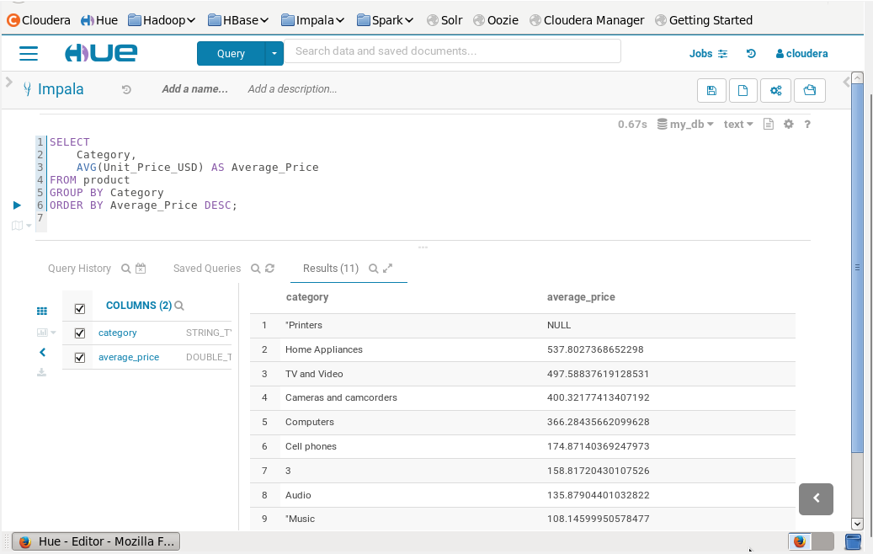

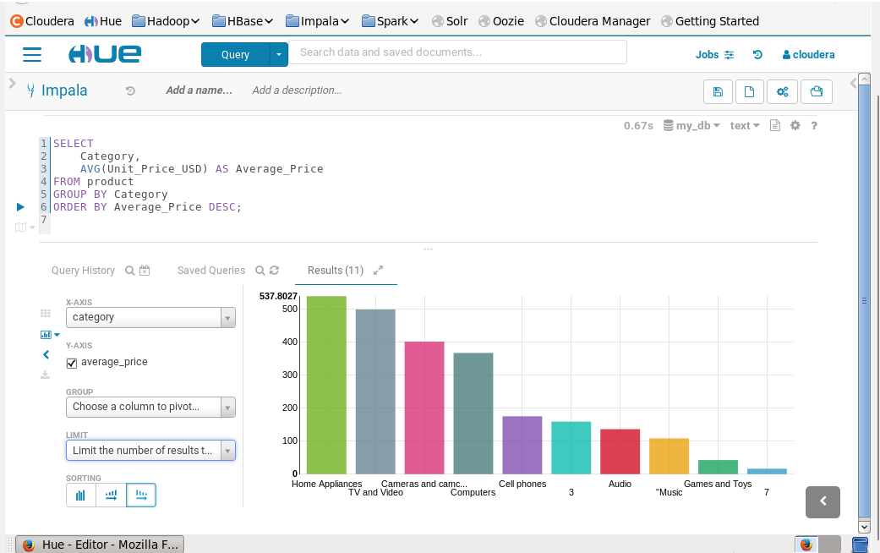

Đánh giá sơ bộ kết quả, ta có thể rút ra được:

* Top các danh mục dẫn đầu đa phần về công nghệ: Home application, TV and video, Cameras and camcorders, Computers, Cellphones:
  + Danh mục “Home application” có giá trung bình cao nhất
  + Chiến lược tiếp thị và quảng cáo: Tập trung vào khách hàng cao cấp những người sẵn sàng chi trả nhiều tiền cho các sản phẩm chất lượng cao.
  + Phát triển sản phẩm: Tiếp tục đầu tư vào nghiên cứu và phát triển để nâng cao chất lượng và tính năng của sản phẩm, duy trì vị trí dẫn đầu về giá trị trong mắt khách hàng

### **5.3.7. Danh sách các khách hàng đã mua ít nhất 2 sản phẩm của cùng một thương hiệu, sắp xếp theo số lượng sản phẩm mua**

Mục tiêu:

* Xác định khách hàng có khả năng sẽ là khách hàng trung thành.
* Tối ưu hóa chiến lược tiếp thị, tạo ra các chương trình khuyến mãi hoặc ưu đãi dành riêng cho nhóm khách hàng này.
* Thông qua việc biết được khách hàng ưa thích các thương hiệu nào, công ty có thể tập trung vào việc phát triển và cải thiện các sản phẩm thuộc thương hiệu đó, đáp ứng tốt hơn nhu cầu và sở thích của khách hang.

|  |
| --- |
| SELECT c.CustomerKey, c.Name, p.Brand, COUNT(*) AS Product_Count  FROM sale s  JOIN product p ON s.ProductKey = p.ProductKey  JOIN customer c ON s.CustomerKey = c.CustomerKey  GROUP BY c.CustomerKey, c.Name, p.Brand  HAVING COUNT(*) >= 2  ORDER BY Product_Count DESC; |

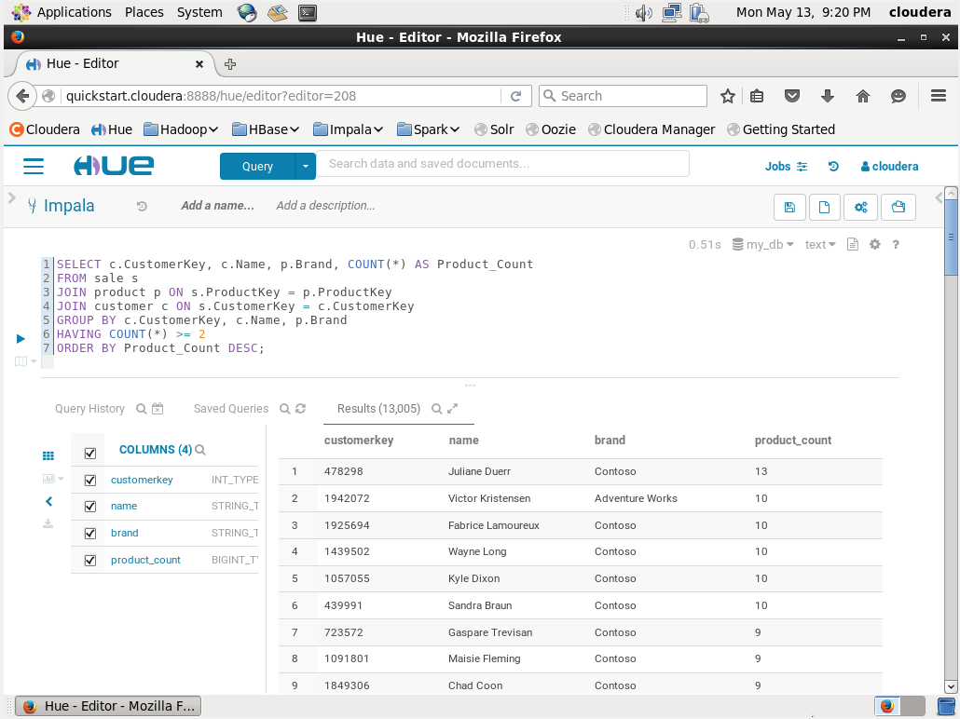

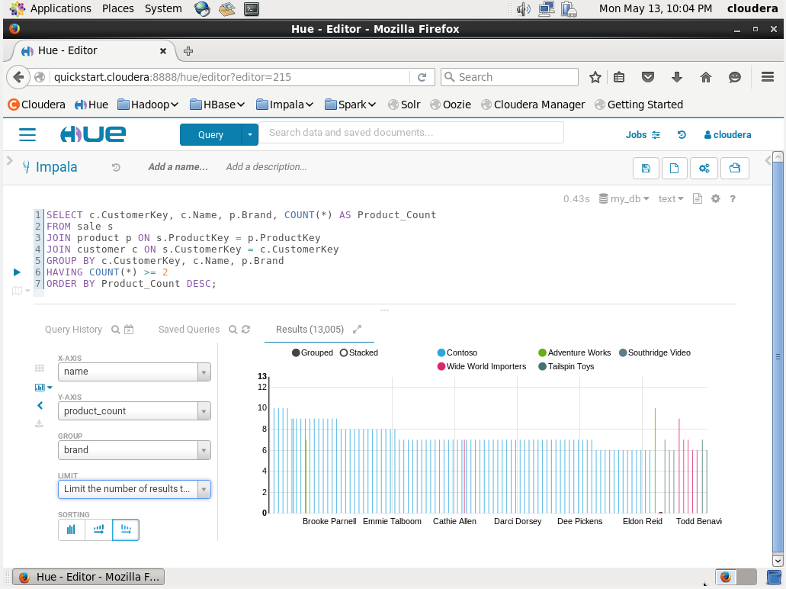

Dựa trên kết quả của truy vấn, chúng ta có thể rút ra một số kết luận quan trọng về khách hàng và sự trung thành của họ đối với các thương hiệu cụ thể:

* Thương hiệu Contoso có nhiều khách hàng tiềm năng nhất, theo sau đó là Wide World Importers
* Contoso có khách hàng với số lần mua nhiều nhất là Juliane Duerr, theo sau đó là Adventure Work với khách hàng Victor Kristensen

### **5.3.8. Xem tỉ lệ giữa khách hàng nam và nữ đặt hàng trong mỗi quốc gia**

Mục tiêu:

* Hiểu rõ cơ cấu khách hàng theo giới tính: Truy vấn này giúp công ty hiểu rõ tỉ lệ giữa khách hàng nam và nữ đặt hàng trong mỗi quốc gia. Điều này rất quan trọng để nhận biết cơ cấu khách hàng theo giới tính trong từng thị trường cụ thể.
* Tối ưu hóa chiến lược tiếp thị: Bằng cách biết được tỉ lệ giới tính của khách hàng theo quốc gia, công ty có thể tối ưu hóa các chiến lược tiếp thị và quảng cáo sao cho phù hợp với đối tượng khách hàng chính của mình tại từng quốc gia.
* Phát triển sản phẩm và dịch vụ: Thông tin về tỉ lệ giới tính của khách hàng có thể được sử dụng để phát triển các sản phẩm và dịch vụ phù hợp hơn với nhu cầu của từng nhóm giới tính tại các quốc gia khác nhau.

|  |
| --- |
| SELECT c.Country,  c.Gender,  COUNT(*) AS Gender_Count,  COUNT(*) * 1.0 / SUM(COUNT(*)) OVER (PARTITION BY c.Country) AS Gender_Ratio  FROM sale s  JOIN customer c ON s.CustomerKey = c.CustomerKey  GROUP BY c.Country, c.Gender; |

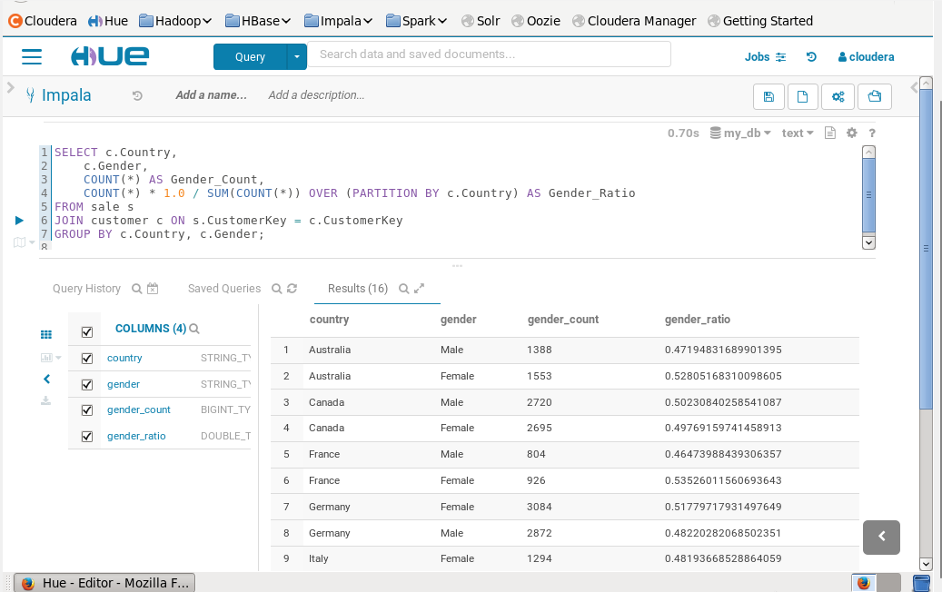

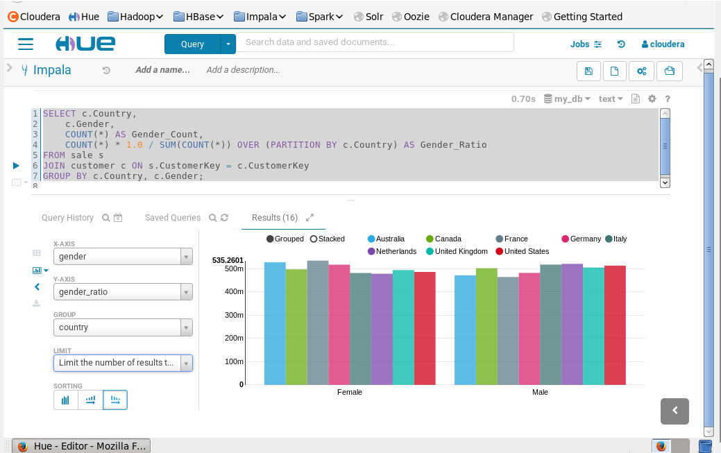

Đánh giá sơ bộ kết quả, ta có thể rút ra được:

Australia và France:

* Nữ giới có tỉ lệ đặt hàng cao hơn nam giới.
* Công ty có thể tập trung phát triển các sản phẩm và dịch vụ nhắm vào nhu cầu của nữ giới nhiều hơn tại các quốc gia này.
* Các chiến dịch tiếp thị có thể được điều chỉnh để thu hút thêm nữ giới.

Canada:

* Tỉ lệ nam giới và nữ giới đặt hàng gần như cân bằng.
* Chiến lược tiếp thị và phát triển sản phẩm có thể nhắm đến cả hai giới, không cần thiên về một bên nào cụ thể.

Germany:

* Nữ giới có tỉ lệ đặt hàng cao hơn nam giới.
* Công ty nên cân nhắc phát triển thêm các sản phẩm và dịch vụ thu hút nữ giới, đồng thời xem xét cách thu hút nam giới nhiều hơn.

Italy:

* Có số liệu về nữ giới nhưng thiếu số liệu về nam giới trong kết quả hiện tại.
* Cần kiểm tra và bổ sung số liệu về nam giới để có cái nhìn đầy đủ hơn về cơ cấu khách hàng tại Italy.

### **5.3.9. Tính tổng khối lượng đặt hàng theo tháng và năm**

Mục tiêu:

* Hiểu rõ xu hướng biết được thời điểm nào trong năm có khối lượng đặt hàng cao hoặc thấp, đó có thể đưa ra các quyết định kinh doanh kịp thời. (yếu tố mùa vụ)
* Đánh giá tác động của các sự kiện lớn: hiểu rõ hơn về cách các sự kiện bên ngoài ảnh hưởng đến hoạt động kinh doanh, từ đó có thể phát triển các chiến lược ứng phó hiệu quả. (yếu tố bất ngờ)

|  |
| --- |
| SELECT  YEAR(Order_Date) AS Order_Year,  MONTH(Order_Date) AS Order_Month,  SUM(Quantity) AS Total_Quantity  FROM sale  GROUP BY Order_Year, Order_Month  ORDER BY Order_Year, Order_Month; |

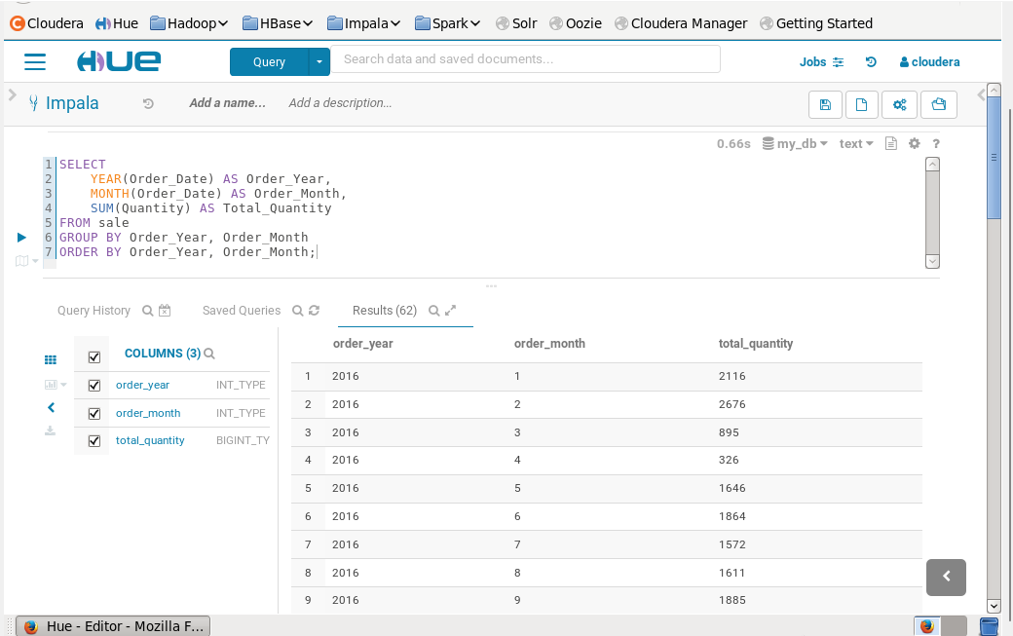

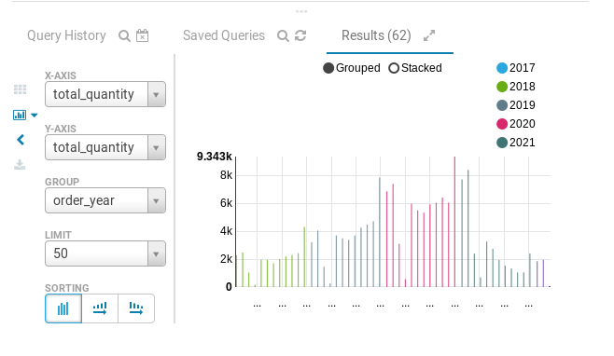

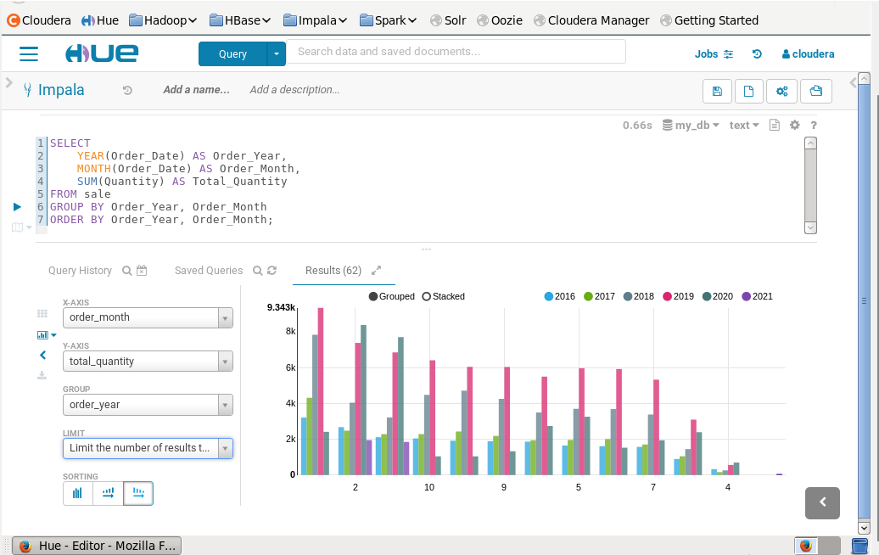

Đánh giá sơ bộ kết quả, ta có thể rút ra được:

* Khối lượng đặt hàng có xu hướng tăng theo thời gian, nhưng bắt đầu từ 2/2020 thì lại giảm -> Sự giảm sút này trùng khớp với thời điểm bùng phát đại dịch Covid-19 toàn cầu. Đại dịch đã ảnh hưởng tiêu cực đến nhiều lĩnh vực kinh doanh, làm gián đoạn chuỗi cung ứng và giảm nhu cầu tiêu dùng.
* Khối lượng hàng còn bị ảnh hưởng theo tháng: cao nhất 12-2 năm sau (do nhu cầu tăng cao trong mùa lễ hội cuối năm và Tết năm mới), trung bình 5-11 và thấp 3-4 (sau mùa lễ hội và Tết, nhu cầu mua sắm giảm sút)

 -> Khách hàng có xu hướng đặt hàng vào đầu và cuối năm,  sau đó nhu cầu này giảm , cuối cùng và  bình thường trở lại

-> Tăng cường sản xuất và dự trữ hàng hóa trước mùa cao điểm (12 -2) và giảm vào tháng 3-4

### **5.3.10. Liệt kê sản phẩm bán chạy nhất trong mỗi danh mục và hiển thị số lượng bán được từ cao đến thấp**

Mục tiêu:

* Hiểu rõ sản phẩm nào đang được ưa chuộng nhất trong từng danh mục
* Cung cấp cái nhìn rõ ràng về mức độ phổ biến của các sản phẩm hàng đầu trong từng danh mục.
* Cung cấp thông tin quan trọng giúp công ty xác định các sản phẩm chủ lực trong từng danh mục, từ đó đưa ra các quyết định chiến lược kinh doanh và tiếp thị phù hợp

|  |
| --- |
| WITH SalesSummary AS (  SELECT p.Category, p.Product_Name, SUM(s.Quantity) AS Total_Sold  FROM sale s  JOIN product p ON s.ProductKey = p.ProductKey  GROUP BY p.Category, p.Product_Name  )  SELECT Category, Product_Name, Total_Sold  FROM (  SELECT Category, Product_Name, Total_Sold,  ROW_NUMBER() OVER (PARTITION BY Category ORDER BY Total_Sold DESC) AS rank  FROM SalesSummary  ) ranked  WHERE rank = 1  ORDER BY Total_Sold DESC; |

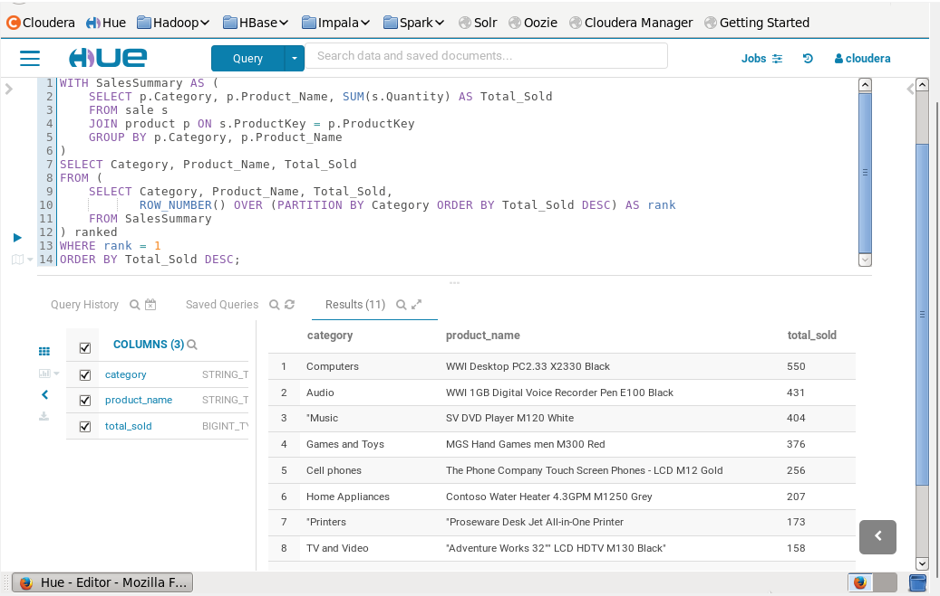

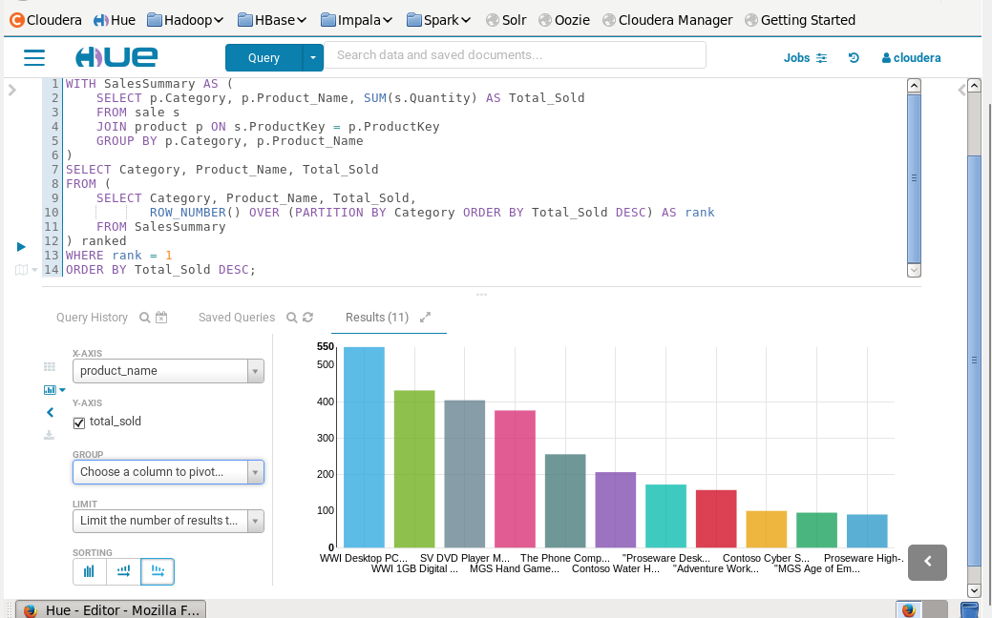

Đánh giá sơ bộ kết quả, ta có thể rút ra được: Ta có thể thấy 4 danh mục Computers, Audio, Music và Games and Toys có số lượng sản phẩm bán ra áp đảo so với các danh mục còn lại.

### **5.3.11. Xem doanh số bán hàng theo từng danh mục sản phẩm trong năm 2019 với danh mục có doanh số bán hàng đáng kể (tổng số lượng sản phẩm bán ra lớn hơn 100)**

Mục tiêu:

* Xác định hiệu quả bán hàng theo danh mục sản phẩm trong năm 2019: Truy vấn này nhằm xác định doanh số bán hàng của từng danh mục sản phẩm trong năm 2019, từ đó giúp công ty hiểu rõ hơn về hiệu quả bán hàng của từng loại sản phẩm.
* Tập trung vào các danh mục có doanh số bán hàng đáng kể: Truy vấn chỉ liệt kê các danh mục có tổng số lượng sản phẩm bán ra lớn hơn 100, nhằm tập trung vào những danh mục có doanh số đáng kể, loại bỏ các danh mục có doanh số không đáng kể để có cái nhìn rõ ràng và tập trung hơn.
* Phân tích chi tiết doanh số bán hàng: Truy vấn cung cấp các thông tin chi tiết bao gồm tổng số lượng sản phẩm đã bán, giá trung bình của sản phẩm, và tổng doanh thu từ các sản phẩm trong từng danh mục. Điều này giúp công ty có thể đánh giá tổng quan về doanh thu cũng như mức giá bán trung bình của các sản phẩm trong từng danh mục.
* Hỗ trợ quyết định kinh doanh: Kết quả truy vấn có thể hỗ trợ công ty trong việc ra quyết định kinh doanh, chẳng hạn như điều chỉnh chiến lược sản phẩm, phân bổ nguồn lực, và lập kế hoạch tiếp thị dựa trên hiệu quả của từng danh mục sản phẩm.

|  |
| --- |
| SELECT  YEAR(s.Order_Date) AS OrderYear,  p.Category AS ProductCategory,  SUM(s.Quantity) AS TotalQuantitySold,  AVG(p.Unit_Price_USD) AS AvgUnitPrice,  SUM(s.Quantity * p.Unit_Price_USD) AS TotalSalesRevenue  FROM sale s  JOIN product p ON s.ProductKey = p.ProductKey  WHERE s.Order_Date BETWEEN '2019-01-01' AND '2019-12-31'  GROUP BY YEAR(s.Order_Date),p.Category  HAVING SUM(s.Quantity) > 3000  ORDER BY TotalSalesRevenue DESC; |

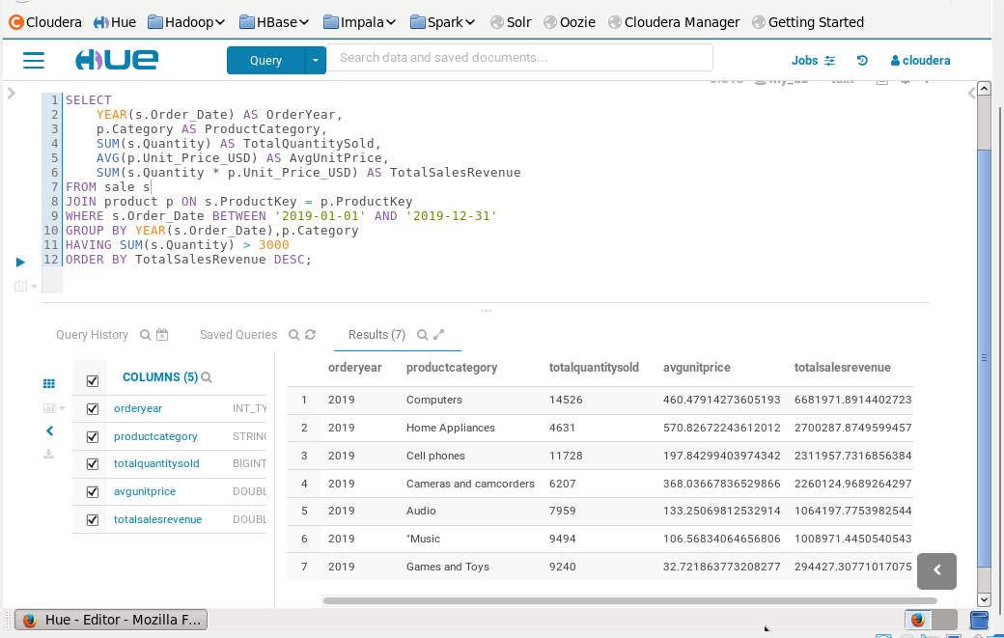

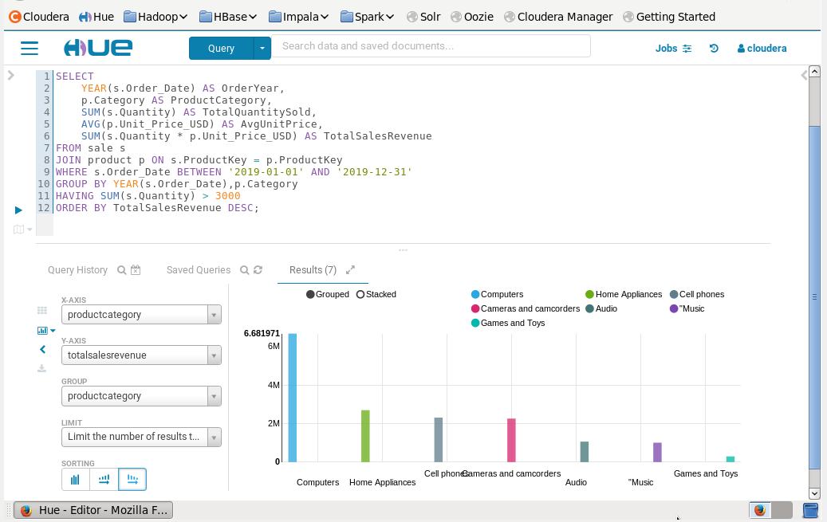

Đánh giá sơ bộ kết quả, ta có thể rút ra được:

* Sản phẩm trong danh mục "Computers" có tổng số lượng hàng bán được cao nhất, với hơn 14,000 đơn vị và doanh thu đạt hơn 6 triệu đô la.
* Tiếp theo là danh mục "Cell phones" với khoảng hơn 11,000 đơn vị được bán và doanh thu hơn 2 triệu đô la.

### **5.3.12. Tổng diện tích của các cửa hàng theo quốc gia và tính số lượng cửa hàng trong mỗi quốc gia, sau đó sắp xếp kết quả theo tổng diện tích giảm dần**

Mục tiêu:

* Hiểu về phân phối diện tích cửa hàng: Thông qua việc tính tổng diện tích cửa hàng và số lượng cửa hàng trong mỗi quốc gia, doanh nghiệp có thể đánh giá được mức độ phát triển của mình trong từng thị trường.
* Xác định những quốc gia có diện tích cửa hàng lớn nhất:  Doanh nghiệp nhìn nhận được những thị trường quan trọng và có tiềm năng lớn để tập trung phát triển và quảng bá.

|  |
| --- |
| WITH store_summary AS (  SELECT  Country,  SUM(Square_Meters) AS Total_Square_Meters,  COUNT(*) AS Store_Count  FROM store  GROUP BY Country  )  SELECT  Country,  Total_Square_Meters,  Store_Count  FROM store_summary  ORDER BY Total_Square_Meters DESC; |

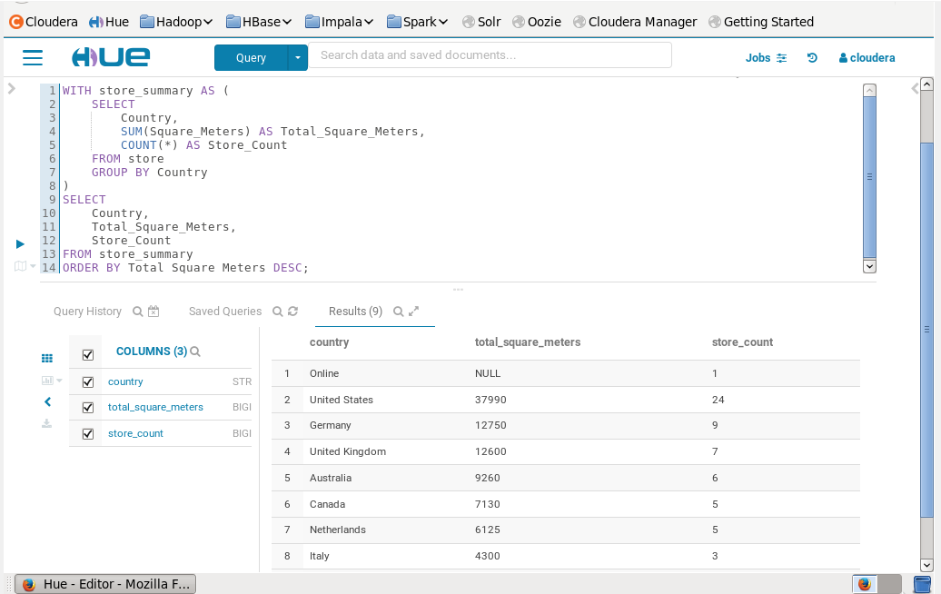

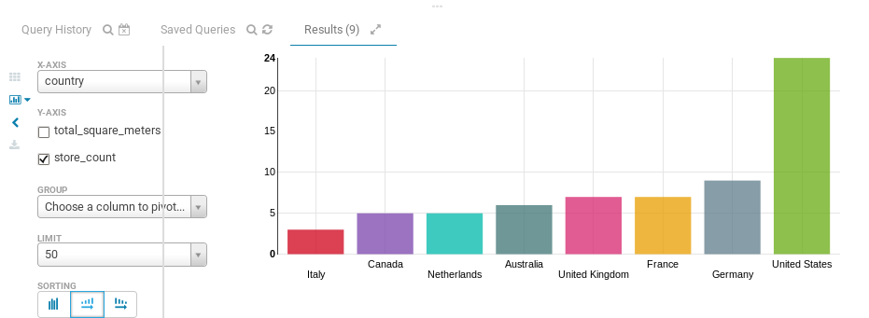

Đánh giá sơ bộ kết quả, ta có thể rút ra được: Thị trường phát triển nhộn nhịp nhất là "United States". Điều này phản ánh tiềm năng thị trường Hoa Kỳ à cơ hội tăng trưởng cho doanh nghiệp. Do đó, ưu tiên tập trung phát triển trên thị trường này.

### **5.3.13. Thông tin về doanh số của các cửa hàng ở các nước cho một ngày cụ thể (ví dụ 1/6/2016)**

Mục tiêu:

* Xác định doanh số của các cửa hàng ở các quốc gia cho một ngày cụ thể
* Thông qua kết quả truy vấn, công ty có thể đánh giá hiệu suất bán hàng của các cửa hàng ở từng quốc gia vào ngày cụ thể này. Điều này cung cấp thông tin quan trọng để đánh giá và so sánh hiệu suất của các thị trường khác nhau.

|  |
| --- |
| SELECT  st.Country,  SUM(s.Quantity * p.Unit_Price_USD) AS Total_Sales  FROM sale s  JOIN store st ON s.StoreKey = st.StoreKey  JOIN product p ON s.ProductKey = p.ProductKey  WHERE s.Order_Date >= '2016-06-01' AND s.Order_Date < '2016-06-02'  GROUP BY st.Country  ORDER BY Total_Sales DESC; |

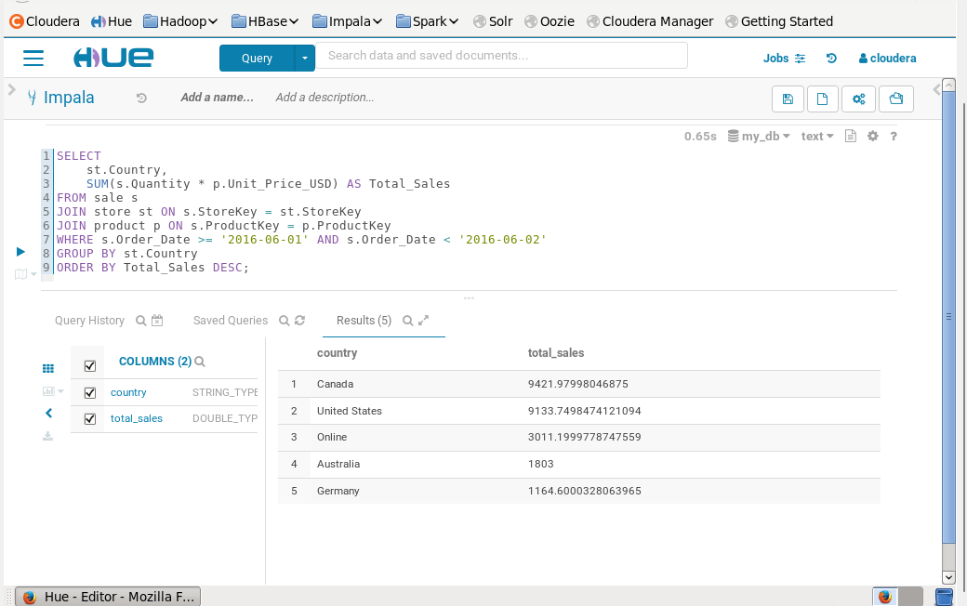

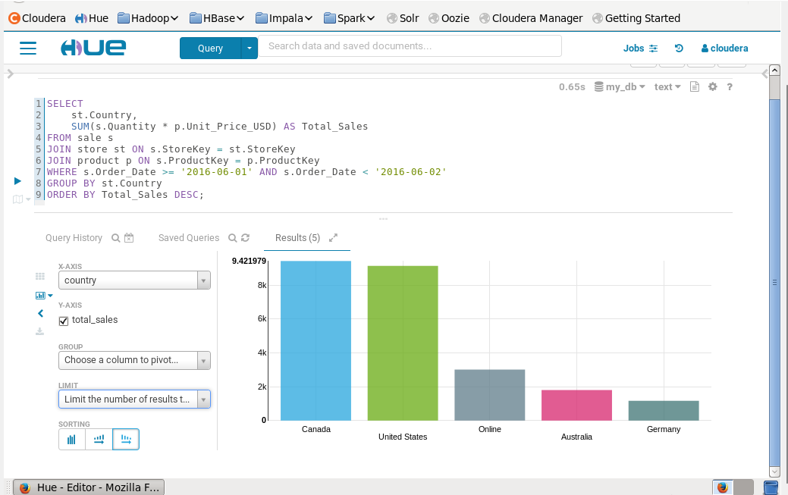

Đánh giá sơ bộ kết quả, ta có thể rút ra được: Có sự cách biệt lớn về doanh thu ở Canada và United States so với các nước còn lại (gấp hơn 3 lần), có lẽ là do sự cách biệt về nền kinh tế cũng như số lượng khách hàng ở các nước.

### **5.3.14. Xem danh sách các nhóm tuổi phổ biến của khách hàng mua hàng, sắp xếp theo số lượng mua hàng giảm dần**

Mục tiêu:

* Mục tiêu tổng quan của truy vấn là phân loại khách hàng dựa trên nhóm tuổi và đếm số lượng khách hàng trong mỗi nhóm tuổi đó, từ đó tạo ra danh sách các nhóm tuổi phổ biến của khách hàng mua hàng.
* Truy vấn này sử dụng thông tin về năm sinh của khách hàng và năm đặt hàng để tính tuổi của họ tại thời điểm đặt hàng. Sau đó, nó nhóm các khách hàng vào các nhóm tuổi được xác định trước và đếm số lượng khách hàng trong mỗi nhóm tuổi đó. Kết quả cuối cùng được sắp xếp theo số lượng khách hàng giảm dần để hiển thị các nhóm tuổi phổ biến nhất của khách hàng mua hàng.

|  |
| --- |
| WITH CustomerAgeGroup AS (  SELECT c.CustomerKey, YEAR(c.Birthday) AS BirthYear, YEAR(s.Order_Date) AS OrderYear  FROM sale s  JOIN customer c ON s.CustomerKey = c.CustomerKey  )  SELECT OrderYear - BirthYear AS Age,  CASE  WHEN OrderYear - BirthYear BETWEEN 18 AND 25 THEN '18-25'  WHEN OrderYear - BirthYear BETWEEN 26 AND 35 THEN '26-35'  WHEN OrderYear - BirthYear BETWEEN 36 AND 45 THEN '36-45'  ELSE 'Over 45'  END AS AgeGroup,  COUNT(*) AS Customer_Count  FROM CustomerAgeGroup  GROUP BY AgeGroup, Age  ORDER BY Customer_Count DESC; |

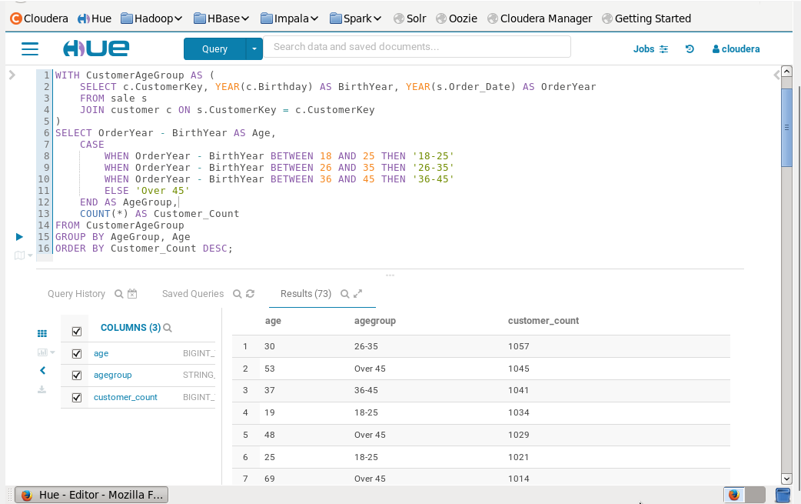

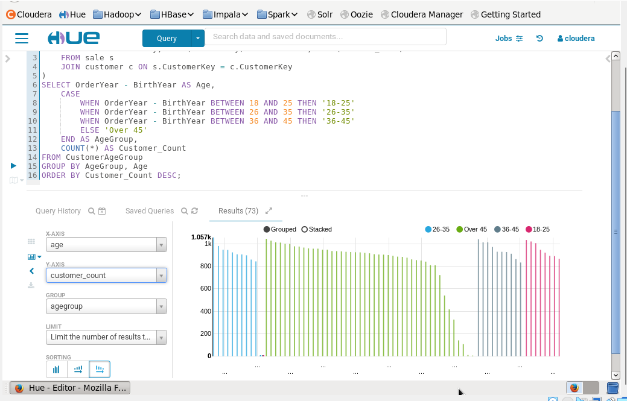

Đánh giá sơ bộ kết quả, ta có thể rút ra được:

* Có một số lượng khá đồng đều các khách hàng trong các nhóm tuổi khác nhau, với số lượng từ khoảng 1,000 đến 1,100 khách hàng trong mỗi nhóm.
* Nhóm tuổi "26-35" có số lượng khách hàng cao nhất, với 1,057 khách hàng.
* Tiếp theo là nhóm tuổi "Over 45" với 1,045 và 1,029 khách hàng.
* Nhóm tuổi "18-25" và "36-45" có số lượng khách hàng tương đương, với khoảng 1,020 - 1,040 khách hàng.

### **5.3.15. Công ty bán những loại sản phẩm nào và thương hiệu nào phổ biến nhất?**

Phân phối Product theo Category

Mục tiêu:

* Mục tiêu chính là cung cấp thông tin chi tiết về số lượng sản phẩm được phân loại theo danh mục và thương hiệu; hiểu được sự phân phối của sản phẩm trong danh mục và thương hiệu của mình, từ đó điều chỉnh chiến lược kinh doanh và tiếp thị một cách hiệu quả.
* Bằng cách sắp xếp số lượng sản phẩm theo danh mục và thương hiệu giảm dần, doanh nghiệp có thể xác định được các danh mục và thương hiệu quan trọng nhất, có tiềm năng để phát triển và quảng bá.

|  |
| --- |
| SELECT  Category,  COUNT(*) AS Product_Count  FROM product  GROUP BY Category  ORDER BY Product_Count DESC; |

Phân phối Product theo Brand

|  |
| --- |
| SELECT  Brand,  COUNT(*) AS Product_Count  FROM product  GROUP BY Brand  ORDER BY Product_Count DESC; |

Tổng hợp

|  |
| --- |
| SELECT  'Category' AS Type,  Category AS Name,  COUNT(*) AS Product_Count  FROM product  GROUP BY Category  UNION ALL  SELECT  'Brand' AS Type,  Brand AS Name,  COUNT(*) AS Product_Count  FROM product  GROUP BY Brand  ORDER BY Type, Product_Count DESC; |

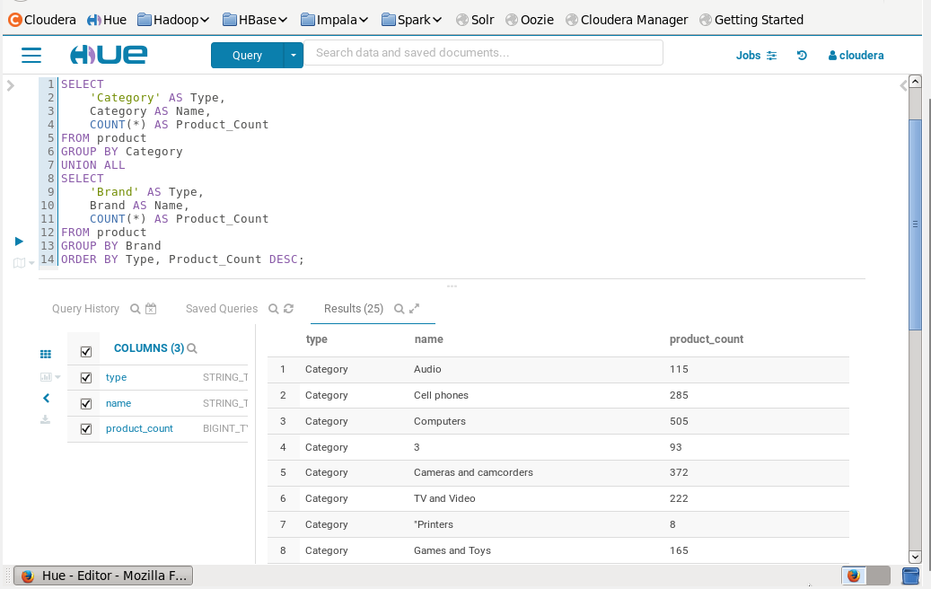

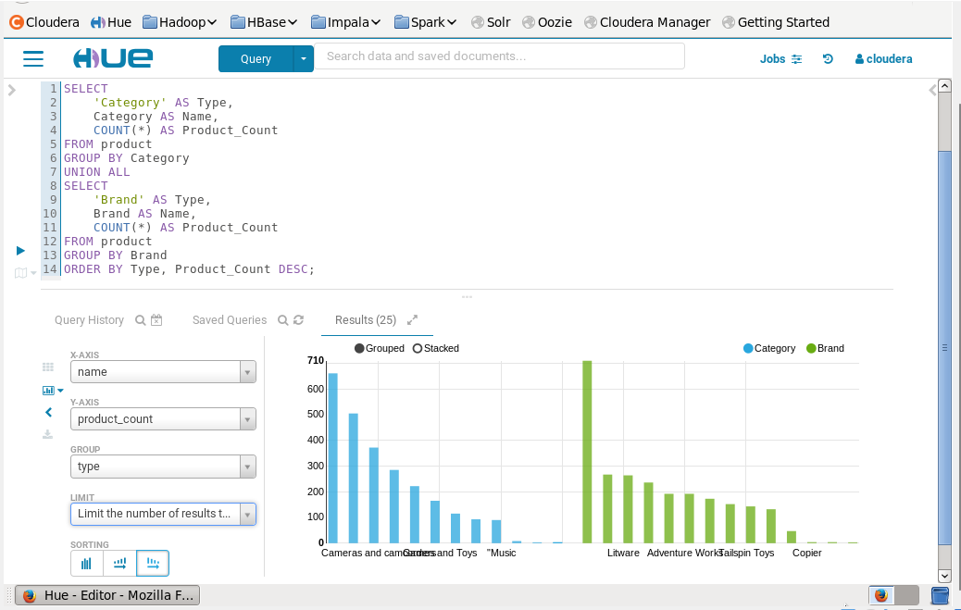

Đánh giá sơ bộ kết quả, ta có thể rút ra được:

* Contoso được xác định là thương hiệu có số lượng sản phẩm nhiều nhất.
* Danh mục lớn: Computers, Audio, Music, và Games and Toys

# PHẦN 3: KẾT LUẬN

**1. KẾT QUẢ ĐẠT ĐƯỢC**

**1.1. Về kiến thức**

Nắm được các kiến thức cũng như những vấn đề liên quan về Apache Impala. Áp dụng kiến thức để thiết kế, minh họa một tập dữ liệu cụ thể.

**1.2. Về xây dựng CSDL minh họa trên Apache Impala**

Sử dụng được các hàm, lệnh cơ bản để thiết kế CSDL minh họa về truy vấn, thêm, sửa, xóa dữ liệu trong Apache Impala một cách chính xác, trực quan.

Kết nối với giao diện Hue để demo kết nối và các chức năng cơ bản.

**2. ƯU ĐIỂM, HẠN CHẾ CỦA ĐỀ TÀI**

**2.1. Ưu điểm**

Thực hiện các thao tác như thêm, sửa, xóa và truy vấn dữ liệu chính xác trên Apache Impala.

Thực hiện trên giao diện Hue để demo kết nối và các chức năng cơ bản.

**2.2. Hạn chế**

Còn tương đối hạn chế về các thao tác với Apache Impala, chưa áp dụng được những công cụ bổ sung khác.

Chưa triển khai hoàn toàn trên Mapreduce Cluster (start-all.sh thất bại).

**3. HƯỚNG PHÁT TRIỂN**

Xây dựng Mapreduce Cluster để triển khai Apache Impala.

Xây dựng ứng dụng kết nối Apache Impala để người dung có thể tương tác dễ dàng hơn.

# TÀI LIỆU THAM KHẢO

[1] Overview Apache Impala. (n.d.) Apache Impala. Retrieved April 25, 2024, from <https://impala.apache.org/overview.html>

[2] Installing Impala. (n.d.) Apache Imapa, Retrieved April 25, 2024, from <https://impala.apache.org/docs/build/html/topics/impala_install.html>

[3] Impala Tutorial. (n.d.). tutorialspoint. Retrieved April 25, 2024, from <https://www.tutorialspoint.com/impala/index.htm>

[4] Install Docker Desktop on Windows. (n.d.). Retrieved April 26, 2024, from <https://docs.docker.com/desktop/install/windows-install/>

[5] Hue overview. (n.d.) Cloudera Docs. Retrieved May 01, 2024, from <https://docs.cloudera.com/cdw-runtime/cloud/hue-introduction/topics/hue-introduction.html>

[6] Giới thiệu Cloudera. (n.d.) Studocu. Retrieved May 01, 2024, from <https://www.studocu.com/vn/document/truong-dai-hoc-kinh-te-dai-hoc-da-nang/de-thi-co-so-du-lieu-mis2001/gioi-thieu-cloudera/39258983>

[7] Download VirtualBox. (n.d.) VirtualBox. Retrived May 01, 2024, from <https://www.virtualbox.org/wiki/Downloads?fbclid=IwAR2BKe94w8AsZBonfPbZzwfaX5FOc0OS53DarFhOCniJ_lqFCN5Wc1jPRyU>

[8] Mount VirtualBox Shared Folder. (n.d.) MyCloudera. Retrived May 03, 2024, from <https://community.cloudera.com/t5/Community-Articles/Mount-VirtualBox-Shared-Folder/ta-p/246752?fbclid=IwAR2ttijB_2TjhSWlHZhzC8Sref-1Qdfe4JGltuHRvZfHI3ApdyuWtH5E8gI>

[9] MapReduce Tutorial. (n.d.) Apache Hadoop 3.4.0. Retrived May 04, 2024, from <https://hadoop.apache.org/docs/current/hadoop-mapreduce-client/hadoop-mapreduce-client-core/MapReduceTutorial.html#Example:_WordCount_v1.0>

[10] SQL Differences Between Impala and Hive. (n.d.) Apache Impala. Retrived May 08, 2024, from <https://impala.apache.org/docs/build/html/topics/impala_langref_unsupported.html>

[11] Tài liêu các file PDF hướng dẫn về cách cài đặt Single Node trên Hadoop của GVHD Ths. Lê Thị Minh Châu.